APÉNDICES
Contenido
APÉNDICE A (Propiedades dinámicas de la EDIFICIO) 7
EDIFICIO A 7
EDIFICIO B 9
EDIFICIO C 12
EDIFICIO D 15
EDIFICIO E 19
EDIFICIO F 25
APÉNDICE B (Interacción suelo EDIFICIO ISE) 33
EDIFICIO A 33
EDIFICIO B 35
EDIFICIO C 36
EDIFICIO D 37
EDIFICIO E 38
EDIFICIO F 40
APÉNDICE C (Solución de una matriz compleja y resultados en edificios de A-F) 41
EDIFICIO A 43
EDIFICIO B 43
EDIFICIO C 44
EDIFICIO D 44
EDIFICIO E 45
EDIFICIO F 45
APÉNDICE D (Efectos ISE-I) 46
EDIFICIO A 46
EDIFICIO B 47
EDIFICIO C 48
EDIFICIO D 49
EDIFICIO E 50
EDIFICIO F 51
APÉNDICE E (Solicitaciones sísmicas con y sin efecto ISE) 52
EDIFICIO A 52
EDIFICIO B 53
EDIFICIO C 53
EDIFICIO D 54
EDIFICIO E 55
EDIFICIO F 56
APÉNDICE F (Desplazamientos laterales y derivas) 57
EDIFICIO A 57
EDIFICIO B 58
EDIFICIO C 58
EDIFICIO D 59
EDIFICIO E 60
EDIFICIO F 60
APÉNDICE G (Solicitaciones sísmicas NSR10 y efecto ISE-I) 61
EDIFICIO A 61
EDIFICIO B 61
EDIFICIO C 62
EDIFICIO D 63
EDIFICIO E 64
EDIFICIO F 65
APÉNDICE H (Desplazamientos y derivas con afectaciones de NSR10) 66
EDIFICIO A 66
EDIFICIO B 66
EDIFICIO C 67
EDIFICIO D 67
EDIFICIO E 68
EDIFICIO F 69
APÉNDICE I (VERIFICACIÓN DE EFECTOS P-Delta) 70
EDIFICIO A 70
EDIFICIO B 70
EDIFICIO C 72
EDIFICIO D 73
EDIFICIO E 75
EDIFICIO F 77
APÉNDICE J (Resultados caso práctico) 78
SOLICITACIONES SÍSMICAS 78
DERIVAS 83
DESPLAZAMIENTOS LATERALES 128

Tabla 1. Matriz de masa edificio A 7
Tabla 2. Matriz de rigidez edificio A 7
Tabla 3. Modos y periodos edificio A 7
Tabla 4. Valores de los modos 8
Tabla 5. Masa participante y alturas equivalentes del edificio A 9
Tabla 6. Matriz de masa edificio B 9
Tabla 7. Matriz de rigidez edificio B 9
Tabla 8. Modos y periodos edificio B 10
Tabla 9. Valores modos de vibrar 11
Tabla 10. Masas participantes y alturas equivalentes edificio B 11
Tabla 11. Matriz de masa edificio C 12
Tabla 12. Matriz de rigidez edificio C 12
Tabla 13. Modos y periodos edificio C 12
Tabla 14. Valores de los modos 14
Tabla 15. Masa participante y altura equivalente edificio C 14
Tabla 16. Matriz de masa edificio D 15
Tabla 17. Matriz de rigidez edificio D 15
Tabla 18. Modos y periodos edificio D 16
Tabla 19. Valores de los modos de vibrar edificio D 18
Tabla 20. Masas equivalentes y periodos participantes 19
Tabla 21. Matriz de masa edificio E 19
Tabla 22. Matriz de rigidez edificio E 20
Tabla 23. Modos y periodos edificio E 20
Tabla 24. Valores de los modos 23
Tabla 25. Masa participante y altura equivalente edificio E 24
Tabla 26. Matriz de masa edificio F 25
Tabla 27. Matriz de rigidez edificio F 25
Tabla 28. Modos y periodos edificio F 25
Tabla 29. Valores modos de vibrar edificio F 30
Tabla 30. Masas participantes y alturas equivalentes edificio F 33
Tabla 31. Parámetros de entrada (EDIFICIO, Fundación, Suelo) edificio A 33
Tabla 32. Parámetros de acoplamiento (horizontal, vertical y cabeceo) edificio A 34
Tabla 33. Resultados de interacción edificio A 34
Tabla 34. Parámetros de entrada (EDIFICIO, Suelo y fundación) edificio B 35
Tabla 35. Parámetros de acoplamiento (Horizontal, vertical y cabeceo) 35
Tabla 36. Resultados de interacción edificio B 35
Tabla 37. Parámetros de entrada (EDIFICIO, fundación, suelo) edificio C 36
Tabla 38. Parámetros de acoplamiento (Horizontal, vertical y cabeceo) edificio C 36
Tabla 39. Resultados de interacción ISE edificio C 37
Tabla 40. Parámetros de entrada (EDIFICIO, fundación y suelo) edificio D 37
Tabla 41. Parámetros de acoplamiento (Horizontal, vertical y cabeceo) edificio D 37
Tabla 42. Resultados de interacción ISE edificio D 38
Tabla 43. Parámetros de entrada (EDIFICIO, fundación y suelo) edificio E 38
Tabla 44. Parámetros de acoplamiento (Horizontal, vertical y cabeceo) edificio E 39
Tabla 45. Resultados de interacción ISE edificio E 39
Tabla 46. Parámetros de entrada (EDIFICIO, fundación y suelo) edificio F 40
Tabla 47. Parámetros de acoplamiento (Horizontal, Vertical y cabeceo) edificio F 40
Tabla 48. Resultados de interacción ISE edificio F 40
Tabla 49. Solución del sistema edificio A 43
Tabla 50. Solución del sistema edificio B 43
Tabla 51. Solución edificio C 44
Tabla 52. Solución edificio D 44
Tabla 53. Solución edificio E 45
Tabla 54. Solución edificio F 45
Tabla 55. Parámetros de entrada (EDIFICIO, Fundación y Suelo) edificio A 46
Tabla 56. Parámetros de acoplamientos (Horizontal, vertical y cabeceo) edificio A 46
Tabla 57. Resultados ISE-I edificio A 46
Tabla 58. Parámetros de entrada (EDIFICIO, fundación y suelo) edificio B 47
Tabla 59. Parámetros de acoplamiento (Horizontal, vertical y cabeceo) edificio B 47
Tabla 60. Resultados ISE-I edificio B 48
Tabla 61. Parámetros de entrada (EDIFICIO, Fundación y suelo) edificio C 48
Tabla 62. Parámetros de acoplamiento (Horizontal, Vertical y cabeceo) edificio C 48
Tabla 63. Resultados ISE-I edificio C 49
Tabla 64. Parámetros de entrada (EDIFICIO, fundación y suelo) edificio D 49
Tabla 65. Parámetros de acoplamiento (Horizontal, vertical y cabeceo) edificio D 50
Tabla 66. Resultados ISE-I edificio D 50
Tabla 67. Parámetros de entrada (EDIFICIO, fundación y suelo) edificio E 50
Tabla 68. Parámetros de acoplamiento (Horizonta, vertical y cabeceo) edificio E 51
Tabla 69. Resultados ISE-I edificio E 51
Tabla 70. Parámetros de entrada (EDIFICIO, fundación y suelo) edificio F 51
Tabla 71. Parámetros de acoplamiento (Horizontal, vertical y cabeceo) edificio F 52
Tabla 72. Resultados ISE-I edificio F 52
Tabla 73. Solicitación sísmica FHE (NSR10 y efecto ISE) edificio A 52
Tabla 74. Solicitaciones sísmicas FHE (NSR10 y efecto ISE) edificio B 53
Tabla 75. Solicitaciones sísmicas FHE (NSR10 y efecto ISE) edificio C 54
Tabla 76. Solicitaciones sísmicas FHE (NSR10 y efecto ISE) edificio D 55
Tabla 77. Solicitaciones sísmicas Análisis modal (NSR10 y efecto ISE) edificio E 56
Tabla 78. Solicitaciones sísmicas Análisis modal (NSR10 y efecto ISE) edificio F 56
Tabla 79. Desplazamiento, rotación y derivas causadas por fuerzas sísmicas (NSR10 y efecto ISE) edificio A 57
Tabla 80. Desplazamiento, rotación y derivas causadas por fuerzas sísmicas (NSR10 y efecto ISE) edificio B 58
Tabla 81. Desplazamiento, rotación y derivas causadas por fuerzas sísmicas (NSR10 y efecto ISE) edificio C 58
Tabla 82. Desplazamiento, rotación y derivas causadas por fuerzas sísmicas (NSR10 y efecto ISE) edificio D 59
Tabla 83. Desplazamiento, rotación y derivas causadas por fuerzas sísmicas (NSR10 y efecto ISE) edificio E 60
Tabla 84. Desplazamiento, rotación y derivas causadas por fuerzas sísmicas (NSR10 y efecto ISE) edificio F 60
Tabla 85. Solicitaciones sísmicas FHE (NSR10 y efecto ISE-I) edificio A 61
Tabla 86. Solicitaciones sísmicas FHE (NSR10 y efecto ISE-I) edificio B 61
Tabla 87. Solicitaciones sísmicas FHE (NSR10 y efecto ISE-I) edificio C 62
Tabla 88. Solicitaciones sísmicas FHE (NSR10 y efecto ISE-I) edificio D 63
Tabla 89. Solicitaciones sísmicas FHE (NSR10 y efecto ISE-I) edificio E 64
Tabla 90. Solicitaciones sísmicas FHE (NSR10 y efecto ISE-I) edificio F 65
Tabla 91. Desplazamiento, rotación y derivas por fuerzas sísmicas (NSR10 y efecto ISE-I) edificio A 66
Tabla 92. Desplazamiento, rotación y derivas por fuerzas sísmicas (NSR10 y efecto ISE-I) edificio B 66
Tabla 93. Desplazamiento, rotación y derivas por fuerzas sísmicas (NSR10 y efecto ISE-I) edificio C 67
Tabla 94. Desplazamiento, rotación y derivas por fuerzas sísmicas (NSR10 y efecto ISE-I) edificio D 68
Tabla 95. Desplazamiento, rotación y derivas por fuerzas sísmicas (NSR10 y efecto ISE-I) edificio E 69
Tabla 96. Desplazamiento, rotación y derivas por fuerzas sísmicas (NSR10 y efecto ISE-I) edificio F 69
Tabla 97. Indice de estabilidad ISE edificio A 70
Tabla 98. Indice de estabilidad ISE-I edificio A 70
Tabla 99. Indice de estabilidad ISE edificio B 70
Tabla 100. Indice de estabilidad ISE-I edificio B 71
Tabla 101. Indice de estabilidad ISE edificio C 72
Tabla 102. Indice de estabilidad ISE-I edificio C 72
Tabla 103. Índice de estabilidad ISE edificio D 73
Tabla 104. Indice de estabilidad ISE-I edificio D 74
Tabla 105. Índice de estabilidad ISE edificio E 75
Tabla 106. Indice de estabilidad ISE-I edificio E 76
Tabla 107. Índice de estabilidad ISE edificio F 77
Tabla 108. Indice de estabilidad ISE-I edificio E 78
Tabla 109. Solicitaciones sísmicas NSR10 79
Tabla 110. Solicitaciones sísmicas ISE 80
Tabla 111. Solicitaciones sísmicas ISE-I 82
Tabla 112. Derivas NSR10 FHEX 84
Tabla 113. Derivas NSR10 FHEY 88
Tabla 114. Derivas NSR10 Modal espectral X 93
Tabla 115. Derivas NSR10 modal espectral Y 98
Tabla 116. Derivas ISE FHEX 104
Tabla 117. Derivas ISE FHEY 106
Tabla 118. Derivas ISE modal espectral X 108
Tabla 119. Derivas ISE modal espectral Y 113
Tabla 120. Deriva ISE-I FHEX 118
Tabla 121. Derivas ISE-I FHEY 121
Tabla 122. Deriva ISE-I modal espectral x 123
Tabla 123. Deriva ISE-I modal espectral Y 125
Tabla 124. Desplazamientos laterales con y sin rotación 128

Ilustración 1. Método solución de modos 8
Ilustración 2 Modos de vibrar edificio A (Normalizados respecto a la masa) 8
Ilustración 3. Método solución de modos 10
Ilustración 4. Modos de vibrar edificio B (Normalizados respecto a la masa) 11
Ilustración 5. Modos de vibrar edificio C 13
Ilustración 6. Solución modos edificio D 16
Ilustración 7. Modos de vibrar edificio D 17
Ilustración 8. Solución modos edificio E 20
Ilustración 9. Modos de vibrar edificio E 22
Ilustración 10. Solución modos de vibrar edificio F 26
Ilustración 11. Modos de vibrar edificio F 29
Ilustración 12. Función de transferencia ISE edificio A 34
Ilustración 13. Función de transferencia ISE edificio B 36
Ilustración 14. Función de transferencia ISE edificio C 37
Ilustración 15. Función de transferencia ISE edificio D 38
Ilustración 16. Función de transferencia ISE edificio E 39
Ilustración 17. Función de transferencia ISE edificio F 41
Ilustración 18. Función de transferencia ISE-I edificio A 47
Ilustración 19. Función de trasferencia ISE-I edificio B 48
Ilustración 20. Función de transferencia ISE-I edificio C 49
Ilustración 21. Función de transferencia ISE-I edificio D 50
Ilustración 22. Función de transferencia ISE-I edificio E 51
Ilustración 23. Función de transferencia ISE-I edificio F 52
Ilustración 24. Espectro de aceleración (NSR10-azul, ISE-naranja) edificio A 53
Ilustración 25. Espectro de aceleración (NSR10-azul, ISE-naranja) edificio B 53
Ilustración 26. Espectro de aceleración (NSR10-azul, ISE-naranja) edificio C 54
Ilustración 27. Espectro de aceleración (NSR10-azul, ISE-naranja) edificio D 55
Ilustración 28. Espectro de aceleración (NSR10-azul, ISE-naranja) edificio E 56
Ilustración 29. Espectro de aceleración (NSR10-azul, ISE-naranja) edificio F 57
Ilustración 30. Deformación, desplazamiento y derivas del edificio A 57
Ilustración 31. Deformación, desplazamiento y derivas del edificio B 58
Ilustración 32. Deformación, desplazamiento y derivas del edificio C 59
Ilustración 33. Deformación, desplazamiento y derivas del edificio D 59
Ilustración 34. Deformación, desplazamiento y derivas del edificio E 60
Ilustración 35. Deformación, desplazamiento y derivas del edificio F 60
Ilustración 36. Espectro de aceleración (NSR10-azul, ISE-I-naranja) edificio A 61
Ilustración 37. Espectro de aceleración (NSR10-azul, ISE-I-naranja) edificio B 62
Ilustración 38. Espectro de aceleración (NSR10-azul, ISE-I-naranja) edificio C 63
Ilustración 39. Espectro de aceleración (NSR10-azul, ISE-I-naranja) edificio D 64
Ilustración 40. Espectro de aceleración (NSR10-azul, ISE-I-naranja) edificio E 65
Ilustración 41. Espectro de aceleración (NSR10-azul, ISE-I-naranja) edificio F 65
Ilustración 42. Deformación, desplazamiento y derivas del edificio A 66
Ilustración 43. Deformación, desplazamiento y derivas del edificio B 67
Ilustración 44. Deformación, desplazamiento y derivas del edificio C 67
Ilustración 45. Deformación, desplazamiento y derivas del edificio D 68
Ilustración 46. Deformación, desplazamiento y derivas del edificio E 69
Ilustración 47. Deformación, desplazamiento y derivas del edificio F 69

APÉNDICE A (Propiedades dinámicas de la EDIFICIO)

EDIFICIO A
Tabla 1. Matriz de masa edificio A

Tabla 2. Matriz de rigidez edificio A

Tabla 3. Modos y periodos edificio A

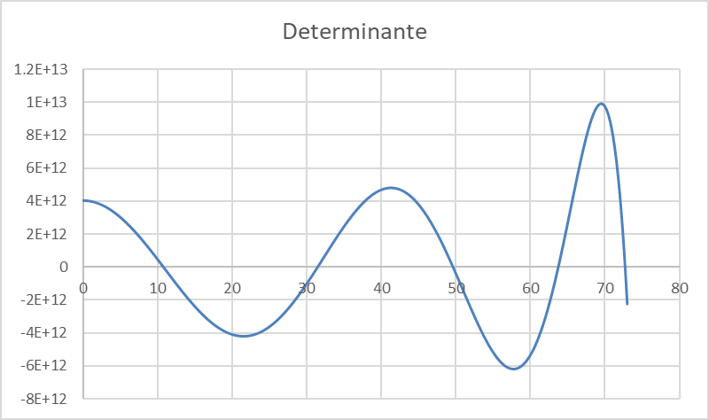
Ilustración 1. Método solución de modos

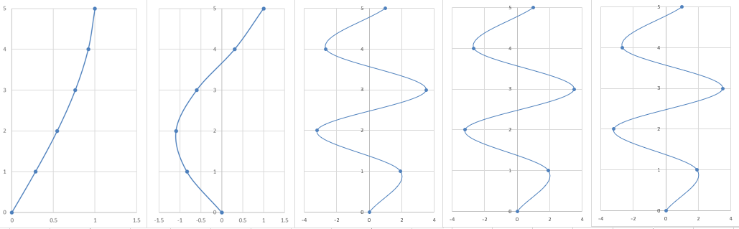
Ilustración 2 Modos de vibrar edificio A (Normalizados respecto a la masa)

Tabla 4. Valores de los modos

Tabla 5. Masa participante y alturas equivalentes del edificio A

EDIFICIO B

Tabla 6. Matriz de masa edificio B

Tabla 7. Matriz de rigidez edificio B

Tabla 8. Modos y periodos edificio B

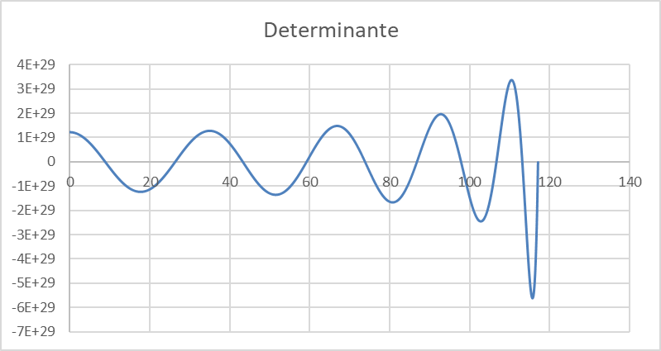
Ilustración 3. Método solución de modos

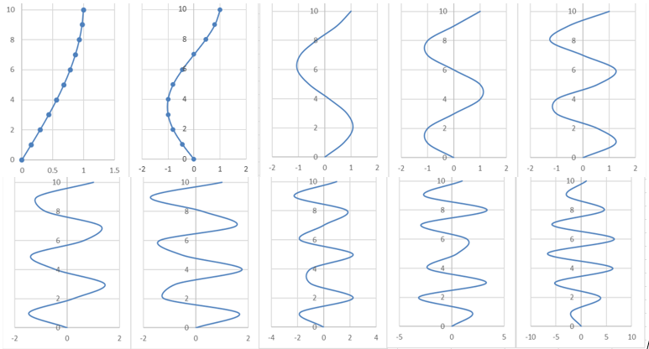
Ilustración 4. Modos de vibrar edificio B (Normalizados respecto a la masa)

Tabla 9. Valores modos de vibrar

Tabla 10. Masas participantes y alturas equivalentes edificio B

EDIFICIO C

Tabla 11. Matriz de masa edificio C
Tabla 12. Matriz de rigidez edificio C

Tabla 13. Modos y periodos edificio C

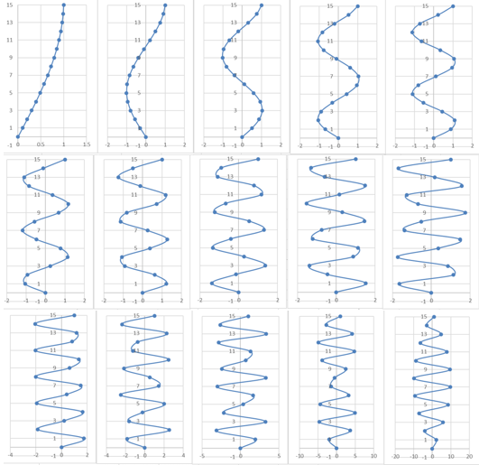
Ilustración 5. Modos de vibrar edificio C

Tabla 14. Valores de los modos

Tabla 15. Masa participante y altura equivalente edificio C

EDIFICIO D

Tabla 16. Matriz de masa edificio D

Tabla 17. Matriz de rigidez edificio D

Tabla 18. Modos y periodos edificio D

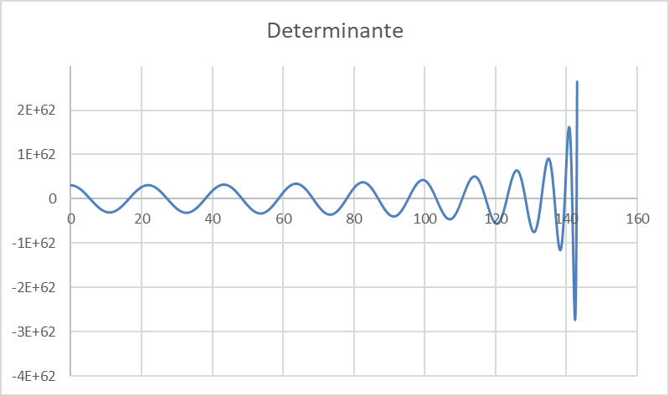
Ilustración 6. Solución modos edificio D

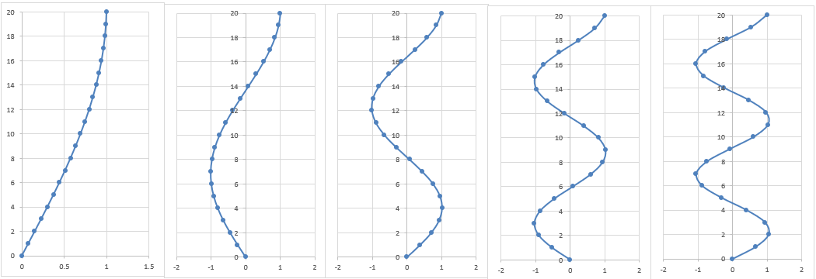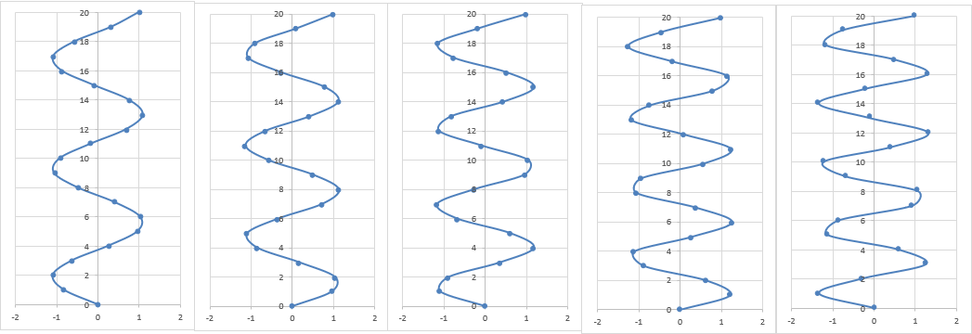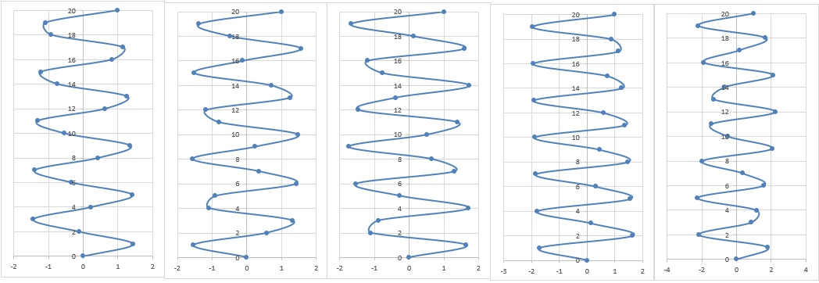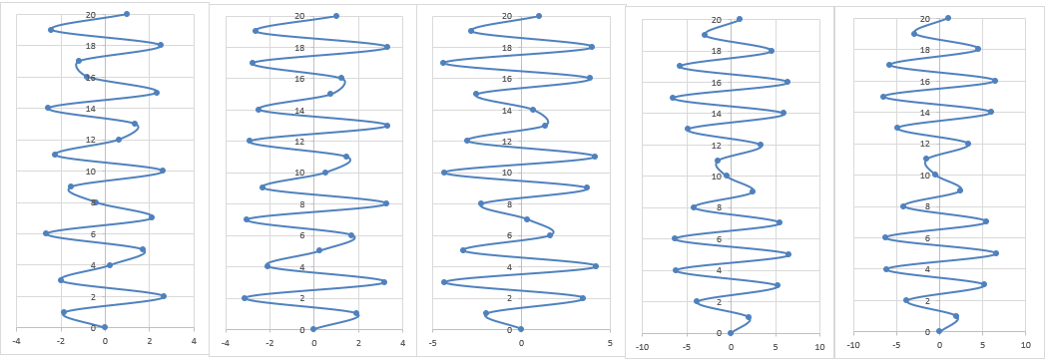
Ilustración 7. Modos de vibrar edificio D

Tabla 19. Valores de los modos de vibrar edificio D

Tabla 20. Masas equivalentes y periodos participantes

EDIFICIO E

Tabla 21. Matriz de masa edificio E

Tabla 22. Matriz de rigidez edificio E

Tabla 23. Modos y periodos edificio E

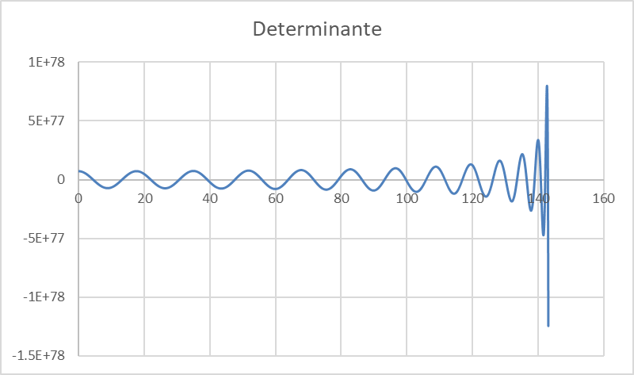
Ilustración 8. Solución modos edificio E
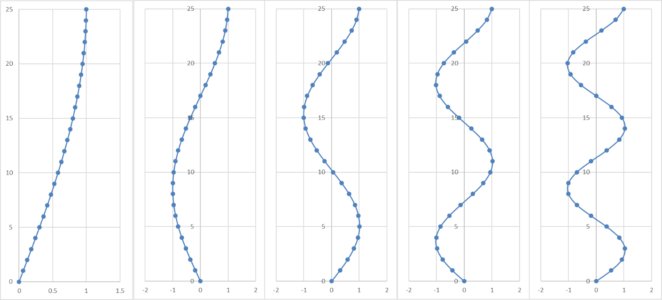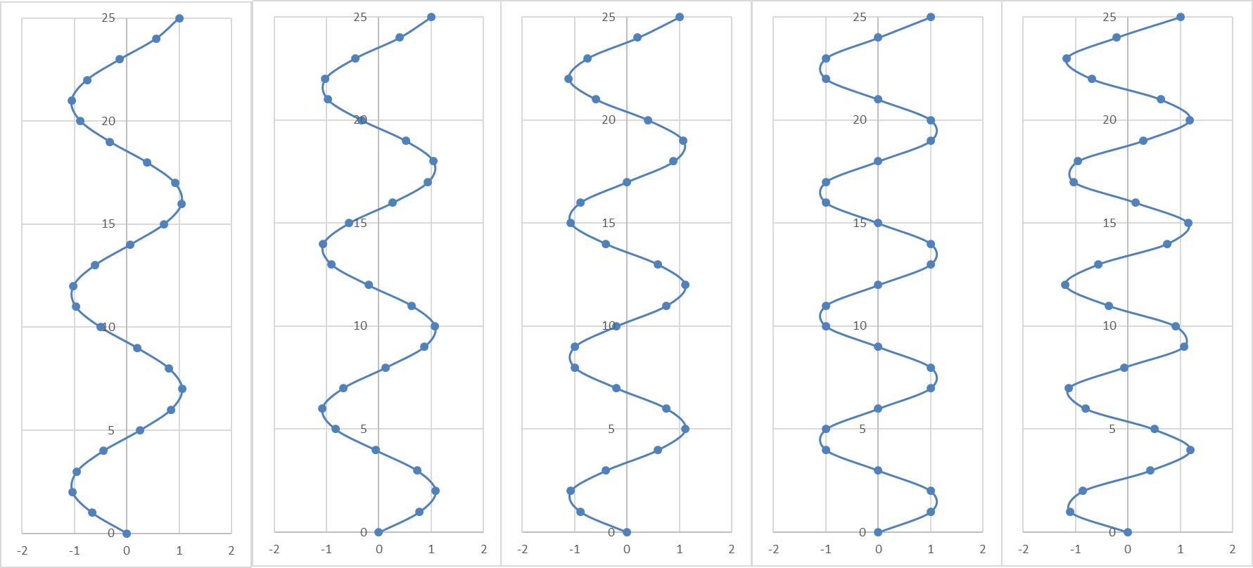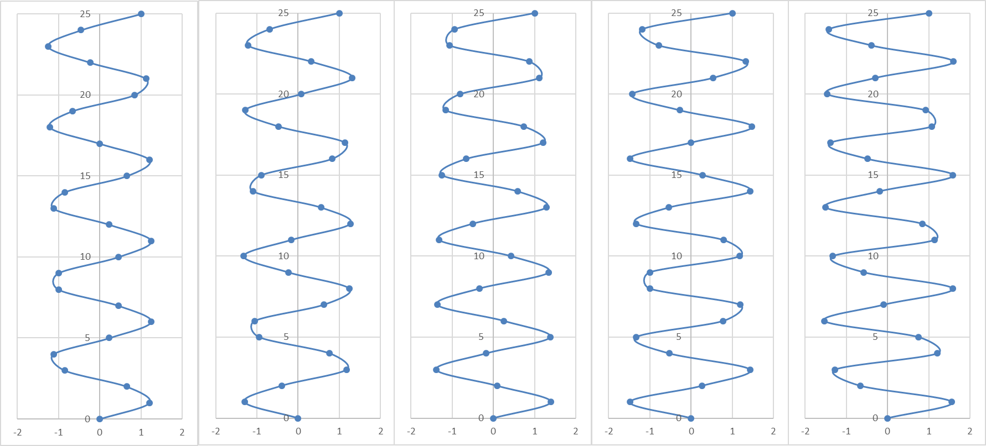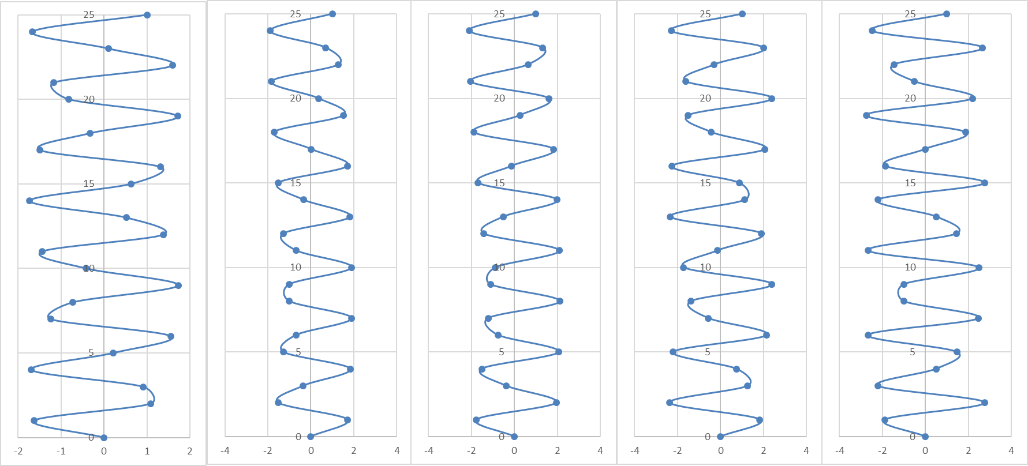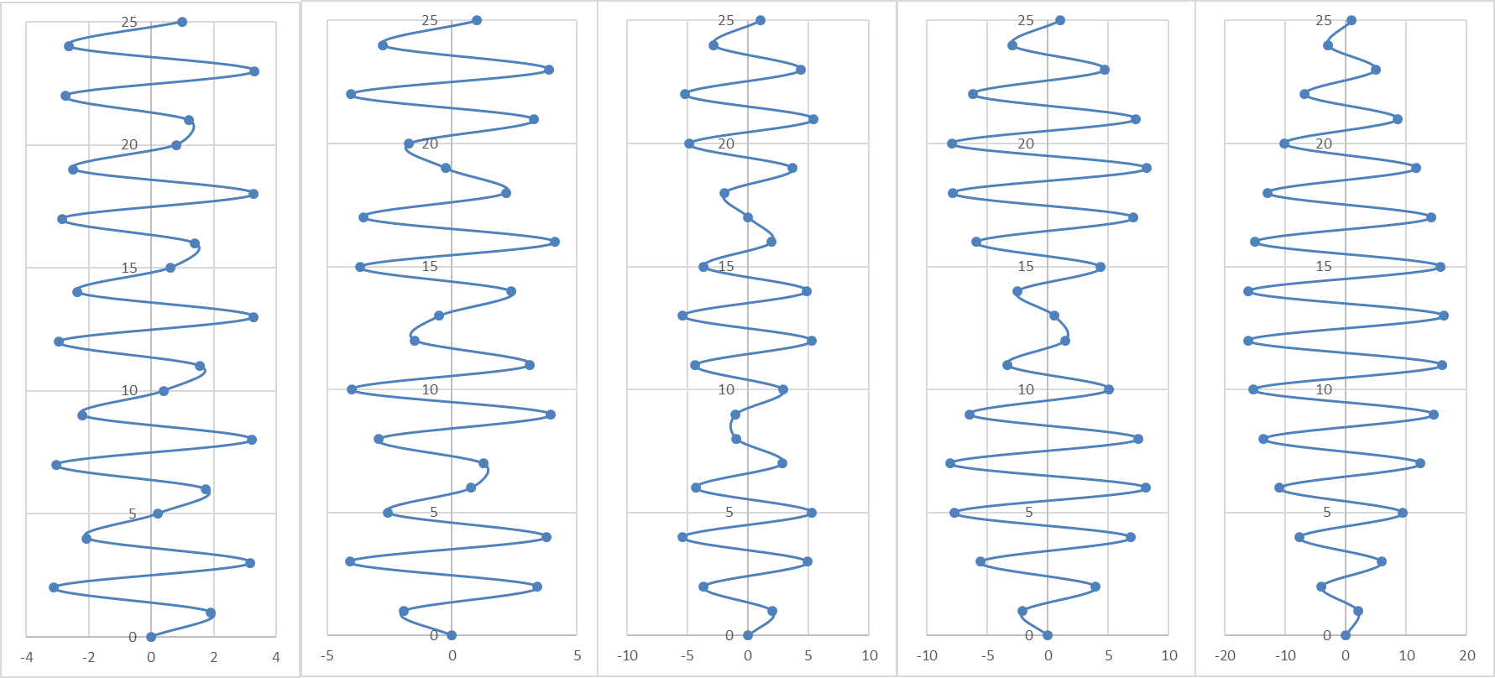
Ilustración 9. Modos de vibrar edificio E

Tabla 24. Valores de los modos

Tabla 25. Masa participante y altura equivalente edificio E

EDIFICIO F

Tabla 26. Matriz de masa edificio F

Tabla 27. Matriz de rigidez edificio F

Tabla 28. Modos y periodos edificio F

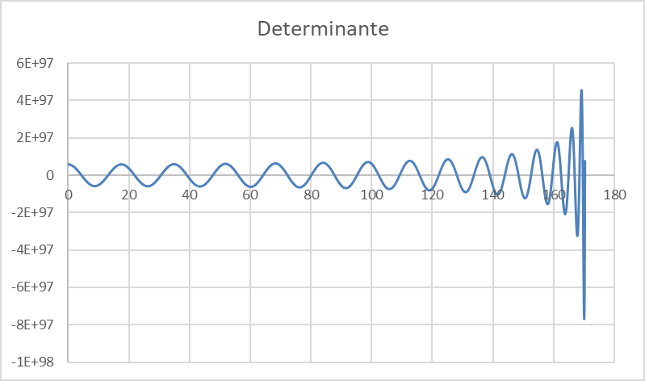
Ilustración 10. Solución modos de vibrar edificio F

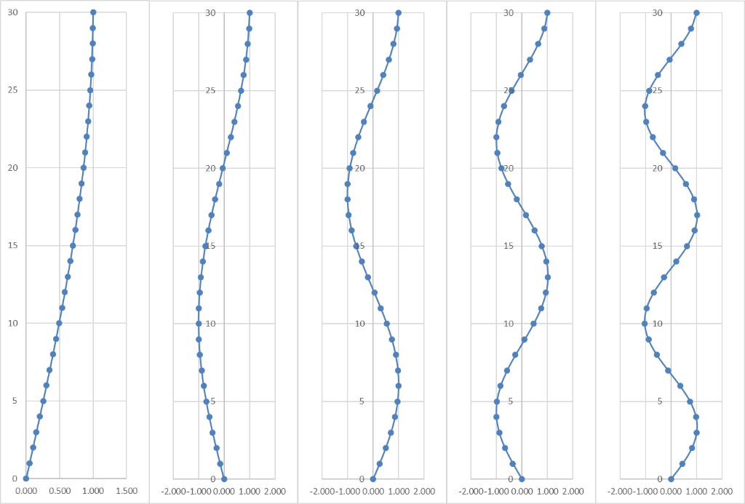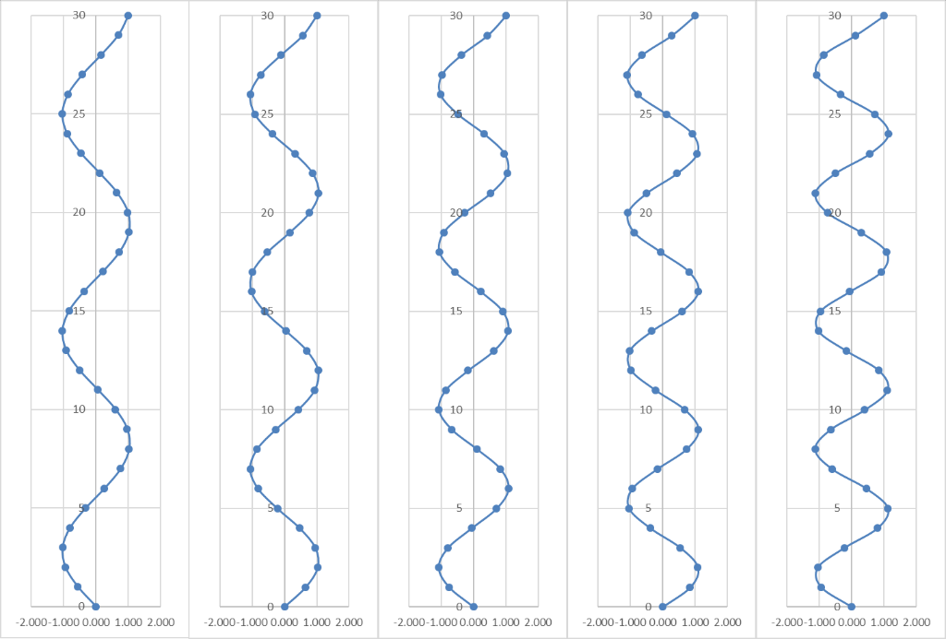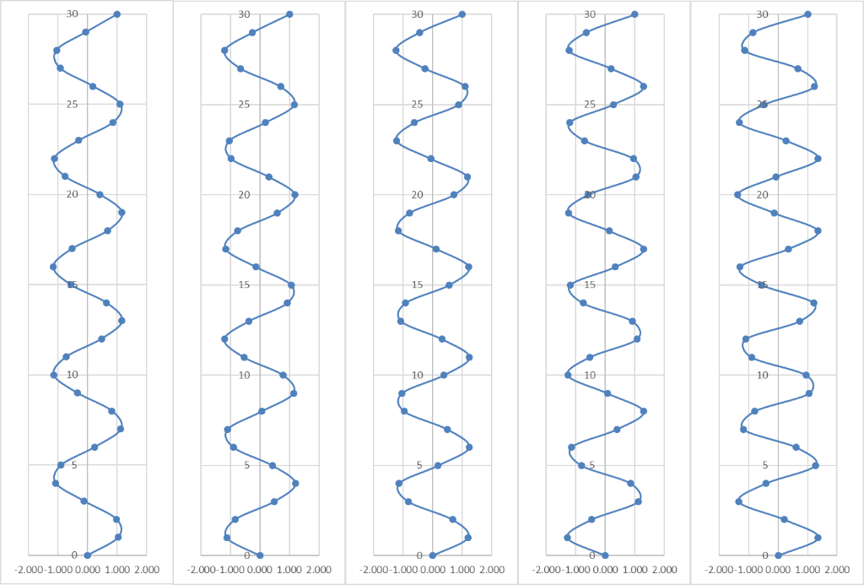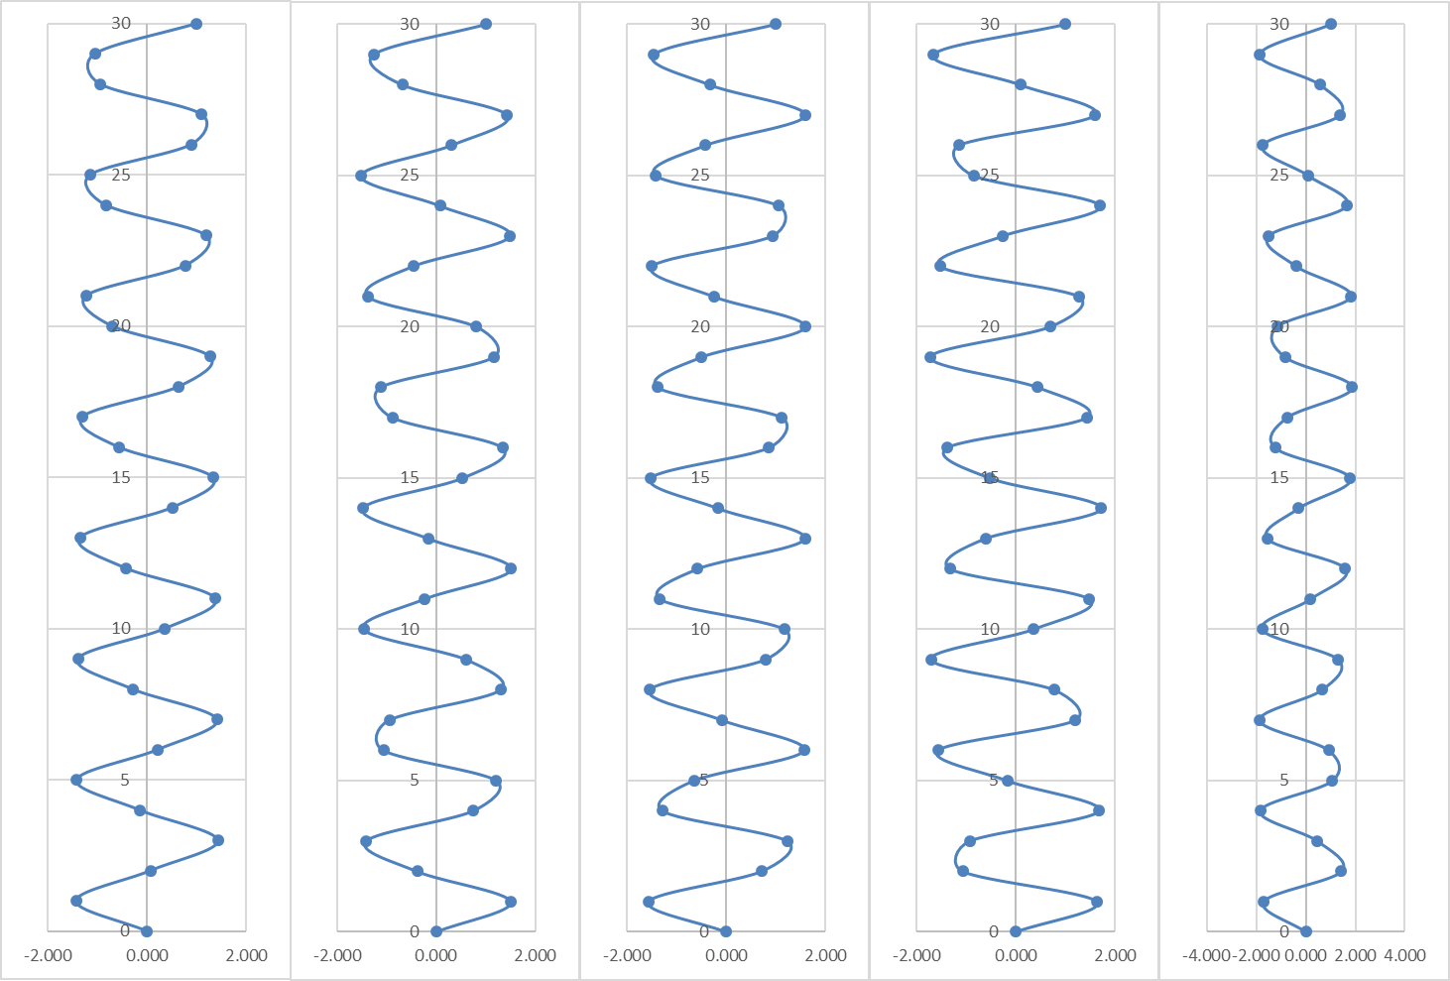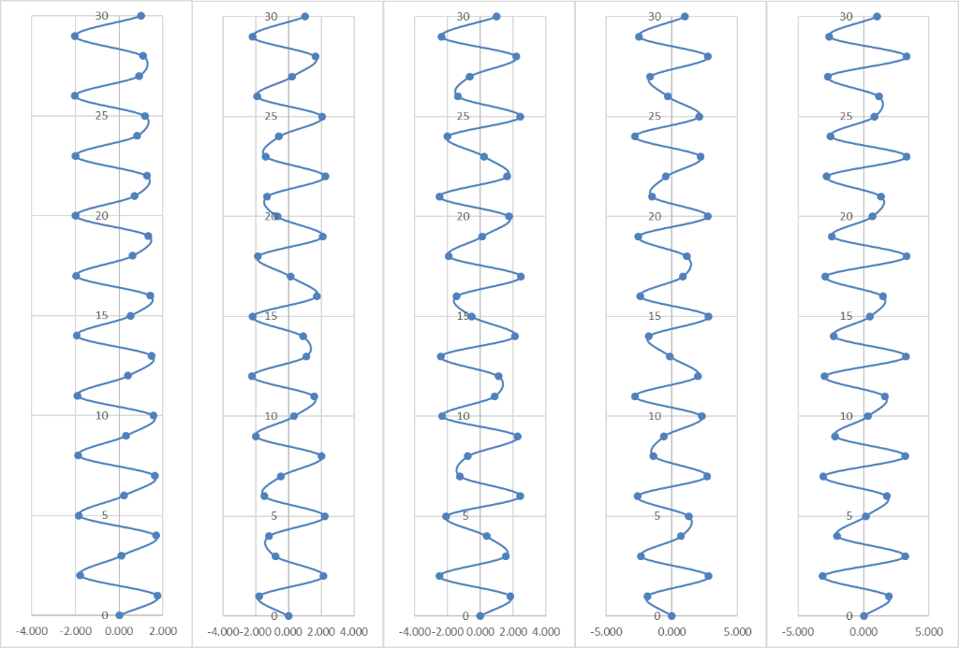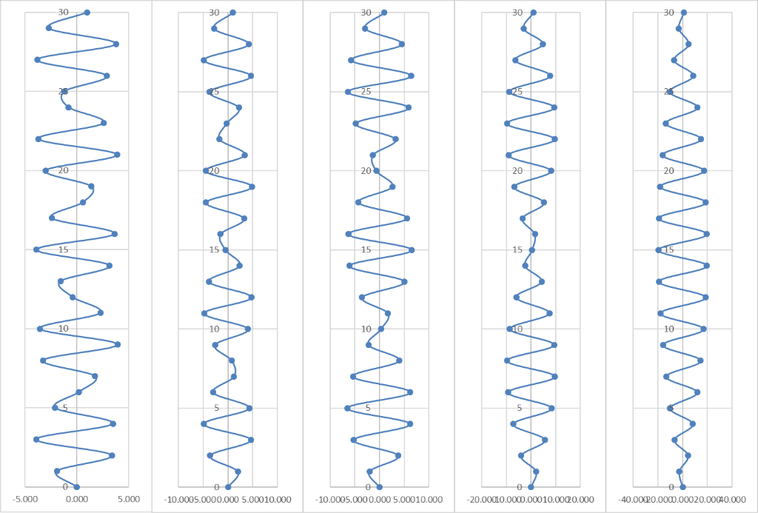
Ilustración 11. Modos de vibrar edificio F

Tabla 29. Valores modos de vibrar edificio F

Tabla 30. Masas participantes y alturas equivalentes edificio F

APÉNDICE B (Interacción suelo EDIFICIO ISE)

EDIFICIO A

Tabla 31. Parámetros de entrada (EDIFICIO, Fundación, Suelo) edificio A

Tabla 32. Parámetros de acoplamiento (horizontal, vertical y cabeceo) edificio A

Tabla 33. Resultados de interacción edificio A

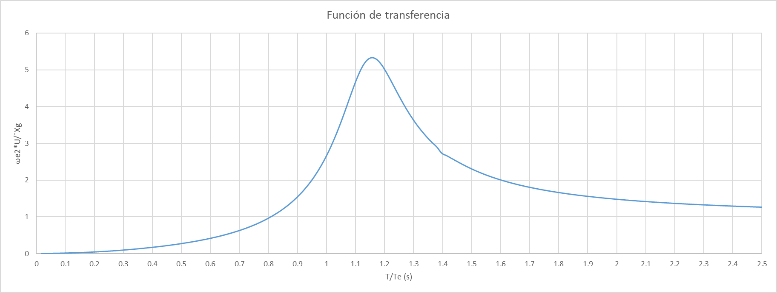
Ilustración 12. Función de transferencia ISE edificio A

EDIFICIO B

Tabla 34. Parámetros de entrada (EDIFICIO, Suelo y fundación) edificio B

Tabla 35. Parámetros de acoplamiento (Horizontal, vertical y cabeceo)

Tabla 36. Resultados de interacción edificio B

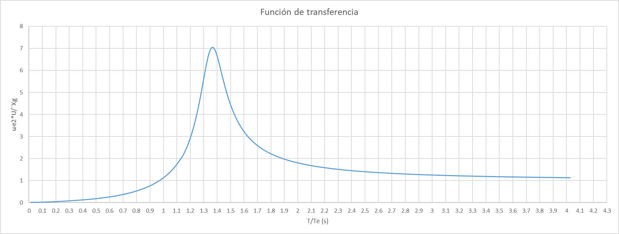
Ilustración 13. Función de transferencia ISE edificio B

EDIFICIO C

Tabla 37. Parámetros de entrada (EDIFICIO, fundación, suelo) edificio C

Tabla 38. Parámetros de acoplamiento (Horizontal, vertical y cabeceo) edificio C

Tabla 39. Resultados de interacción ISE edificio C

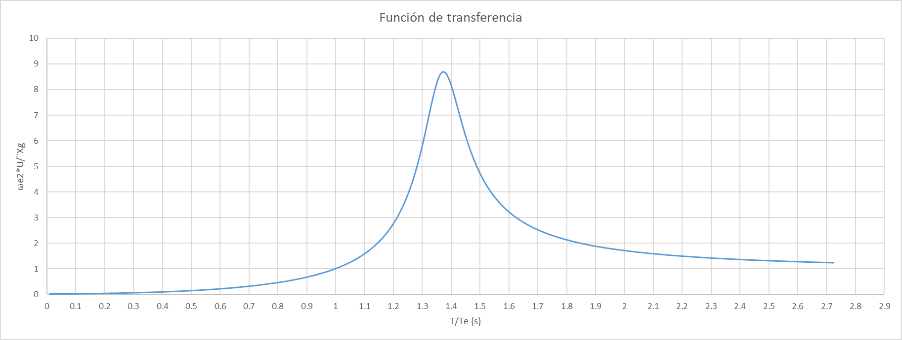
Ilustración 14. Función de transferencia ISE edificio C

EDIFICIO D

Tabla 40. Parámetros de entrada (EDIFICIO, fundación y suelo) edificio D

Tabla 41. Parámetros de acoplamiento (Horizontal, vertical y cabeceo) edificio D

Tabla 42. Resultados de interacción ISE edificio D

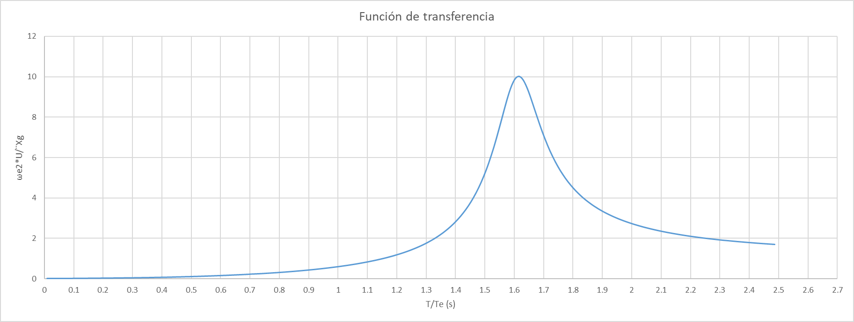
Ilustración 15. Función de transferencia ISE edificio D

EDIFICIO E

Tabla 43. Parámetros de entrada (EDIFICIO, fundación y suelo) edificio E

Tabla 44. Parámetros de acoplamiento (Horizontal, vertical y cabeceo) edificio E

Tabla 45. Resultados de interacción ISE edificio E

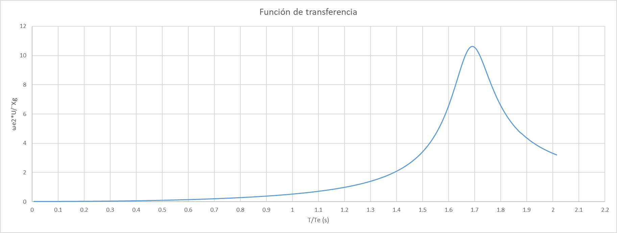
Ilustración 16. Función de transferencia ISE edificio E

EDIFICIO F

Tabla 46. Parámetros de entrada (EDIFICIO, fundación y suelo) edificio F

Tabla 47. Parámetros de acoplamiento (Horizontal, Vertical y cabeceo) edificio F

Tabla 48. Resultados de interacción ISE edificio F

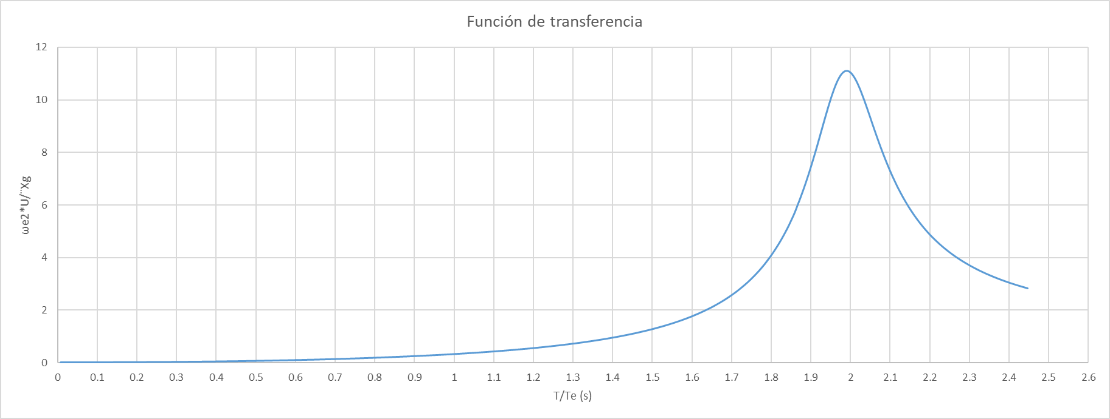
Ilustración 17. Función de transferencia ISE edificio F

APÉNDICE C (Solución de una matriz compleja y resultados en edificios de A-F)

Siempre se vuelve a la misma ecuación dinámica, la diferencia en este caso que es no se trata de una ecuación “lineal”; en este caso se debe resolver una ecuación matricial con matrices complejas. Lo primero es decir que todo el primer término de la ecuación es llamado Z; por tanto, Z es una matriz compleja.
$\left[\left[\begin{matrix}K_{e} & 0 & 0 \\ 0 & K_{h} & 0 \\ 0 & 0 & K_{c}\end{matrix}\right]-w^{2}\left[\begin{matrix}M_{e} & M_{e} & M_{e}H_{T} \\ M_{e} & M_{e} & M_{e}H_{T} \\ M_{e}H_{T} & M_{e}H_{T} & M_{e}{H_{T}}^{2}\end{matrix}\right]+iw\left[\begin{matrix}C_{e} & 0 & 0 \\ 0 & C_{h} & 0 \\ 0 & 0 & C_{c}\end{matrix}\right]\right]\left\{\begin{matrix}U \\ H \\ θ\end{matrix}\right\}=w^{2}X_{g}\left\{\begin{matrix}M_{e} \\ M_{e} \\ M_{e}H_{T}\end{matrix}\right\}$ (1)
$\left[Z\right]=\left[K\right]-w^{2}\left[M\right]+iw\left[C\right]$ (2)
Ahora bien, el termino que se desea conocer es el vector de respuesta {X}=${\left\{U,H,θ\right\}}^{T}$.
Escrita de manera resumida la ecuación a resolver consta de una matriz compleja [Z], multiplicada por un vector de respuesta {X} igual a una excitación {F}. Ahora, se desea hallar el vector de respuesta por tanto se pre multiplica por la matriz inversa de [Z].
$\left[Z\right]\left\{X\right\}=\left\{F\right\}$ (3)
${\left[Z\right]}^{-1}\left[Z\right]\left\{X\right\}={\left[Z\right]}^{-1}\left\{F\right\}$ (4)
$\left[I\right]\left\{X\right\}={\left[Z\right]}^{-1}\left\{F\right\}$ (5)
$\left\{X\right\}={\left[Z\right]}^{-1}\left\{F\right\}$ (6)
Como ya se había mencionado, la matriz [Z] es compleja, por lo que a continuación se mostrará cómo se halla la inversa.
La matriz [Z] como todo elemento complejo posee una componente real y una componente imaginaria; por ende, su matriz inversa también debe poseer una componente real y una imaginaria tal que cuando se haga el producto matricial el resultado sea la matriz identidad.
$\left[Z\right]=\left[A\right]+i\left[B\right]$ y ${\left[Z\right]}^{-1}=\left[C\right]+i\left[D\right]$ (7)
Tales que ${\left[Z\right]}^{-1}\left[Z\right]=\left[I\right]$ (Definición de matriz inversa)
Solucionando lo mostrado antes se tiene:
$\left[I\right]=\left[\left[C\right]+i\left[D\right]\right].\left[\left[A\right]+i\left[B\right]\right]$ (8)
Expandiendo se tiene $\left[I\right]=\left[\left[C\right]\left[A\right]+\left[D\right]\left[B\right]\right]+i\left[\left[D\right]\left[A\right]+\left[C\right]\left[B\right]\right]$ (9)
Por definición la matriz identidad solo tiene parte real; por lo que la matriz imaginaría encontrada en el paso anterior debe ser igual a la matriz nula.
$\left[I\right]=\left[\left[C\right]\left[A\right]-\left[D\right]\left[B\right]\right]$ (10)
$\left[0\right]=i\left[\left[D\right]\left[A\right]+\left[C\right]\left[B\right]\right]$ (11)
Sabiendo que se puede hallar la matriz identidad, solo resta solucionar matricialmente el sistema.
$\left[D\right]\left[A\right]{\left[A\right]}^{-1}=\left[C\right]\left[B\right]{\left[A\right]}^{-1}$ (12)
$\left[D\right]\left[I\right]=\left[C\right]\left[B\right]{\left[A\right]}^{-1}$ (13)
$\left[D\right]=\left[C\right]\left[B\right]{\left[A\right]}^{-1}$ (14)
Reemplazando la matriz [D] en la matriz Identidad se tiene:
$\left[I\right]=\left[\left[C\right]\left[A\right]-\left[\left[C\right]\left[B\right]{\left[A\right]}^{-1}\right]\left[B\right]\right]$ (15)
Sacando factor común de la matriz [C] a la izquierda se tiene
$\left[I\right]=\left[C\right]\left[\left[A\right]+\left[\left[B\right]{\left[A\right]}^{-1}\right]\left[B\right]\right]$ (16)
$\left[I\right]{\left[\left[A\right]+\left[\left[B\right]{\left[A\right]}^{-1}\right]\left[B\right]\right]}^{-1}=\left[C\right]\left[\left[A\right]+\left[\left[B\right]{\left[A\right]}^{-1}\right]\left[B\right]\right]{\left[\left[A\right]+\left[\left[B\right]{\left[A\right]}^{-1}\right]\left[B\right]\right]}^{-1}$ (17)
$\left[C\right]={\left[\left[A\right]+\left[\left[B\right]{\left[A\right]}^{-1}\right]\left[B\right]\right]}^{-1}$ (18)
Finalmente conociendo las matrices [C] y [D] se tiene la solución del sistema.

EDIFICIO A
Tabla 49. Solución del sistema edificio A

EDIFICIO B
Tabla 50. Solución del sistema edificio B

EDIFICIO C
Tabla 51. Solución edificio C

EDIFICIO D

Tabla 52. Solución edificio D

EDIFICIO E

Tabla 53. Solución edificio E

EDIFICIO F

Tabla 54. Solución edificio F

APÉNDICE D (Efectos ISE-I)

EDIFICIO A

Tabla 55. Parámetros de entrada (EDIFICIO, Fundación y Suelo) edificio A

Tabla 56. Parámetros de acoplamientos (Horizontal, vertical y cabeceo) edificio A

Tabla 57. Resultados ISE-I edificio A

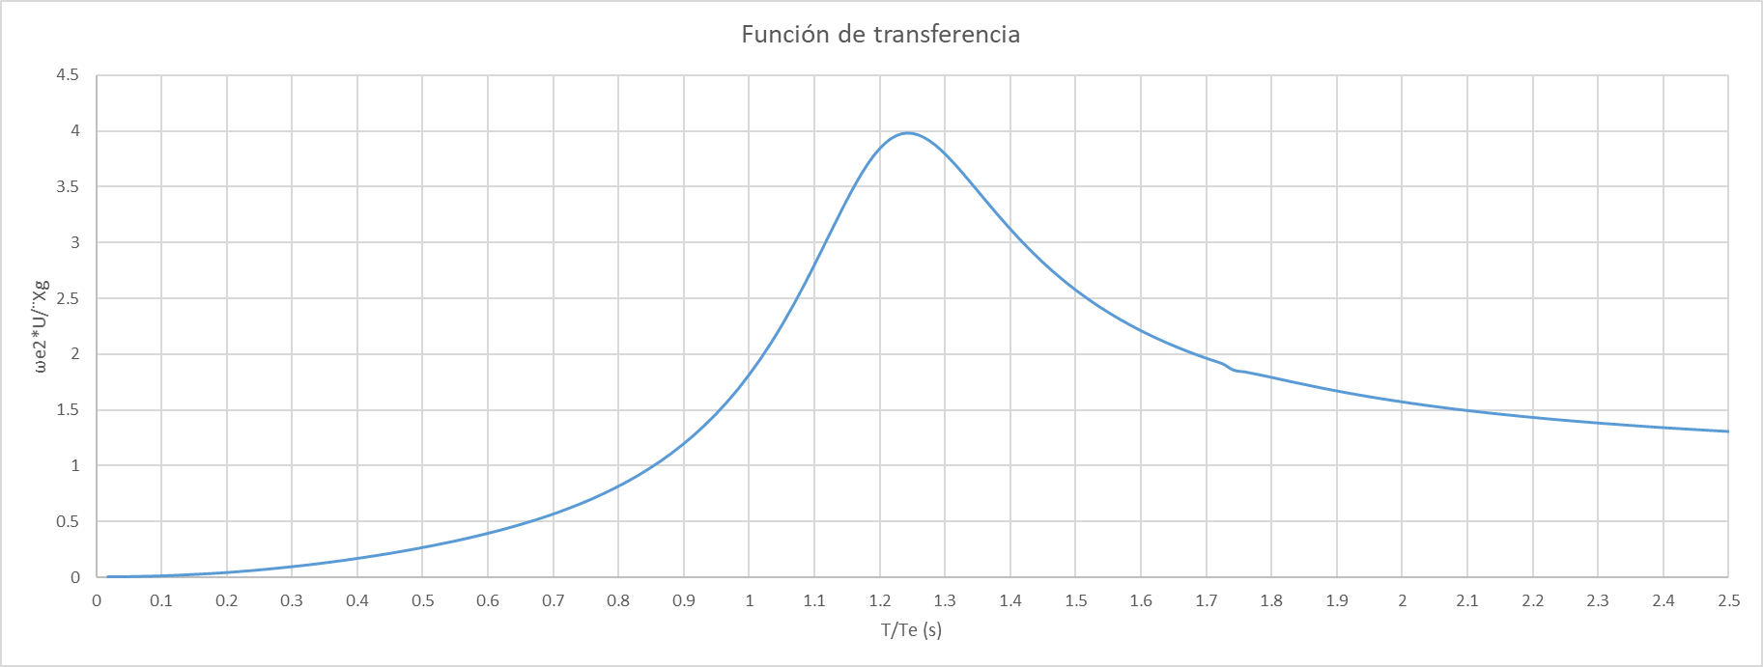
Ilustración 18. Función de transferencia ISE-I edificio A

EDIFICIO B

Tabla 58. Parámetros de entrada (EDIFICIO, fundación y suelo) edificio B

Tabla 59. Parámetros de acoplamiento (Horizontal, vertical y cabeceo) edificio B

Tabla 60. Resultados ISE-I edificio B
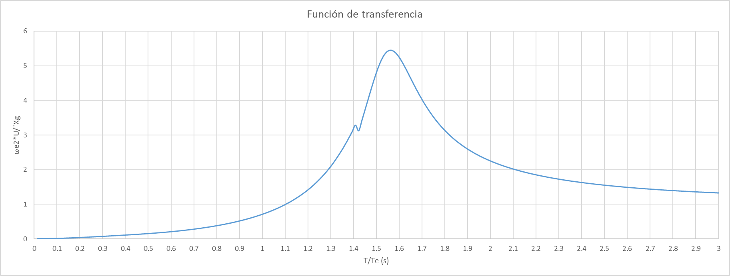
Ilustración 19. Función de trasferencia ISE-I edificio B

EDIFICIO C
Tabla 61. Parámetros de entrada (EDIFICIO, Fundación y suelo) edificio C

Tabla 62. Parámetros de acoplamiento (Horizontal, Vertical y cabeceo) edificio C

Tabla 63. Resultados ISE-I edificio C

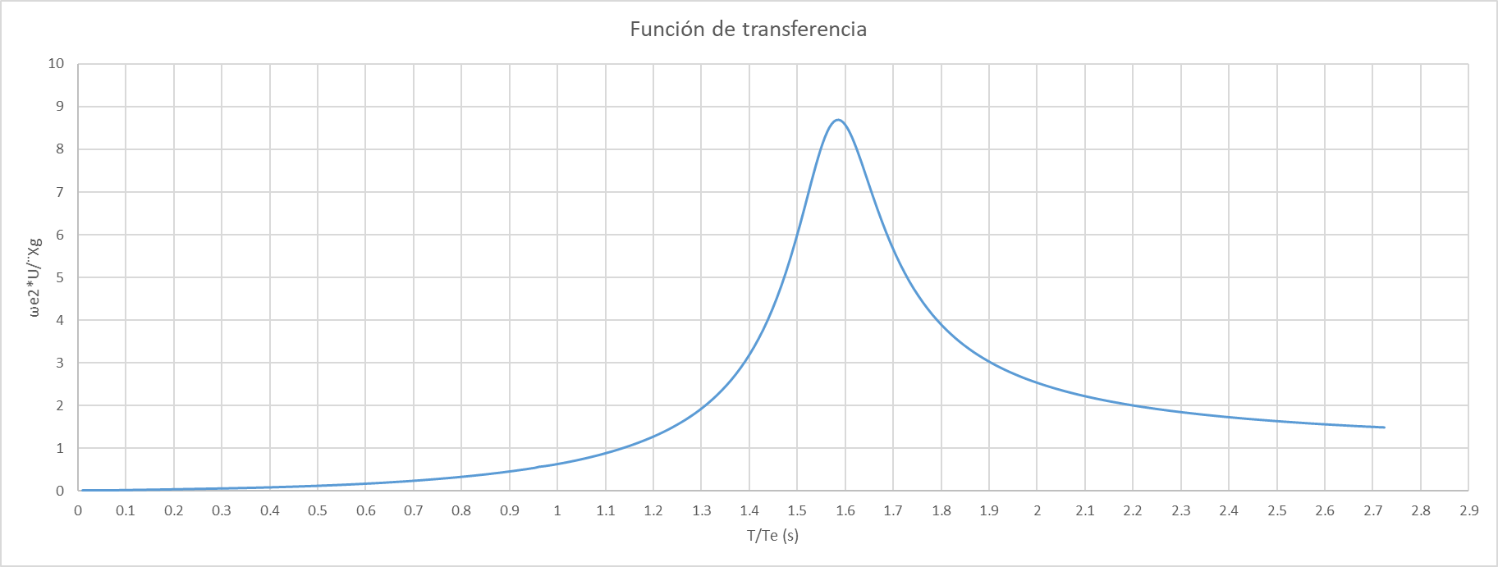
Ilustración 20. Función de transferencia ISE-I edificio C

EDIFICIO D

Tabla 64. Parámetros de entrada (EDIFICIO, fundación y suelo) edificio D

Tabla 65. Parámetros de acoplamiento (Horizontal, vertical y cabeceo) edificio D

Tabla 66. Resultados ISE-I edificio D

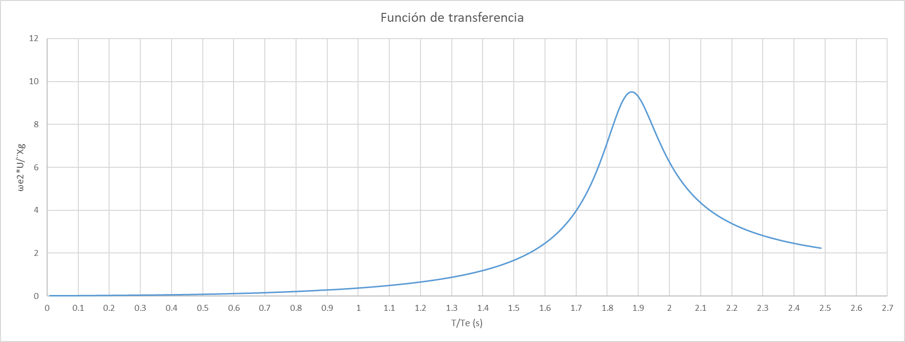
Ilustración 21. Función de transferencia ISE-I edificio D

EDIFICIO E

Tabla 67. Parámetros de entrada (EDIFICIO, fundación y suelo) edificio E
Tabla 68. Parámetros de acoplamiento (Horizonta, vertical y cabeceo) edificio E

Tabla 69. Resultados ISE-I edificio E

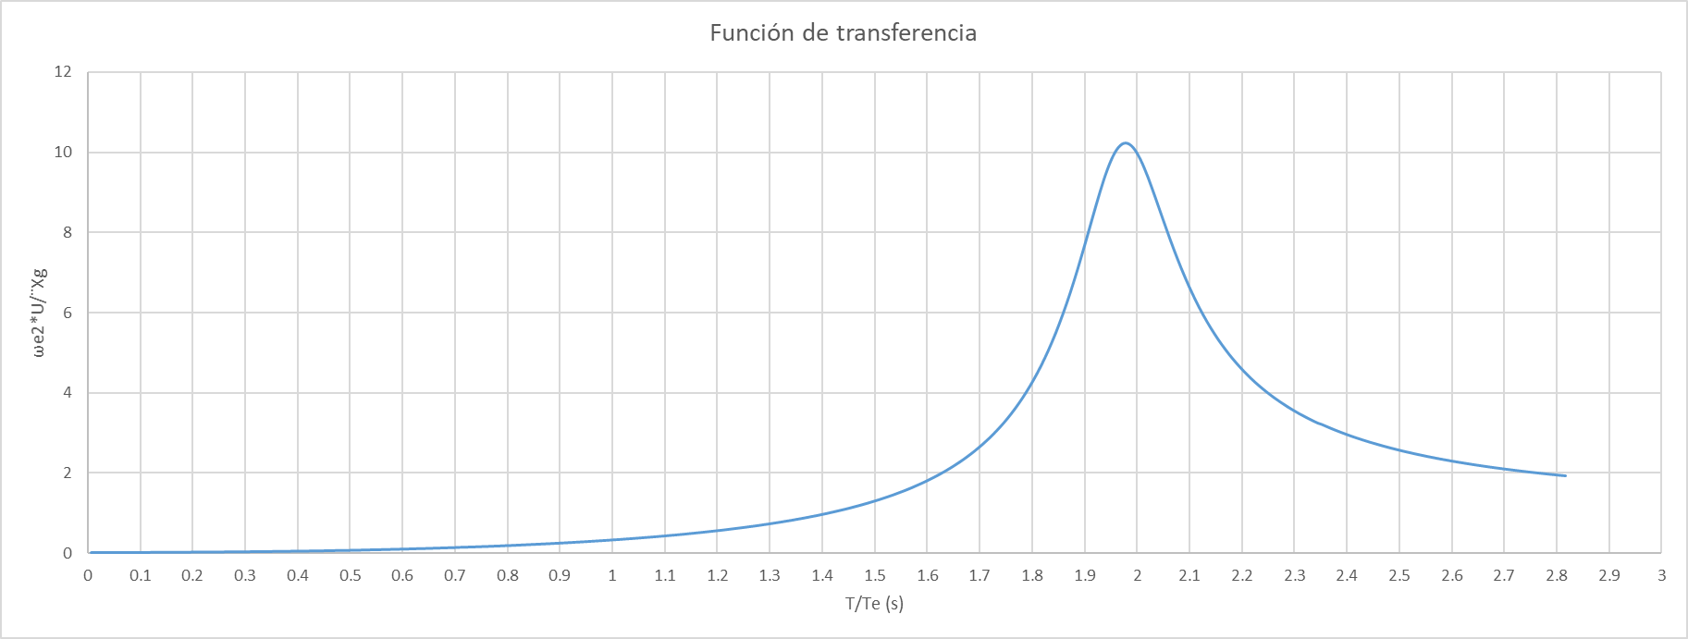
Ilustración 22. Función de transferencia ISE-I edificio E

EDIFICIO F
Tabla 70. Parámetros de entrada (EDIFICIO, fundación y suelo) edificio F
Tabla 71. Parámetros de acoplamiento (Horizontal, vertical y cabeceo) edificio F

Tabla 72. Resultados ISE-I edificio F

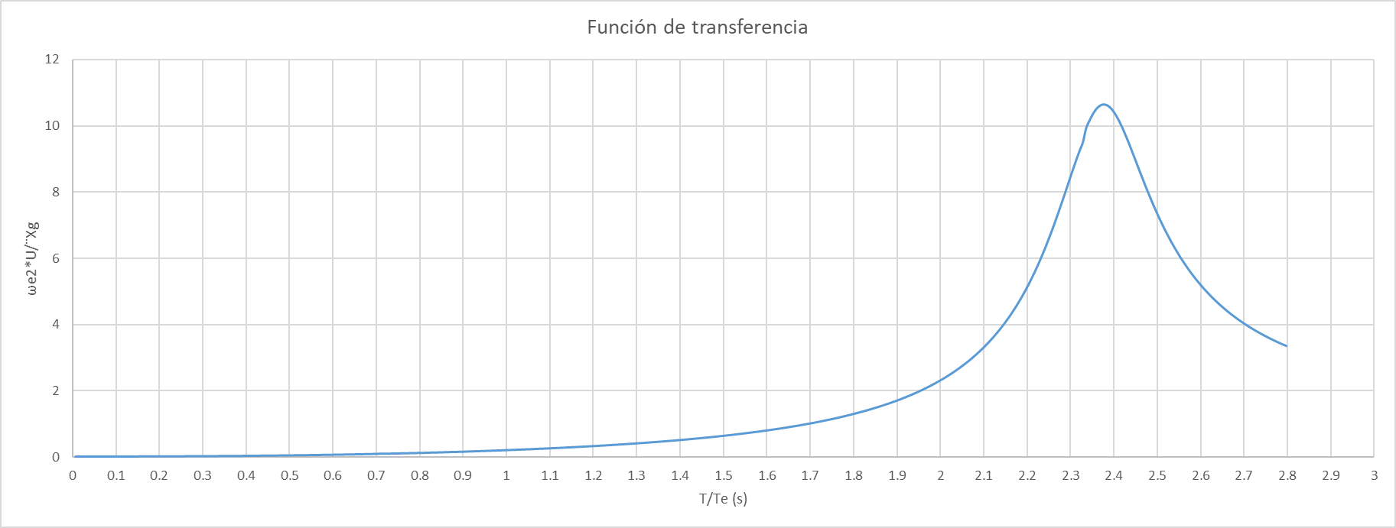
Ilustración 23. Función de transferencia ISE-I edificio F

APÉNDICE E (Solicitaciones sísmicas con y sin efecto ISE)

EDIFICIO A

Tabla 73. Solicitación sísmica FHE (NSR10 y efecto ISE) edificio A
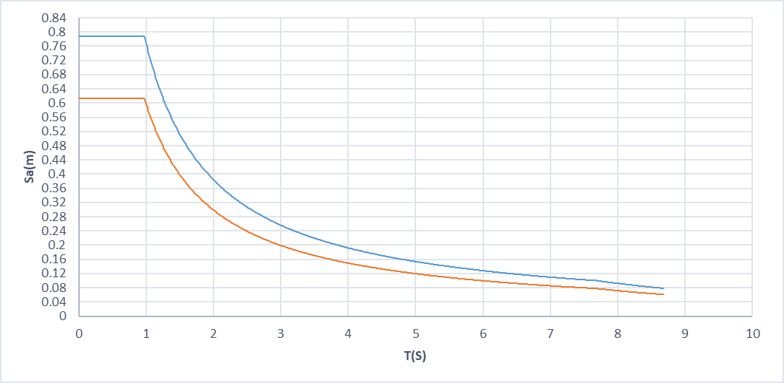
Ilustración 24. Espectro de aceleración (NSR10-azul, ISE-naranja) edificio A

EDIFICIO B

Tabla 74. Solicitaciones sísmicas FHE (NSR10 y efecto ISE) edificio B
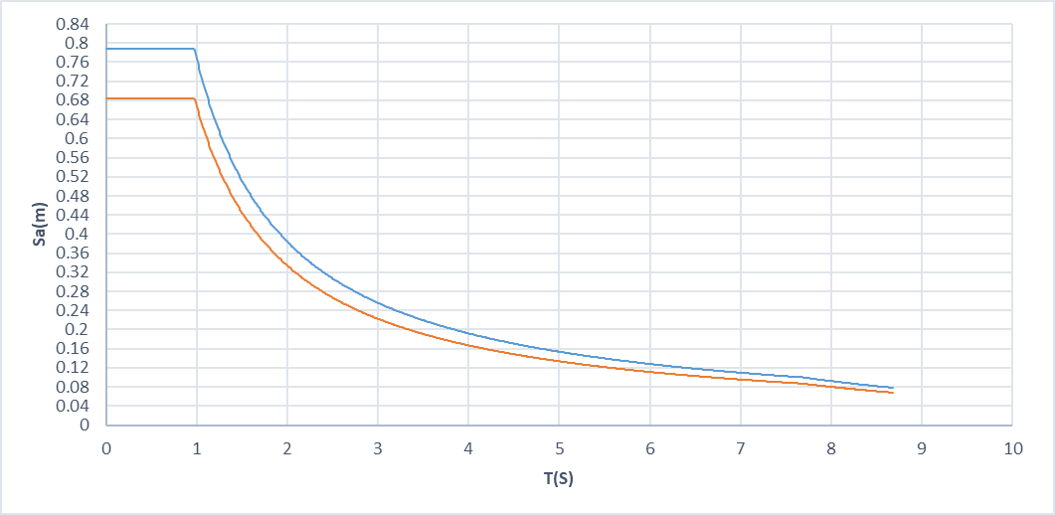
Ilustración 25. Espectro de aceleración (NSR10-azul, ISE-naranja) edificio B

EDIFICIO C

Tabla 75. Solicitaciones sísmicas FHE (NSR10 y efecto ISE) edificio C

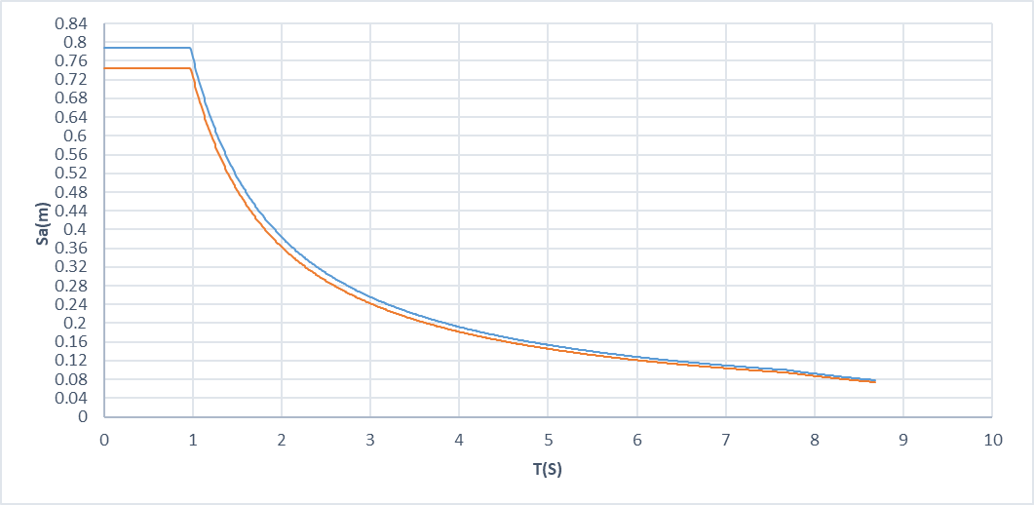
Ilustración 26. Espectro de aceleración (NSR10-azul, ISE-naranja) edificio C

EDIFICIO D

Tabla 76. Solicitaciones sísmicas FHE (NSR10 y efecto ISE) edificio D

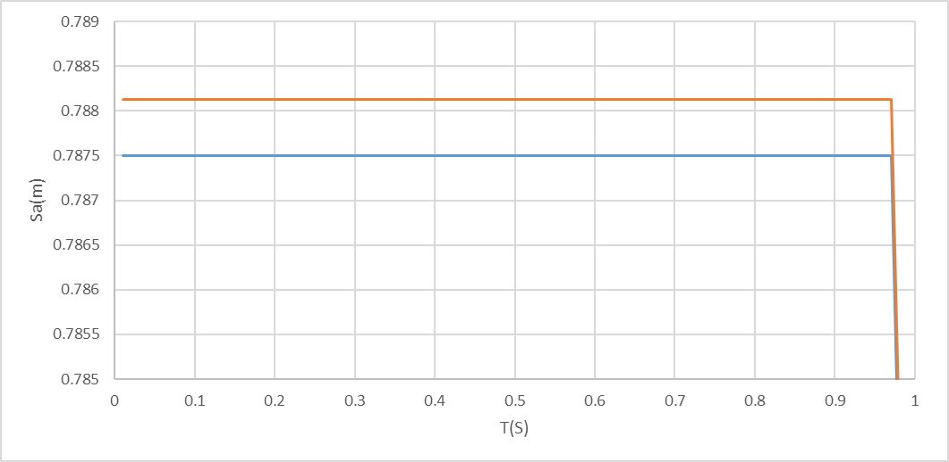
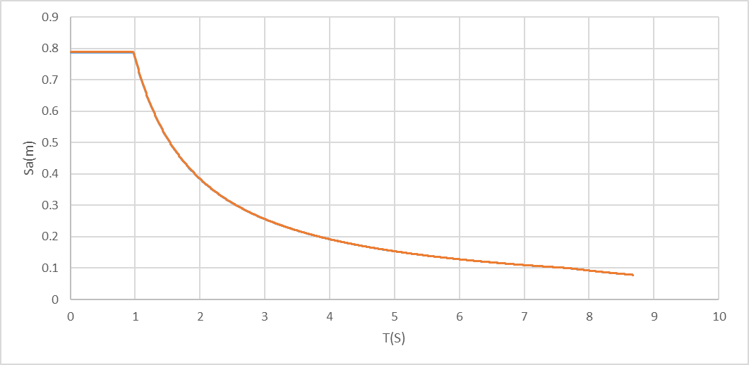
Ilustración 27. Espectro de aceleración (NSR10-azul, ISE-naranja) edificio D

EDIFICIO E

Tabla 77. Solicitaciones sísmicas Análisis modal (NSR10 y efecto ISE) edificio E
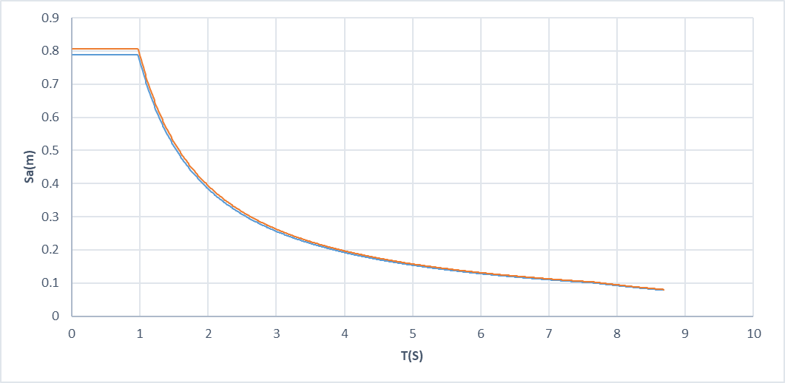
Ilustración 28. Espectro de aceleración (NSR10-azul, ISE-naranja) edificio E

EDIFICIO F

Tabla 78. Solicitaciones sísmicas Análisis modal (NSR10 y efecto ISE) edificio F
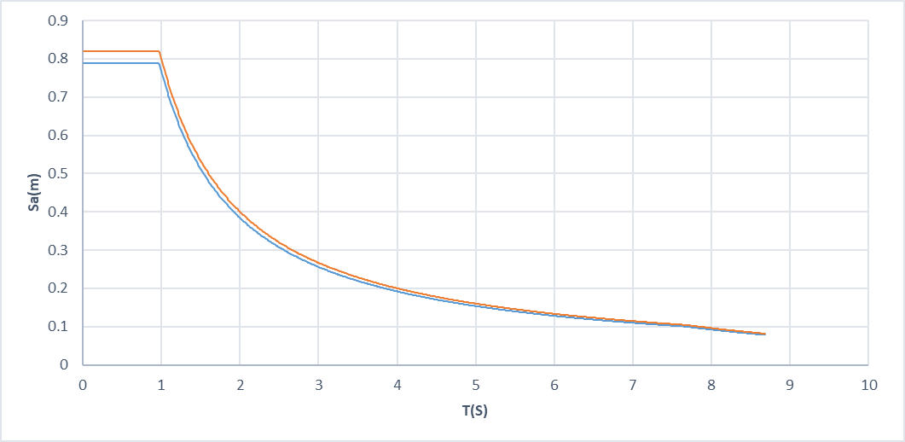
Ilustración 29. Espectro de aceleración (NSR10-azul, ISE-naranja) edificio F

APÉNDICE F (Desplazamientos laterales y derivas)

EDIFICIO A

Tabla 79. Desplazamiento, rotación y derivas causadas por fuerzas sísmicas (NSR10 y efecto ISE) edificio A

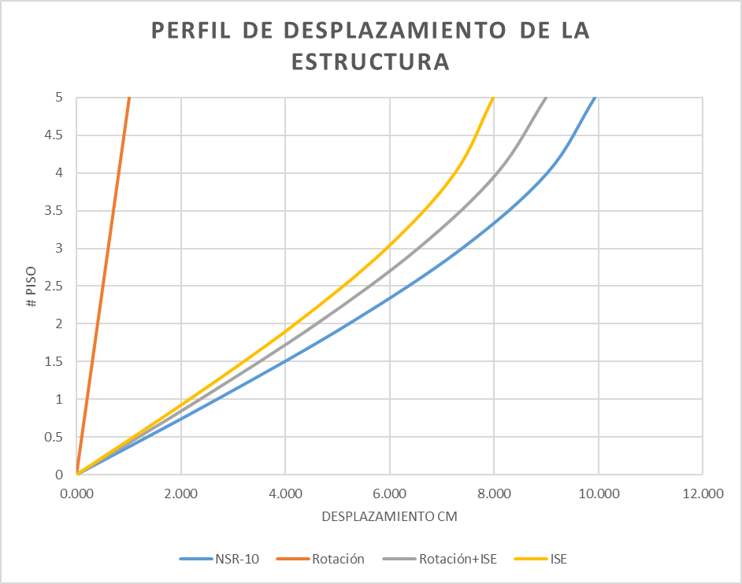
Ilustración 30. Deformación, desplazamiento y derivas del edificio A

EDIFICIO B

Tabla 80. Desplazamiento, rotación y derivas causadas por fuerzas sísmicas (NSR10 y efecto ISE) edificio B
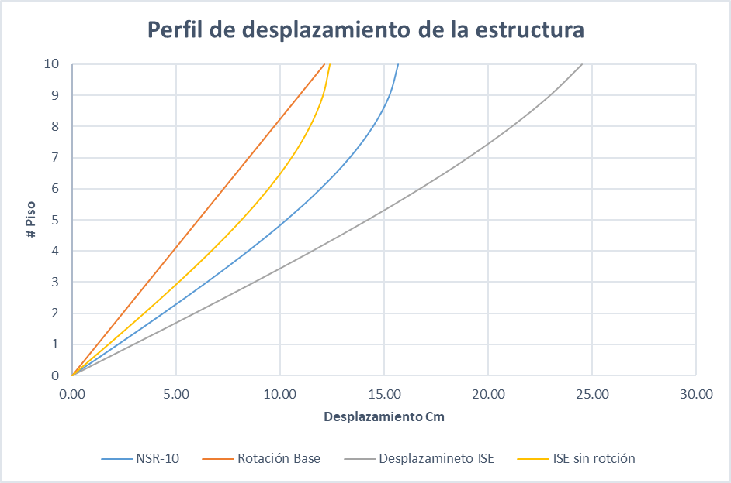
Ilustración 31. Deformación, desplazamiento y derivas del edificio B

EDIFICIO C

Tabla 81. Desplazamiento, rotación y derivas causadas por fuerzas sísmicas (NSR10 y efecto ISE) edificio C
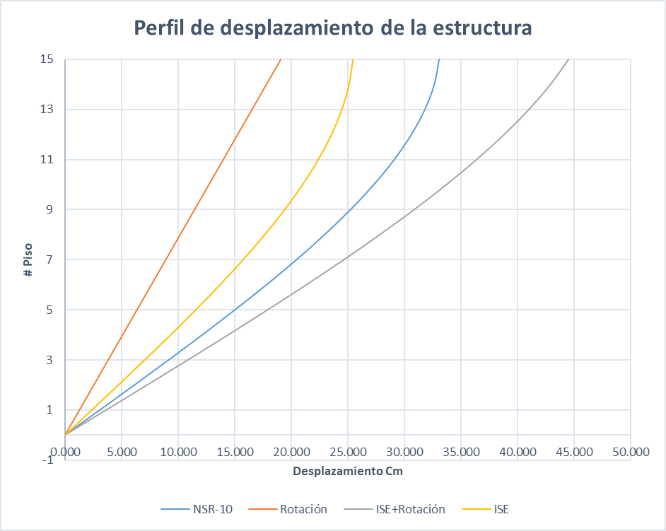
Ilustración 32. Deformación, desplazamiento y derivas del edificio C

EDIFICIO D

Tabla 82. Desplazamiento, rotación y derivas causadas por fuerzas sísmicas (NSR10 y efecto ISE) edificio D
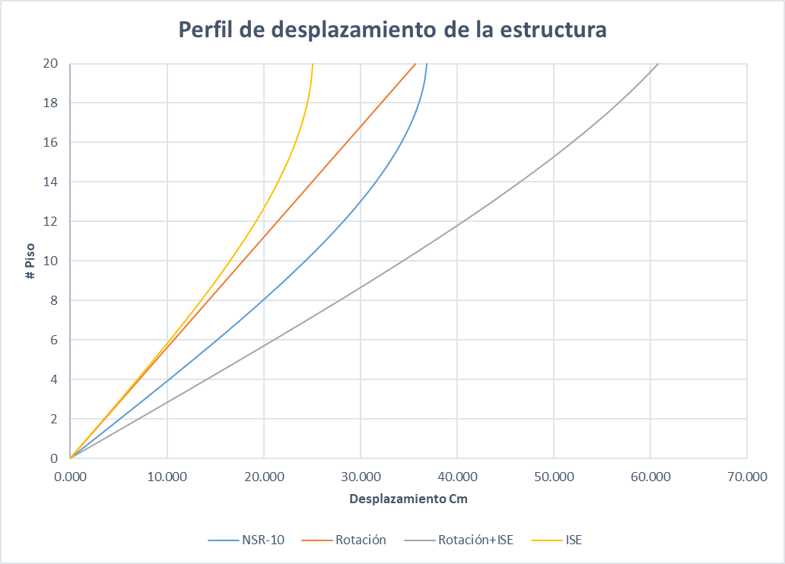
Ilustración 33. Deformación, desplazamiento y derivas del edificio D

EDIFICIO E

Tabla 83. Desplazamiento, rotación y derivas causadas por fuerzas sísmicas (NSR10 y efecto ISE) edificio E
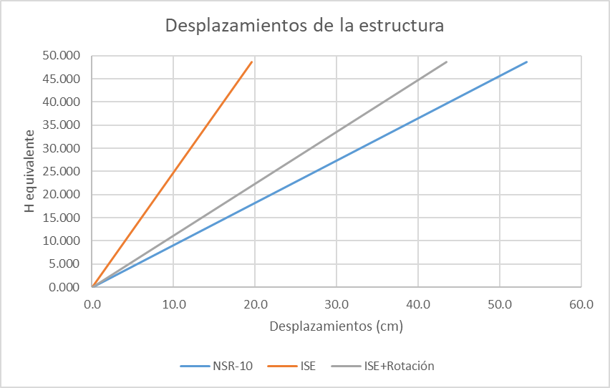
Ilustración 34. Deformación, desplazamiento y derivas del edificio E

EDIFICIO F

Tabla 84. Desplazamiento, rotación y derivas causadas por fuerzas sísmicas (NSR10 y efecto ISE) edificio F
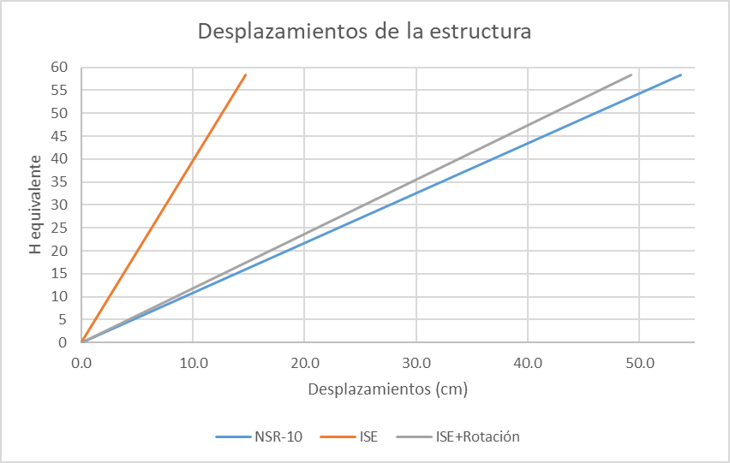
Ilustración 35. Deformación, desplazamiento y derivas del edificio F

APÉNDICE G (Solicitaciones sísmicas NSR10 y efecto ISE-I)

EDIFICIO A

Tabla 85. Solicitaciones sísmicas FHE (NSR10 y efecto ISE-I) edificio A
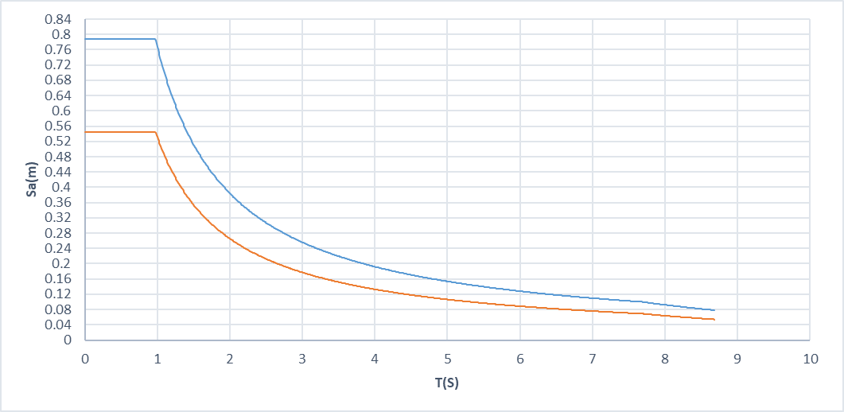
Ilustración 36. Espectro de aceleración (NSR10-azul, ISE-I-naranja) edificio A

EDIFICIO B

Tabla 86. Solicitaciones sísmicas FHE (NSR10 y efecto ISE-I) edificio B

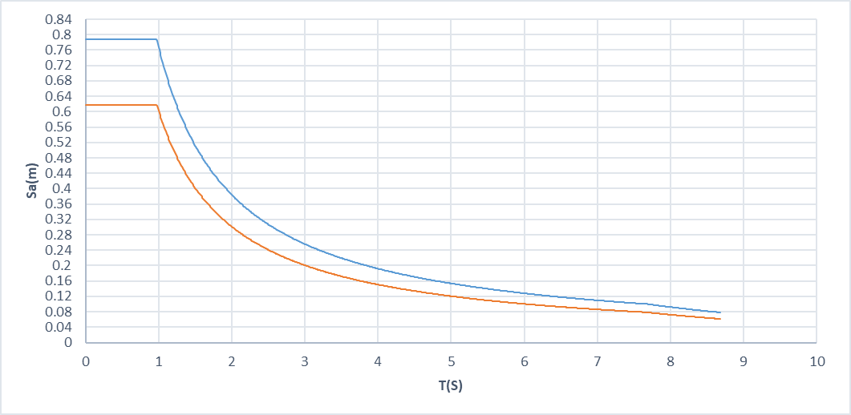
Ilustración 37. Espectro de aceleración (NSR10-azul, ISE-I-naranja) edificio B

EDIFICIO C

Tabla 87. Solicitaciones sísmicas FHE (NSR10 y efecto ISE-I) edificio C
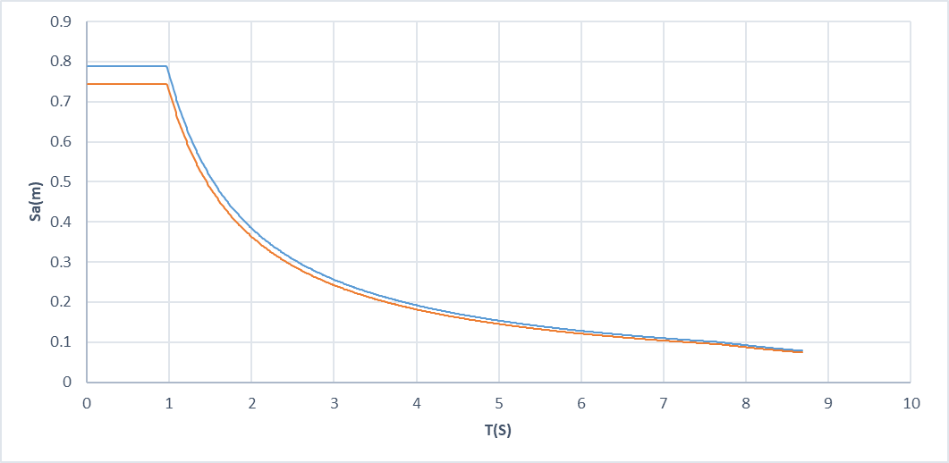
Ilustración 38. Espectro de aceleración (NSR10-azul, ISE-I-naranja) edificio C

EDIFICIO D

Tabla 88. Solicitaciones sísmicas FHE (NSR10 y efecto ISE-I) edificio D
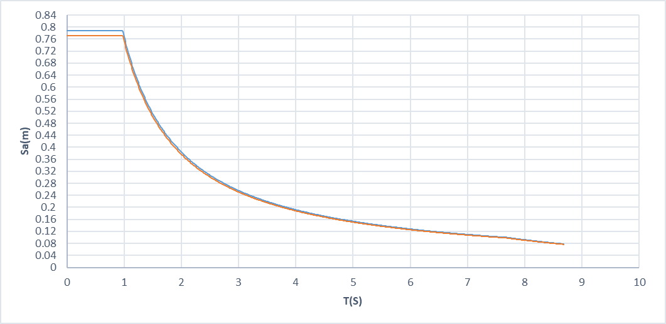
Ilustración 39. Espectro de aceleración (NSR10-azul, ISE-I-naranja) edificio D

EDIFICIO E

Tabla 89. Solicitaciones sísmicas FHE (NSR10 y efecto ISE-I) edificio E
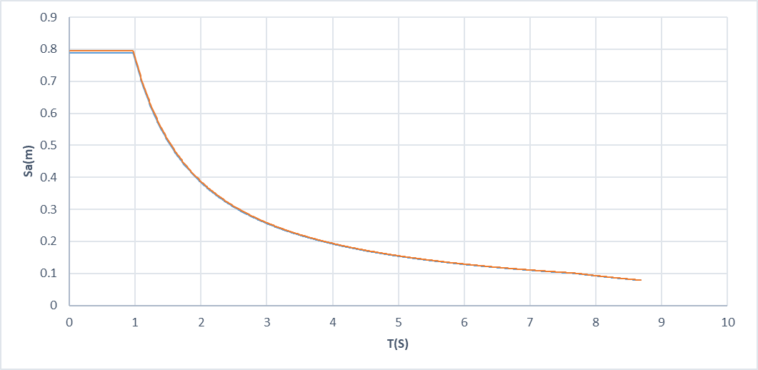
Ilustración 40. Espectro de aceleración (NSR10-azul, ISE-I-naranja) edificio E

EDIFICIO F

Tabla 90. Solicitaciones sísmicas FHE (NSR10 y efecto ISE-I) edificio F
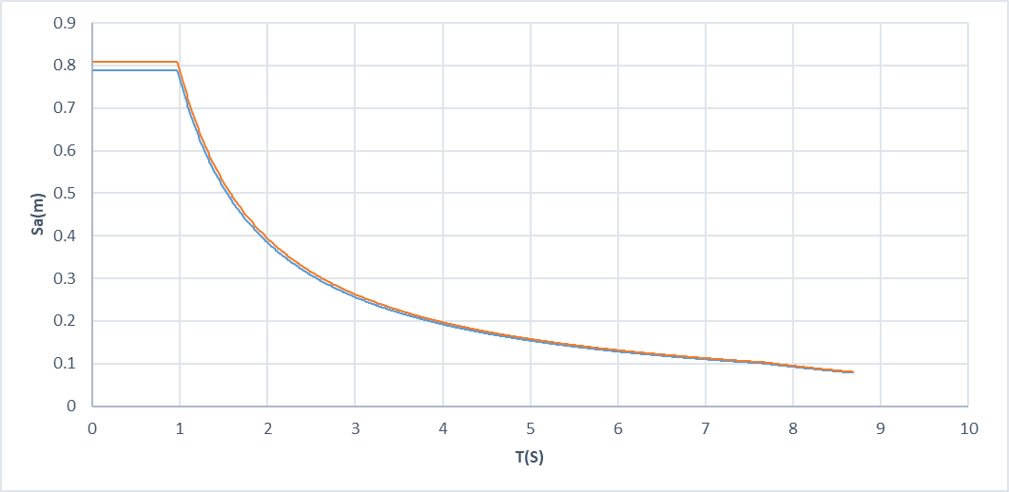
Ilustración 41. Espectro de aceleración (NSR10-azul, ISE-I-naranja) edificio F

APÉNDICE H (Desplazamientos y derivas con afectaciones de NSR10)

EDIFICIO A

Tabla 91. Desplazamiento, rotación y derivas por fuerzas sísmicas (NSR10 y efecto ISE-I) edificio A
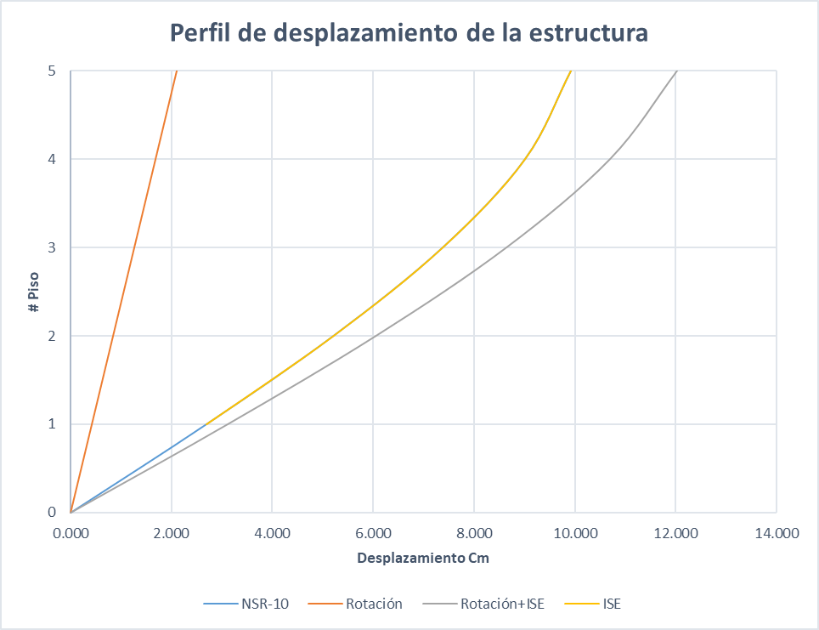
Ilustración 42. Deformación, desplazamiento y derivas del edificio A

EDIFICIO B

Tabla 92. Desplazamiento, rotación y derivas por fuerzas sísmicas (NSR10 y efecto ISE-I) edificio B
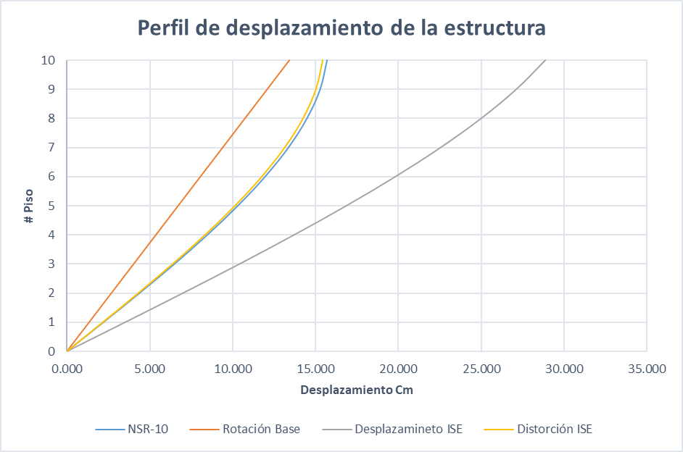
Ilustración 43. Deformación, desplazamiento y derivas del edificio B

EDIFICIO C

Tabla 93. Desplazamiento, rotación y derivas por fuerzas sísmicas (NSR10 y efecto ISE-I) edificio C
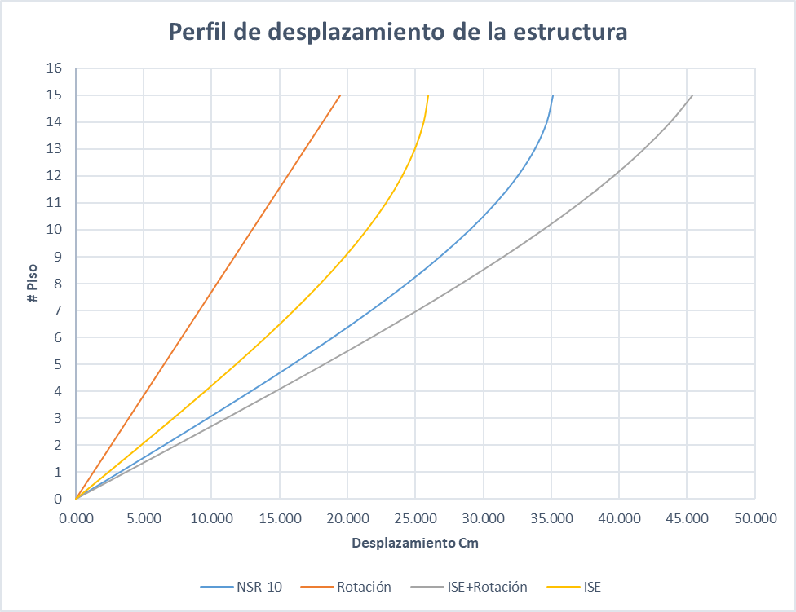
Ilustración 44. Deformación, desplazamiento y derivas del edificio C

EDIFICIO D

Tabla 94. Desplazamiento, rotación y derivas por fuerzas sísmicas (NSR10 y efecto ISE-I) edificio D
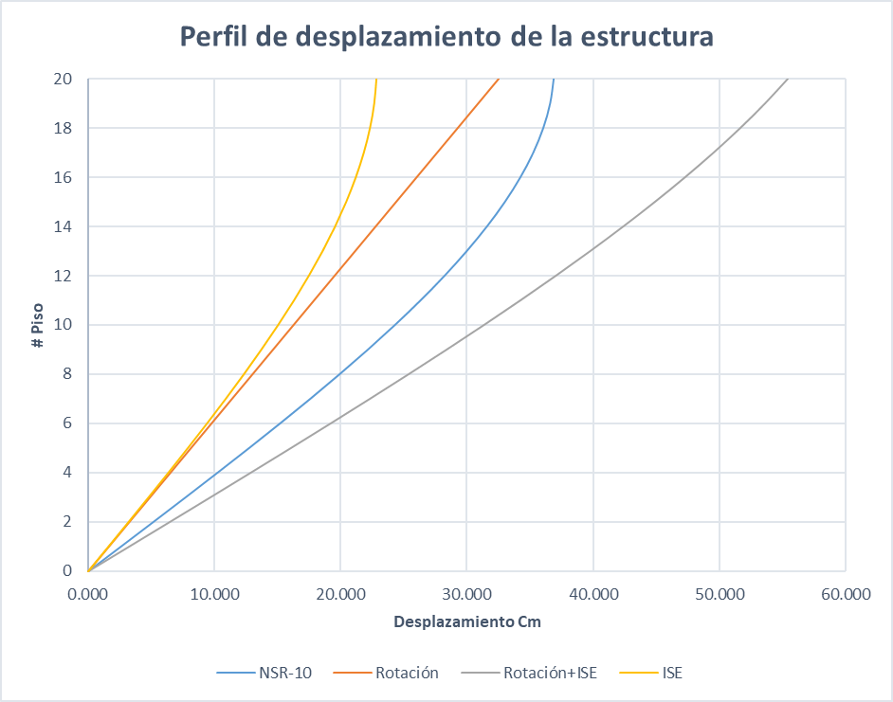
Ilustración 45. Deformación, desplazamiento y derivas del edificio D

EDIFICIO E

Tabla 95. Desplazamiento, rotación y derivas por fuerzas sísmicas (NSR10 y efecto ISE-I) edificio E
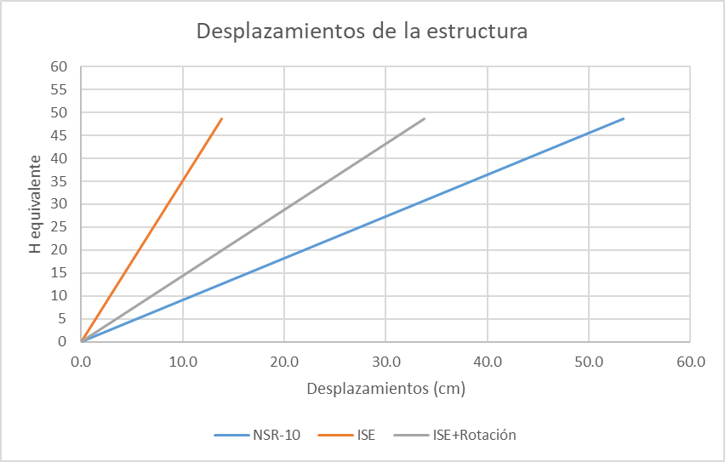
Ilustración 46. Deformación, desplazamiento y derivas del edificio E

EDIFICIO F

Tabla 96. Desplazamiento, rotación y derivas por fuerzas sísmicas (NSR10 y efecto ISE-I) edificio F
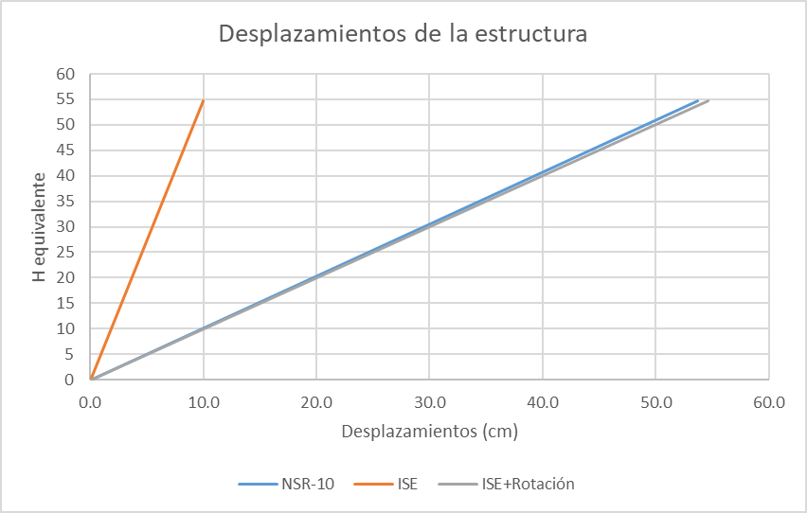
Ilustración 47. Deformación, desplazamiento y derivas del edificio F

APÉNDICE I (VERIFICACIÓN DE EFECTOS P-Delta)

EDIFICIO A

Tabla 97. Indice de estabilidad ISE edificio A

Tabla 98. Indice de estabilidad ISE-I edificio A

EDIFICIO B
Tabla 99. Indice de estabilidad ISE edificio B

Tabla 100. Indice de estabilidad ISE-I edificio B

EDIFICIO C
Tabla 101. Indice de estabilidad ISE edificio C

Tabla 102. Indice de estabilidad ISE-I edificio C

EDIFICIO D

Tabla 103. Índice de estabilidad ISE edificio D

Tabla 104. Indice de estabilidad ISE-I edificio D

EDIFICIO E

Tabla 105. Índice de estabilidad ISE edificio E

Tabla 106. Indice de estabilidad ISE-I edificio E

EDIFICIO F

Tabla 107. Índice de estabilidad ISE edificio F

Tabla 108. Indice de estabilidad ISE-I edificio E

APÉNDICE J (Resultados caso práctico)

SOLICITACIONES SÍSMICAS

Tabla 109. Solicitaciones sísmicas NSR10
Load Case/Combo | FX | FY | FZ | MX | MY | MZ
Load Case/Combo | tonf | tonf | tonf | tonf-m | tonf-m | tonf-m
PPROPIO | 0.0 | 0.0 | 6518.5 | 62565.6 | -69585.4 | 0.0
CV | 0.0 | 0.0 | 1728.9 | 16523.5 | -19525.8 | 0.0
FHEX | -3160.0 | 0.0 | 0.0 | -18511.0 | -136117.0 | 30385.8
FHEY | 0.0 | -3064.6 | 0.0 | 131301.2 | 13343.0 | -29471.8
CM | 0.0 | 0.0 | 1667.7 | 1603.2 | -17710.8 | 0.0
DERIVAX Max | 2528.2 | 14.8 | 0.0 | 540.2 | 101905.5 | 24650.4
DERIVAY Max | 14.2 | 2451.6 | 0.0 | 98289.8 | 522.9 | 23624.7
SISMOX Max | 452.1 | 29028.0 | 0.0 | 92.2 | 17642.2 | 441.4
SISMOY Max | 32507.0 | 484.7 | 0.0 | 18597.2 | 103.0 | 4776.6
COMB1 | 0.0 | 0.0 | 11460.6 | 110036.9 | -122214.7 | 0.0
COMB2 | 0.0 | 0.0 | 12589.7 | 120755.0 | -13599.7 | 0.0
COMB3 Max | 453.4 | 206.5 | 11552.3 | 118743.9 | -106595.9 | 6420.6
COMB3 Min | -453.4 | -206.5 | 11552.3 | 102937.9 | -141966.8 | -6420.6
COMB4 Max | 453.4 | 206.5 | 11552.3 | 118743.9 | -106595.9 | 6420.6
COMB4 Min | -453.4 | -206.5 | 11552.3 | 102937.9 | -141966.8 | -6420.6
COMB5 Max | 453.4 | 206.5 | 11552.3 | 118743.9 | -106595.9 | 6420.6
COMB5 Min | -453.4 | -206.5 | 11552.3 | 102937.9 | -141966.8 | -6420.6
COMB6 Max | 453.4 | 206.5 | 11552.3 | 118743.9 | -106595.9 | 6420.6
COMB6 Min | -453.4 | -206.5 | 11552.3 | 102937.9 | -141966.8 | -6420.6
COMB7 Max | 193.1 | 485.9 | 11552.3 | 129476.8 | -116768.6 | 6630.7
COMB7 Min | -193.1 | -485.9 | 11552.3 | 92205.0 | -131794.0 | -6630.7
COMB8 Max | 193.1 | 485.9 | 11552.3 | 129476.8 | -116768.6 | 6630.7
COMB8 Min | -193.1 | -485.9 | 11552.3 | 92205.0 | -131794.0 | -6630.7
COMB9 Max | 193.1 | 485.9 | 11552.3 | 129476.8 | -116768.6 | 6630.7
COMB9 Min | -193.1 | -485.9 | 11552.3 | 92205.0 | -131794.0 | -6630.7
COMB10 Max | 193.1 | 485.9 | 11552.3 | 129476.8 | -116768.6 | 6630.7
COMB10 Min | -193.1 | -485.9 | 11552.3 | 92205.0 | -131794.0 | -6630.7
COMB11 Max | 453.4 | 206.5 | 7367.5 | 78641.1 | -60881.2 | 6420.6
COMB11 Min | -453.4 | -206.5 | 7367.5 | 62835.0 | -96252.1 | -6420.6
COMB12 Max | 453.4 | 206.5 | 7367.5 | 78641.1 | -60881.2 | 6420.6
COMB12 Min | -453.4 | -206.5 | 7367.5 | 62835.0 | -96252.1 | -6420.6
COMB13 Max | 453.4 | 206.5 | 7367.5 | 78641.1 | -60881.2 | 6420.6
COMB13 Min | -453.4 | -206.5 | 7367.5 | 62835.0 | -96252.1 | -6420.6
COMB14 Max | 453.4 | 206.5 | 7367.5 | 78641.1 | -60881.2 | 6420.6
COMB14 Min | -453.4 | -206.5 | 7367.5 | 62835.0 | -96252.1 | -6420.6
COMB15 Max | 193.1 | 485.9 | 7367.5 | 89373.9 | -71053.9 | 6630.7
COMB15 Min | -193.1 | -485.9 | 7367.5 | 52102.1 | -86079.3 | -6630.7
COMB16 Max | 193.1 | 485.9 | 7367.5 | 89373.9 | -71053.9 | 6630.7
COMB16 Min | -193.1 | -485.9 | 7367.5 | 52102.1 | -86079.3 | -6630.7
COMB17 Max | 193.1 | 485.9 | 7367.5 | 89373.9 | -71053.9 | 6630.7
COMB17 Min | -193.1 | -485.9 | 7367.5 | 52102.1 | -86079.3 | -6630.7
COMB18 Max | 193.1 | 485.9 | 7367.5 | 89373.9 | -71053.9 | 6630.7
COMB18 Min | -193.1 | -485.9 | 7367.5 | 52102.1 | -86079.3 | -6630.7
ENVOLVENTE Max | 453.4 | 485.9 | 12589.7 | 129476.8 | -60881.2 | 6630.7
ENVOLVENTE Min | -453.4 | -485.9 | 7367.5 | 52102.1 | -141966.8 | -6630.7
SERVICIO | 0.0 | 0.0 | 9915.1 | 95121.3 | -106822.1 | 0.0
ESXP Max | 453.4 | 206.5 | 11552.3 | 118743.9 | -60881.2 | 6420.6
ESXP Min | -453.4 | -206.5 | 7367.5 | 62835.0 | -141966.8 | -6420.6
ESXN Max | 1813.7 | 825.9 | 61889.9 | 625561.9 | -593165.6 | 25682.5
ESXN Min | -1813.7 | -825.9 | 61889.9 | 562337.6 | -734649.3 | -25682.4
ESYP Max | 772.5 | 1943.6 | 61889.9 | 66849.3 | -633856.7 | 26522.8
ESYP Min | -772.5 | -1943.6 | 61889.9 | 519406.2 | -693958.2 | -26522.8
ESYN Max | 772.5 | 1943.6 | 61889.9 | 66849.3 | -633856.7 | 26522.8
ESYN Min | -772.5 | -1943.6 | 61889.9 | 519406.2 | -693958.2 | -26522.8

Tabla 110. Solicitaciones sísmicas ISE
Load Case/Combo | FX | FY | FZ | MX | MY | MZ
Load Case/Combo | tonf | tonf | tonf | tonf-m | tonf-m | tonf-m
PPROPIO | 0.0 | 0.0 | 6518.5 | 62565.6 | -69585.4 | 0.0
CV | 0.0 | 0.0 | 1728.9 | 16523.5 | -19525.8 | 0.0
FHEX | -3569.3 | 0.0 | 0.0 | -20908.0 | -153747.5 | 34321.5
FHEY | 0.0 | -342.1 | 0.0 | 146590.7 | 14896.0 | -32903.7
CM | 0.0 | 0.0 | 1667.7 | 1603.2 | -17710.8 | 0.0
DERIVAX Max | 285.6 | 16.7 | 0.0 | 610.1 | 115104.8 | 27843.2
DERIVAY Max | 15.8 | 2737.1 | 0.0 | 109735.2 | 583.8 | 26375.7
SISMOX Max | 452.1 | 29028.0 | 0.0 | 92.2 | 17642.2 | 441.4
SISMOY Max | 32507.0 | 484.7 | 0.0 | 18597.2 | 103.0 | 4776.6
COMB1 | 0.0 | 0.0 | 11460.6 | 110036.9 | -122214.7 | 0.0
COMB2 | 0.0 | 0.0 | 12589.7 | 120755.0 | -13599.7 | 0.0
COMB3 Max | 453.4 | 206.5 | 11552.3 | 118743.9 | -106595.9 | 6420.6
COMB3 Min | -453.4 | -206.5 | 11552.3 | 102937.9 | -141966.8 | -6420.6
COMB4 Max | 453.4 | 206.5 | 11552.3 | 118743.9 | -106595.9 | 6420.6
COMB4 Min | -453.4 | -206.5 | 11552.3 | 102937.9 | -141966.8 | -6420.6
COMB5 Max | 453.4 | 206.5 | 11552.3 | 118743.9 | -106595.9 | 6420.6
COMB5 Min | -453.4 | -206.5 | 11552.3 | 102937.9 | -141966.8 | -6420.6
COMB6 Max | 453.4 | 206.5 | 11552.3 | 118743.9 | -106595.9 | 6420.6
COMB6 Min | -453.4 | -206.5 | 11552.3 | 102937.9 | -141966.8 | -6420.6
COMB7 Max | 193.1 | 485.9 | 11552.3 | 129476.8 | -116768.6 | 6630.7
COMB7 Min | -193.1 | -485.9 | 11552.3 | 92205.0 | -131794.0 | -6630.7
COMB8 Max | 193.1 | 485.9 | 11552.3 | 129476.8 | -116768.6 | 6630.7
COMB8 Min | -193.1 | -485.9 | 11552.3 | 92205.0 | -131794.0 | -6630.7
COMB9 Max | 193.1 | 485.9 | 11552.3 | 129476.8 | -116768.6 | 6630.7
COMB9 Min | -193.1 | -485.9 | 11552.3 | 92205.0 | -131794.0 | -6630.7
COMB10 Max | 193.1 | 485.9 | 11552.3 | 129476.8 | -116768.6 | 6630.7
COMB10 Min | -193.1 | -485.9 | 11552.3 | 92205.0 | -131794.0 | -6630.7
COMB11 Max | 453.4 | 206.5 | 7367.5 | 78641.1 | -60881.2 | 6420.6
COMB11 Min | -453.4 | -206.5 | 7367.5 | 62835.0 | -96252.1 | -6420.6
COMB12 Max | 453.4 | 206.5 | 7367.5 | 78641.1 | -60881.2 | 6420.6
COMB12 Min | -453.4 | -206.5 | 7367.5 | 62835.0 | -96252.1 | -6420.6
COMB13 Max | 453.4 | 206.5 | 7367.5 | 78641.1 | -60881.2 | 6420.6
COMB13 Min | -453.4 | -206.5 | 7367.5 | 62835.0 | -96252.1 | -6420.6
COMB14 Max | 453.4 | 206.5 | 7367.5 | 78641.1 | -60881.2 | 6420.6
COMB14 Min | -453.4 | -206.5 | 7367.5 | 62835.0 | -96252.1 | -6420.6
COMB15 Max | 193.1 | 485.9 | 7367.5 | 89373.9 | -71053.9 | 6630.7
COMB15 Min | -193.1 | -485.9 | 7367.5 | 52102.1 | -86079.3 | -6630.7
COMB16 Max | 193.1 | 485.9 | 7367.5 | 89373.9 | -71053.9 | 6630.7
COMB16 Min | -193.1 | -485.9 | 7367.5 | 52102.1 | -86079.3 | -6630.7
COMB17 Max | 193.1 | 485.9 | 7367.5 | 89373.9 | -71053.9 | 6630.7
COMB17 Min | -193.1 | -485.9 | 7367.5 | 52102.1 | -86079.3 | -6630.7
COMB18 Max | 193.1 | 485.9 | 7367.5 | 89373.9 | -71053.9 | 6630.7
COMB18 Min | -193.1 | -485.9 | 7367.5 | 52102.1 | -86079.3 | -6630.7
ENVOLVENTE Max | 453.4 | 485.9 | 12589.7 | 129476.8 | -60881.2 | 6630.7
ENVOLVENTE Min | -453.4 | -485.9 | 7367.5 | 52102.1 | -141966.8 | -6630.7
SERVICIO | 0.0 | 0.0 | 9915.1 | 95121.3 | -106822.1 | 0.0
ESXP Max | 453.4 | 206.5 | 11552.3 | 118743.9 | -60881.2 | 6420.6
ESXP Min | -453.4 | -206.5 | 7367.5 | 62835.0 | -141966.8 | -6420.6
ESXN Max | 1813.7 | 825.9 | 61889.9 | 625561.9 | -593165.6 | 25682.5
ESXN Min | -1813.7 | -825.9 | 61889.9 | 562337.6 | -734649.3 | -25682.4
ESYP Max | 772.5 | 1943.6 | 61889.9 | 66849.3 | -633856.7 | 26522.8
ESYP Min | -772.5 | -1943.6 | 61889.9 | 519406.2 | -693958.2 | -26522.8
ESYN Max | 772.5 | 1943.6 | 61889.9 | 66849.3 | -633856.7 | 26522.8
ESYN Min | -772.5 | -1943.6 | 61889.9 | 519406.2 | -693958.2 | -26522.8

Tabla 111. Solicitaciones sísmicas ISE-I
Load Case/Combo | FX | FY | FZ | MX | MY | MZ
Load Case/Combo | tonf | Tonf | tonf | tonf-m | tonf-m | tonf-m
PPROPIO | 0.0 | 0.0 | 6518.5 | 62565.6 | -69585.4 | 0.0
CV | 0.0 | 0.0 | 1728.9 | 16523.5 | -19525.8 | 0.0
FHEX | -3160.0 | 0.0 | 0.0 | -18511.0 | -136117.0 | 30385.8
FHEY | 0.0 | -3064.6 | 0.0 | 131301.2 | 13343.0 | -29471.8
CM | 0.0 | 0.0 | 1667.7 | 1603.2 | -17710.8 | 0.0
DERIVAX Max | 2528.2 | 14.8 | 0.0 | 540.2 | 101905.5 | 24650.4
DERIVAY Max | 14.2 | 2451.6 | 0.0 | 98289.8 | 522.9 | 23624.7
SISMOX Max | 452.1 | 29028.0 | 0.0 | 92.2 | 17642.2 | 441.4
SISMOY Max | 32507.0 | 484.7 | 0.0 | 18597.2 | 103.0 | 4776.6
COMB1 | 0.0 | 0.0 | 11460.6 | 110036.9 | -122214.7 | 0.0
COMB2 | 0.0 | 0.0 | 12589.7 | 120755.0 | -13599.7 | 0.0
COMB3 Max | 453.4 | 206.5 | 11552.3 | 118743.9 | -106595.9 | 6420.6
COMB3 Min | -453.4 | -206.5 | 11552.3 | 102937.9 | -141966.8 | -6420.6
COMB4 Max | 453.4 | 206.5 | 11552.3 | 118743.9 | -106595.9 | 6420.6
COMB4 Min | -453.4 | -206.5 | 11552.3 | 102937.9 | -141966.8 | -6420.6
COMB5 Max | 453.4 | 206.5 | 11552.3 | 118743.9 | -106595.9 | 6420.6
COMB5 Min | -453.4 | -206.5 | 11552.3 | 102937.9 | -141966.8 | -6420.6
COMB6 Max | 453.4 | 206.5 | 11552.3 | 118743.9 | -106595.9 | 6420.6
COMB6 Min | -453.4 | -206.5 | 11552.3 | 102937.9 | -141966.8 | -6420.6
COMB7 Max | 193.1 | 485.9 | 11552.3 | 129476.8 | -116768.6 | 6630.7
COMB7 Min | -193.1 | -485.9 | 11552.3 | 92205.0 | -131794.0 | -6630.7
COMB8 Max | 193.1 | 485.9 | 11552.3 | 129476.8 | -116768.6 | 6630.7
COMB8 Min | -193.1 | -485.9 | 11552.3 | 92205.0 | -131794.0 | -6630.7
COMB9 Max | 193.1 | 485.9 | 11552.3 | 129476.8 | -116768.6 | 6630.7
COMB9 Min | -193.1 | -485.9 | 11552.3 | 92205.0 | -131794.0 | -6630.7
COMB10 Max | 193.1 | 485.9 | 11552.3 | 129476.8 | -116768.6 | 6630.7
COMB10 Min | -193.1 | -485.9 | 11552.3 | 92205.0 | -131794.0 | -6630.7
COMB11 Max | 453.4 | 206.5 | 7367.5 | 78641.1 | -60881.2 | 6420.6
COMB11 Min | -453.4 | -206.5 | 7367.5 | 62835.0 | -96252.1 | -6420.6
COMB12 Max | 453.4 | 206.5 | 7367.5 | 78641.1 | -60881.2 | 6420.6
COMB12 Min | -453.4 | -206.5 | 7367.5 | 62835.0 | -96252.1 | -6420.6
COMB13 Max | 453.4 | 206.5 | 7367.5 | 78641.1 | -60881.2 | 6420.6
COMB13 Min | -453.4 | -206.5 | 7367.5 | 62835.0 | -96252.1 | -6420.6
COMB14 Max | 453.4 | 206.5 | 7367.5 | 78641.1 | -60881.2 | 6420.6
COMB14 Min | -453.4 | -206.5 | 7367.5 | 62835.0 | -96252.1 | -6420.6
COMB15 Max | 193.1 | 485.9 | 7367.5 | 89373.9 | -71053.9 | 6630.7
COMB15 Min | -193.1 | -485.9 | 7367.5 | 52102.1 | -86079.3 | -6630.7
COMB16 Max | 193.1 | 485.9 | 7367.5 | 89373.9 | -71053.9 | 6630.7
COMB16 Min | -193.1 | -485.9 | 7367.5 | 52102.1 | -86079.3 | -6630.7
COMB17 Max | 193.1 | 485.9 | 7367.5 | 89373.9 | -71053.9 | 6630.7
COMB17 Min | -193.1 | -485.9 | 7367.5 | 52102.1 | -86079.3 | -6630.7
COMB18 Max | 193.1 | 485.9 | 7367.5 | 89373.9 | -71053.9 | 6630.7
COMB18 Min | -193.1 | -485.9 | 7367.5 | 52102.1 | -86079.3 | -6630.7
ENVOLVENTE Max | 453.4 | 485.9 | 12589.7 | 129476.8 | -60881.2 | 6630.7
ENVOLVENTE Min | -453.4 | -485.9 | 7367.5 | 52102.1 | -141966.8 | -6630.7
SERVICIO | 0.0 | 0.0 | 9915.1 | 95121.3 | -106822.1 | 0.0
ESXP Max | 453.4 | 206.5 | 11552.3 | 118743.9 | -60881.2 | 6420.6
ESXP Min | -453.4 | -206.5 | 7367.5 | 62835.0 | -141966.8 | -6420.6
ESXN Max | 1813.7 | 825.9 | 61889.9 | 625561.9 | -593165.6 | 25682.5
ESXN Min | -1813.7 | -825.9 | 61889.9 | 562337.6 | -734649.3 | -25682.4
ESYP Max | 772.5 | 1943.6 | 61889.9 | 66849.3 | -633856.7 | 26522.8
ESYP Min | -772.5 | -1943.6 | 61889.9 | 519406.2 | -693958.2 | -26522.8
ESYN Max | 772.5 | 1943.6 | 61889.9 | 66849.3 | -633856.7 | 26522.8
ESYN Min | -772.5 | -1943.6 | 61889.9 | 519406.2 | -693958.2 | -26522.8

DERIVAS

Tabla 112. Derivas NSR10 FHEX
Story | Load Case/Combo | Direction | Drift | Label | X | Y | Z
 |  |  |  |  | m | m | m
RESCATE | FHEX | X | 0.94% | 19 | 17.84 | 12.3 | 61.95
MAQUINAS | FHEX | X | 0.94% | 100 | 15.74 | 12.3 | 59.55
CUBIERTA | FHEX | X | 0.91% | 337 | 17.84 | 11.18 | 58
PISO22 | FHEX | X | 0.93% | 730 | 15.74 | 10.08 | 55.45
PISO 21 | FHEX | X | 0.96% | 730 | 15.74 | 10.08 | 52.9
PISO 20 | FHEX | X | 1.01% | 4 | 6.645 | 19.2 | 50.35
PISO 19 | FHEX | X | 1.06% | 4 | 6.645 | 19.2 | 47.8
PISO 18 | FHEX | X | 1.12% | 131 | 10.1 | 15.9 | 45.25
PISO 17 | FHEX | X | 1.17% | 14 | 12.17 | 19.2 | 42.7
PISO 16 | FHEX | X | 1.21% | 498 | 12.82 | 19.2 | 40.15
PISO 15 | FHEX | X | 1.25% | 481 | 6.17 | 19.2 | 37.6
PISO 14 | FHEX | X | 1.28% | 380 | 3.9 | 19.2 | 35.05
PISO 13 | FHEX | X | 1.30% | 380 | 3.9 | 19.2 | 32.5
PISO 12 | FHEX | X | 1.31% | 380 | 3.9 | 19.2 | 29.95
PISO 11 | FHEX | X | 1.31% | 107 | 13.97 | 19.2 | 27.4
PISO 10 | FHEX | X | 1.30% | 186 | 1.15 | 10.68 | 24.85
PISO 9 | FHEX | X | 1.28% | 729 | 3.24 | 9.28 | 22.3
PISO 8 | FHEX | X | 1.25% | 729 | 3.24 | 9.28 | 19.75
PISO 7 | FHEX | X | 1.20% | 7 | 17.84 | 0 | 17.2
PISO 6 | FHEX | X | 1.39% | 100 | 15.74 | 12.3 | 14.65
R5.11 | FHEX | X | 1.39% | 753 | 25.44 | 0 | 14.53
R5.10 | FHEX | X | 1.54% | 751 | 26.94 | 0 | 14.26
R5.09 | FHEX | X | 1.35% | 205 | 17.84 | 4.4 | 14.15
R5.08 | FHEX | X | 1.34% | 205 | 17.84 | 4.4 | 13.94
R5.07 | FHEX | X | 1.31% | 205 | 17.84 | 4.4 | 13.69
R5.06 | FHEX | X | 1.38% | 108 | 15.74 | 19.2 | 13.4
R5.05 | FHEX | X | 1.25% | 27 | 17.84 | 19.2 | 13.28
R5.04 | FHEX | X | 1.32% | 48 | 3.24 | 0 | 13.01
R5.03 | FHEX | X | 1.24% | 9 | 1.15 | 0 | 12.9
R5.02 | FHEX | X | 1.40% | 7 | 17.84 | 0 | 12.61
R5.01 | FHEX | X | 1.52% | 84 | 15.74 | 0 | 12.36
R4.12 | FHEX | X | 1.28% | 84 | 15.74 | 0 | 12.15
R4.11 | FHEX | X | 1.26% | 48 | 3.24 | 0 | 12.02
R4.10 | FHEX | X | 1.31% | 9 | 1.15 | 0 | 11.73
R4.09 | FHEX | X | 1.17% | 108 | 15.74 | 19.2 | 11.6
R4.08 | FHEX | X | 1.20% | 53 | 3.24 | 19.2 | 11.36
R4.07 | FHEX | X | 1.16% | 729 | 3.24 | 9.28 | 11.08
R4.06 | FHEX | X | 1.30% | 84 | 15.74 | 0 | 10.75
R4.05 | FHEX | X | 1.19% | 7 | 17.84 | 0 | 10.62
R4.04 | FHEX | X | 1.15% | 108 | 15.74 | 19.2 | 10.33
R4.03 | FHEX | X | 1.09% | 729 | 3.24 | 9.28 | 10.2
R4.02 | FHEX | X | 1.11% | 48 | 3.24 | 0 | 9.91
R4.01 | FHEX | X | 1.12% | 9 | 1.15 | 0 | 9.66
R3.12 | FHEX | X | 1.12% | 7 | 17.84 | 0 | 9.45
R3.11 | FHEX | X | 1.07% | 48 | 3.24 | 0 | 9.33
R3.10 | FHEX | X | 1.15% | 27 | 17.84 | 19.2 | 9.06
R3.09 | FHEX | X | 1.04% | 108 | 15.74 | 19.2 | 8.95
R3.08 | FHEX | X | 0.98% | 53 | 3.24 | 19.2 | 8.75
R3.07 | FHEX | X | 0.93% | 27 | 17.84 | 19.2 | 8.52
R3.06 | FHEX | X | 0.99% | 108 | 15.74 | 19.2 | 8.25
R3.05 | FHEX | X | 0.91% | 729 | 3.24 | 9.28 | 8.13
R3.04 | FHEX | X | 0.91% | 108 | 15.74 | 19.2 | 7.86
R3.03 | FHEX | X | 0.85% | 203 | 17.84 | 14.72 | 7.75
R3.02 | FHEX | X | 0.86% | 203 | 17.84 | 14.72 | 7.48
R3.01 | FHEX | X | 0.88% | 9 | 1.15 | 0 | 7.25
R2.12 | FHEX | X | 0.79% | 7 | 17.84 | 0 | 7.05
R2.11 | FHEX | X | 0.81% | 48 | 3.24 | 0 | 6.93
R2.10 | FHEX | X | 0.87% | 9 | 1.15 | 0 | 6.66
R2.09 | FHEX | X | 0.77% | 108 | 15.74 | 19.2 | 6.55
R2.08 | FHEX | X | 0.70% | 752 | 25.44 | 19.2 | 6.35
R2.07 | FHEX | X | 0.70% | 27 | 17.84 | 19.2 | 6.12
R2.06 | FHEX | X | 0.77% | 108 | 15.74 | 19.2 | 5.85
R2.05 | FHEX | X | 0.62% | 752 | 25.44 | 19.2 | 5.73
R2.04 | FHEX | X | 0.63% | 748 | 26.94 | 19.2 | 5.46
R2.03 | FHEX | X | 0.60% | 727 | 3.54 | 12.3 | 5.35
R2.02 | FHEX | X | 0.57% | 203 | 17.84 | 14.72 | 5.08
R2.02 | FHEX | Y | 0.12% | 749 | 26.94 | 12.3 | 5.08
R2.01 | FHEX | X | 0.58% | 9 | 1.15 | 0 | 4.85
R2.01 | FHEX | Y | 0.13% | 749 | 26.94 | 12.3 | 4.85
R1.12 | FHEX | X | 0.50% | 203 | 17.84 | 14.72 | 4.65
R1.12 | FHEX | Y | 0.13% | 749 | 26.94 | 12.3 | 4.65
R1.11 | FHEX | X | 0.48% | 48 | 3.24 | 0 | 4.53
R1.11 | FHEX | Y | 0.13% | 749 | 26.94 | 12.3 | 4.53
R1.10 | FHEX | X | 0.52% | 9 | 1.15 | 0 | 4.26
R1.10 | FHEX | Y | 0.13% | 749 | 26.94 | 12.3 | 4.26
R1.09 | FHEX | X | 0.44% | 108 | 15.74 | 19.2 | 4.15
R1.09 | FHEX | Y | 0.12% | 749 | 26.94 | 12.3 | 4.15
R1.08 | FHEX | X | 0.43% | 27 | 17.84 | 19.2 | 3.95
R1.08 | FHEX | Y | 0.11% | 749 | 26.94 | 12.3 | 3.95
R1.07 | FHEX | X | 0.35% | 748 | 26.94 | 19.2 | 3.72
R1.07 | FHEX | Y | 0.11% | 752 | 25.44 | 19.2 | 3.72
R1.06 | FHEX | X | 0.43% | 108 | 15.74 | 19.2 | 3.45
R1.06 | FHEX | Y | 0.11% | 752 | 25.44 | 19.2 | 3.45
R1.05 | FHEX | X | 0.33% | 752 | 25.44 | 19.2 | 3.33
R1.05 | FHEX | Y | 0.09% | 752 | 25.44 | 19.2 | 3.33
R1.04 | FHEX | X | 0.33% | 748 | 26.94 | 19.2 | 3.06
R1.04 | FHEX | Y | 0.09% | 748 | 26.94 | 19.2 | 3.06
R1.03 | FHEX | X | 0.27% | 752 | 25.44 | 19.2 | 2.95
R1.03 | FHEX | Y | 0.10% | 748 | 26.94 | 19.2 | 2.95
R1.02 | FHEX | X | 0.25% | 748 | 26.94 | 19.2 | 2.68
R1.02 | FHEX | Y | 0.10% | 748 | 26.94 | 19.2 | 2.68
R1.01 | FHEX | X | 0.22% | 752 | 25.44 | 19.2 | 2.45
R1.01 | FHEX | Y | 0.10% | 749 | 26.94 | 12.3 | 2.45
R0.12 | FHEX | X | 0.23% | 3 | 12.17 | 6.9 | 2.25
R0.12 | FHEX | Y | 0.10% | 749 | 26.94 | 12.3 | 2.25
R0.11 | FHEX | X | 0.21% | 155 | 12.17 | 12.3 | 2.13
R0.11 | FHEX | Y | 0.09% | 749 | 26.94 | 12.3 | 2.13
R0.10 | FHEX | X | 0.24% | 25 | 1.15 | 19.2 | 1.86
R0.10 | FHEX | Y | 0.09% | 750 | 26.94 | 6.9 | 1.86
R0.09 | FHEX | X | 0.18% | 53 | 3.24 | 19.2 | 1.75
R0.09 | FHEX | Y | 0.09% | 750 | 26.94 | 6.9 | 1.75
R0.08 | FHEX | X | 0.23% | 27 | 17.84 | 19.2 | 1.55
R0.08 | FHEX | Y | 0.08% | 750 | 26.94 | 6.9 | 1.55
R0.07 | FHEX | X | 0.11% | 748 | 26.94 | 19.2 | 1.32
R0.07 | FHEX | Y | 0.07% | 750 | 26.94 | 6.9 | 1.32
R0.06 | FHEX | X | 0.18% | 108 | 15.74 | 19.2 | 1.05
R0.06 | FHEX | Y | 0.06% | 750 | 26.94 | 6.9 | 1.05
R0.05 | FHEX | X | 0.08% | 7 | 17.84 | 0 | 0.93
R0.05 | FHEX | Y | 0.05% | 205 | 17.84 | 4.4 | 0.93
R0.04 | FHEX | Y | 0.06% | 205 | 17.84 | 4.4 | 0.66
R0.03 | FHEX | X | 0.10% | 737 | 18.14 | 0 | 0.55
R0.03 | FHEX | Y | 0.05% | 728 | 3.24 | 10.08 | 0.55
R0.02 | FHEX | X | 0.10% | 736 | 18.14 | 19.2 | 0.33
R0.02 | FHEX | Y | 0.05% | 188 | 3.24 | 10.68 | 0.33
R0.01 | FHEX | X | 0.19% | 53 | 3.24 | 19.2 | 0.15
R0.01 | FHEX | Y | 0.06% | 203 | 17.84 | 14.72 | 0.15

Tabla 113. Derivas NSR10 FHEY
Story | Load Case/Combo | Direction | Drift | Label | X | Y | Z
 |  |  |  |  | m | m | m
RESCATE | FHEY | Y | 0.82% | 100 | 15.7 | 12.3 | 62
MAQUINAS | FHEY | Y | 0.92% | 100 | 15.7 | 12.3 | 59.6
CUBIERTA | FHEY | Y | 0.84% | 192 | 15.7 | 8.68 | 58
PISO22 | FHEY | Y | 0.86% | 186 | 1.15 | 10.7 | 55.5
PISO 21 | FHEY | Y | 0.91% | 102 | 0.65 | 19.2 | 52.9
PISO 20 | FHEY | Y | 0.98% | 102 | 0.65 | 19.2 | 50.4
PISO 19 | FHEY | Y | 1.05% | 78 | 0.65 | 0 | 47.8
PISO 18 | FHEY | Y | 1.12% | 173 | 0.15 | 3.3 | 45.3
PISO 17 | FHEY | Y | 1.18% | 102 | 0.65 | 19.2 | 42.7
PISO 16 | FHEY | Y | 1.24% | 172 | 0.15 | 15.9 | 40.2
PISO 15 | FHEY | Y | 1.30% | 172 | 0.15 | 15.9 | 37.6
PISO 14 | FHEY | Y | 1.34% | 172 | 0.15 | 15.9 | 35.1
PISO 13 | FHEY | Y | 1.38% | 172 | 0.15 | 15.9 | 32.5
PISO 12 | FHEY | Y | 1.40% | 172 | 0.15 | 15.9 | 30
PISO 11 | FHEY | Y | 1.41% | 172 | 0.15 | 15.9 | 27.4
PISO 10 | FHEY | Y | 1.41% | 172 | 0.15 | 15.9 | 24.9
PISO 9 | FHEY | Y | 1.39% | 173 | 0.15 | 3.3 | 22.3
PISO 8 | FHEY | Y | 1.36% | 78 | 0.65 | 0 | 19.8
PISO 7 | FHEY | Y | 1.31% | 78 | 0.65 | 0 | 17.2
PISO 6 | FHEY | Y | 1.33% | 54 | 5.02 | 0 | 14.7
R5.11 | FHEY | Y | 1.35% | 687 | 4.72 | 0 | 14.5
R5.10 | FHEY | Y | 1.36% | 687 | 4.72 | 0 | 14.3
R5.09 | FHEY | Y | 1.38% | 687 | 4.72 | 0 | 14.2
R5.08 | FHEY | Y | 1.50% | 50 | 3.24 | 6.9 | 13.9
R5.07 | FHEY | Y | 1.62% | 50 | 3.24 | 6.9 | 13.7
R5.06 | FHEY | Y | 1.66% | 50 | 3.24 | 6.9 | 13.4
R5.05 | FHEY | Y | 1.63% | 50 | 3.24 | 6.9 | 13.3
R5.04 | FHEY | Y | 1.57% | 50 | 3.24 | 6.9 | 13
R5.03 | FHEY | Y | 1.44% | 50 | 3.24 | 6.9 | 12.9
R5.02 | FHEY | X | 0.35% | 205 | 17.8 | 4.4 | 12.6
R5.02 | FHEY | Y | 1.33% | 33 | 6.645 | 0 | 12.6
R5.01 | FHEY | Y | 1.28% | 335 | 1.15 | 8.18 | 12.4
R4.12 | FHEY | Y | 1.36% | 334 | 1.15 | 11.2 | 12.2
R4.11 | FHEY | Y | 1.24% | 749 | 26.9 | 12.3 | 12
R4.10 | FHEY | Y | 1.37% | 335 | 1.15 | 8.18 | 11.7
R4.09 | FHEY | Y | 1.23% | 334 | 1.15 | 11.2 | 11.6
R4.08 | FHEY | Y | 1.21% | 9 | 1.15 | 0 | 11.4
R4.07 | FHEY | Y | 1.30% | 50 | 3.24 | 6.9 | 11.1
R4.06 | FHEY | Y | 1.31% | 50 | 3.24 | 6.9 | 10.8
R4.05 | FHEY | Y | 1.31% | 51 | 3.24 | 12.3 | 10.6
R4.04 | FHEY | Y | 1.30% | 51 | 3.24 | 12.3 | 10.3
R4.03 | FHEY | Y | 1.24% | 51 | 3.24 | 12.3 | 10.2
R4.02 | FHEY | Y | 1.12% | 221 | 1.15 | 4.4 | 9.91
R4.01 | FHEY | Y | 1.12% | 335 | 1.15 | 8.18 | 9.66
R3.12 | FHEY | Y | 1.16% | 334 | 1.15 | 11.2 | 9.45
R3.11 | FHEY | Y | 1.01% | 220 | 1.15 | 14.7 | 9.33
R3.10 | FHEY | Y | 1.14% | 335 | 1.15 | 8.18 | 9.06
R3.09 | FHEY | Y | 1.06% | 334 | 1.15 | 11.2 | 8.95
R3.08 | FHEY | Y | 0.98% | 17 | 1.15 | 12.3 | 8.75
R3.07 | FHEY | Y | 1.03% | 50 | 3.24 | 6.9 | 8.52
R3.06 | FHEY | Y | 1.06% | 50 | 3.24 | 6.9 | 8.25
R3.05 | FHEY | Y | 1.05% | 51 | 3.24 | 12.3 | 8.13
R3.04 | FHEY | Y | 1.04% | 51 | 3.24 | 12.3 | 7.86
R3.03 | FHEY | Y | 0.99% | 51 | 3.24 | 12.3 | 7.75
R3.02 | FHEY | Y | 0.89% | 221 | 1.15 | 4.4 | 7.48
R3.01 | FHEY | Y | 0.90% | 335 | 1.15 | 8.18 | 7.25
R2.12 | FHEY | Y | 0.92% | 334 | 1.15 | 11.2 | 7.05
R2.11 | FHEY | Y | 0.81% | 220 | 1.15 | 14.7 | 6.93
R2.10 | FHEY | Y | 0.89% | 335 | 1.15 | 8.18 | 6.66
R2.09 | FHEY | Y | 0.83% | 334 | 1.15 | 11.2 | 6.55
R2.08 | FHEY | Y | 0.75% | 17 | 1.15 | 12.3 | 6.35
R2.07 | FHEY | Y | 0.74% | 726 | 3.54 | 6.9 | 6.12
R2.06 | FHEY | Y | 0.77% | 336 | 17.8 | 8.18 | 5.85
R2.05 | FHEY | Y | 0.77% | 727 | 3.54 | 12.3 | 5.73
R2.04 | FHEY | Y | 0.75% | 727 | 3.54 | 12.3 | 5.46
R2.03 | FHEY | Y | 0.70% | 727 | 3.54 | 12.3 | 5.35
R2.02 | FHEY | Y | 0.64% | 1 | 17.8 | 6.9 | 5.08
R2.01 | FHEY | Y | 0.61% | 335 | 1.15 | 8.18 | 4.85
R1.12 | FHEY | X | 0.20% | 48 | 3.24 | 0 | 4.65
R1.12 | FHEY | Y | 0.63% | 334 | 1.15 | 11.2 | 4.65
R1.11 | FHEY | Y | 0.60% | 750 | 26.9 | 6.9 | 4.53
R1.10 | FHEY | Y | 0.60% | 750 | 26.9 | 6.9 | 4.26
R1.09 | FHEY | Y | 0.58% | 750 | 26.9 | 6.9 | 4.15
R1.08 | FHEY | Y | 0.55% | 750 | 26.9 | 6.9 | 3.95
R1.07 | FHEY | Y | 0.50% | 753 | 25.4 | 0 | 3.72
R1.06 | FHEY | Y | 0.54% | 336 | 17.8 | 8.18 | 3.45
R1.05 | FHEY | Y | 0.46% | 205 | 17.8 | 4.4 | 3.33
R1.04 | FHEY | Y | 0.44% | 92 | 15.7 | 6.9 | 3.06
R1.03 | FHEY | Y | 0.40% | 19 | 17.8 | 12.3 | 2.95
R1.02 | FHEY | Y | 0.40% | 1 | 17.8 | 6.9 | 2.68
R1.01 | FHEY | Y | 0.38% | 751 | 26.9 | 0 | 2.45
R0.12 | FHEY | Y | 0.38% | 751 | 26.9 | 0 | 2.25
R0.11 | FHEY | X | 0.09% | 688 | 14.3 | 0 | 2.13
R0.11 | FHEY | Y | 0.37% | 751 | 26.9 | 0 | 2.13
R0.10 | FHEY | X | 0.13% | 25 | 1.15 | 19.2 | 1.86
R0.10 | FHEY | Y | 0.35% | 750 | 26.9 | 6.9 | 1.86
R0.09 | FHEY | Y | 0.34% | 750 | 26.9 | 6.9 | 1.75
R0.08 | FHEY | Y | 0.31% | 750 | 26.9 | 6.9 | 1.55
R0.07 | FHEY | Y | 0.27% | 750 | 26.9 | 6.9 | 1.32
R0.06 | FHEY | Y | 0.23% | 751 | 26.9 | 0 | 1.05
R0.05 | FHEY | X | 0.06% | 10 | 12.5 | 0 | 0.93
R0.05 | FHEY | Y | 0.22% | 205 | 17.8 | 4.4 | 0.93
R0.04 | FHEY | X | 0.11% | 84 | 15.7 | 0 | 0.66
R0.04 | FHEY | Y | 0.19% | 205 | 17.8 | 4.4 | 0.66
R0.03 | FHEY | X | 0.06% | 10 | 12.5 | 0 | 0.55
R0.03 | FHEY | Y | 0.15% | 142 | 17.8 | 6.22 | 0.55
R0.02 | FHEY | Y | 0.14% | 203 | 17.8 | 14.7 | 0.33
R0.01 | FHEY | X | 0.11% | 25 | 1.15 | 19.2 | 0.15
R0.01 | FHEY | Y | 0.17% | 203 | 17.8 | 14.7 | 0.15

Tabla 114. Derivas NSR10 Modal espectral X
Story | Load Case/Combo | Direction | Drift | Label | X | Y | Z
 |  |  |  |  | m | m | m
RESCATE | DERIVAX Max | X | 0.66% | 19 | 17.8 | 12.3 | 62
MAQUINAS | DERIVAX Max | X | 0.66% | 100 | 15.7 | 12.3 | 59.6
CUBIERTA | DERIVAX Max | X | 0.64% | 337 | 17.8 | 11.2 | 58
PISO22 | DERIVAX Max | X | 0.65% | 730 | 15.7 | 10.1 | 55.5
PISO 21 | DERIVAX Max | X | 0.68% | 99 | 14 | 12.3 | 52.9
PISO 20 | DERIVAX Max | X | 0.72% | 4 | 6.645 | 19.2 | 50.4
PISO 19 | DERIVAX Max | X | 0.76% | 4 | 6.645 | 19.2 | 47.8
PISO 18 | DERIVAX Max | X | 0.79% | 4 | 6.645 | 19.2 | 45.3
PISO 17 | DERIVAX Max | X | 0.83% | 14 | 12.2 | 19.2 | 42.7
PISO 16 | DERIVAX Max | X | 0.86% | 481 | 6.17 | 19.2 | 40.2
PISO 15 | DERIVAX Max | X | 0.89% | 481 | 6.17 | 19.2 | 37.6
PISO 14 | DERIVAX Max | X | 0.92% | 380 | 3.9 | 19.2 | 35.1
PISO 13 | DERIVAX Max | X | 0.94% | 380 | 3.9 | 19.2 | 32.5
PISO 12 | DERIVAX Max | X | 0.95% | 380 | 3.9 | 19.2 | 30
PISO 11 | DERIVAX Max | X | 0.95% | 107 | 14 | 19.2 | 27.4
PISO 10 | DERIVAX Max | X | 0.95% | 107 | 14 | 19.2 | 24.9
PISO 9 | DERIVAX Max | X | 0.94% | 334 | 1.15 | 11.2 | 22.3
PISO 8 | DERIVAX Max | X | 0.92% | 729 | 3.24 | 9.28 | 19.8
PISO 7 | DERIVAX Max | X | 0.90% | 187 | 1.15 | 8.68 | 17.2
PISO 6 | DERIVAX Max | X | 1.05% | 100 | 15.7 | 12.3 | 14.7
PISO 6 | DERIVAX Max | Y | 0.37% | 56 | 5.02 | 6.9 | 14.7
R5.11 | DERIVAX Max | X | 1.04% | 753 | 25.4 | 0 | 14.5
R5.11 | DERIVAX Max | Y | 0.27% | 660 | 4.72 | 6.9 | 14.5
R5.10 | DERIVAX Max | X | 1.15% | 751 | 26.9 | 0 | 14.3
R5.09 | DERIVAX Max | X | 1.01% | 205 | 17.8 | 4.4 | 14.2
R5.08 | DERIVAX Max | X | 1.01% | 27 | 17.8 | 19.2 | 13.9
R5.07 | DERIVAX Max | X | 0.98% | 205 | 17.8 | 4.4 | 13.7
R5.06 | DERIVAX Max | X | 1.06% | 108 | 15.7 | 19.2 | 13.4
R5.05 | DERIVAX Max | X | 0.95% | 27 | 17.8 | 19.2 | 13.3
R5.04 | DERIVAX Max | X | 0.99% | 48 | 3.24 | 0 | 13
R5.03 | DERIVAX Max | X | 0.93% | 9 | 1.15 | 0 | 12.9
R5.02 | DERIVAX Max | X | 1.06% | 7 | 17.8 | 0 | 12.6
R5.01 | DERIVAX Max | X | 1.14% | 84 | 15.7 | 0 | 12.4
R4.12 | DERIVAX Max | X | 0.99% | 25 | 1.15 | 19.2 | 12.2
R4.11 | DERIVAX Max | X | 0.95% | 53 | 3.24 | 19.2 | 12
R4.10 | DERIVAX Max | X | 0.98% | 9 | 1.15 | 0 | 11.7
R4.09 | DERIVAX Max | X | 0.90% | 108 | 15.7 | 19.2 | 11.6
R4.08 | DERIVAX Max | X | 0.92% | 53 | 3.24 | 19.2 | 11.4
R4.07 | DERIVAX Max | X | 0.88% | 729 | 3.24 | 9.28 | 11.1
R4.06 | DERIVAX Max | X | 0.97% | 84 | 15.7 | 0 | 10.8
R4.05 | DERIVAX Max | X | 0.89% | 7 | 17.8 | 0 | 10.6
R4.04 | DERIVAX Max | X | 0.88% | 108 | 15.7 | 19.2 | 10.3
R4.03 | DERIVAX Max | X | 0.83% | 729 | 3.24 | 9.28 | 10.2
R4.02 | DERIVAX Max | X | 0.84% | 48 | 3.24 | 0 | 9.91
R4.01 | DERIVAX Max | X | 0.84% | 9 | 1.15 | 0 | 9.66
R3.12 | DERIVAX Max | X | 0.85% | 7 | 17.8 | 0 | 9.45
R3.11 | DERIVAX Max | X | 0.81% | 48 | 3.24 | 0 | 9.33
R3.10 | DERIVAX Max | X | 0.90% | 27 | 17.8 | 19.2 | 9.06
R3.09 | DERIVAX Max | X | 0.81% | 108 | 15.7 | 19.2 | 8.95
R3.08 | DERIVAX Max | X | 0.76% | 53 | 3.24 | 19.2 | 8.75
R3.07 | DERIVAX Max | X | 0.73% | 27 | 17.8 | 19.2 | 8.52
R3.06 | DERIVAX Max | X | 0.77% | 108 | 15.7 | 19.2 | 8.25
R3.06 | DERIVAX Max | Y | 0.12% | 752 | 25.4 | 19.2 | 8.25
R3.05 | DERIVAX Max | X | 0.69% | 729 | 3.24 | 9.28 | 8.13
R3.04 | DERIVAX Max | X | 0.70% | 108 | 15.7 | 19.2 | 7.86
R3.03 | DERIVAX Max | X | 0.66% | 203 | 17.8 | 14.7 | 7.75
R3.02 | DERIVAX Max | X | 0.66% | 203 | 17.8 | 14.7 | 7.48
R3.01 | DERIVAX Max | X | 0.66% | 9 | 1.15 | 0 | 7.25
R2.12 | DERIVAX Max | X | 0.60% | 203 | 17.8 | 14.7 | 7.05
R2.12 | DERIVAX Max | Y | 0.10% | 748 | 26.9 | 19.2 | 7.05
R2.11 | DERIVAX Max | X | 0.61% | 48 | 3.24 | 0 | 6.93
R2.11 | DERIVAX Max | Y | 0.10% | 748 | 26.9 | 19.2 | 6.93
R2.10 | DERIVAX Max | X | 0.66% | 27 | 17.8 | 19.2 | 6.66
R2.10 | DERIVAX Max | Y | 0.09% | 748 | 26.9 | 19.2 | 6.66
R2.09 | DERIVAX Max | X | 0.60% | 108 | 15.7 | 19.2 | 6.55
R2.08 | DERIVAX Max | X | 0.54% | 752 | 25.4 | 19.2 | 6.35
R2.07 | DERIVAX Max | X | 0.55% | 27 | 17.8 | 19.2 | 6.12
R2.06 | DERIVAX Max | X | 0.60% | 108 | 15.7 | 19.2 | 5.85
R2.05 | DERIVAX Max | X | 0.48% | 752 | 25.4 | 19.2 | 5.73
R2.05 | DERIVAX Max | Y | 0.08% | 751 | 26.9 | 0 | 5.73
R2.04 | DERIVAX Max | X | 0.49% | 748 | 26.9 | 19.2 | 5.46
R2.04 | DERIVAX Max | Y | 0.09% | 751 | 26.9 | 0 | 5.46
R2.03 | DERIVAX Max | X | 0.46% | 727 | 3.54 | 12.3 | 5.35
R2.03 | DERIVAX Max | Y | 0.09% | 748 | 26.9 | 19.2 | 5.35
R2.02 | DERIVAX Max | X | 0.44% | 203 | 17.8 | 14.7 | 5.08
R2.02 | DERIVAX Max | Y | 0.10% | 749 | 26.9 | 12.3 | 5.08
R2.01 | DERIVAX Max | X | 0.44% | 9 | 1.15 | 0 | 4.85
R2.01 | DERIVAX Max | Y | 0.11% | 749 | 26.9 | 12.3 | 4.85
R1.12 | DERIVAX Max | X | 0.39% | 203 | 17.8 | 14.7 | 4.65
R1.12 | DERIVAX Max | Y | 0.11% | 749 | 26.9 | 12.3 | 4.65
R1.11 | DERIVAX Max | X | 0.36% | 48 | 3.24 | 0 | 4.53
R1.11 | DERIVAX Max | Y | 0.11% | 749 | 26.9 | 12.3 | 4.53
R1.10 | DERIVAX Max | X | 0.39% | 9 | 1.15 | 0 | 4.26
R1.10 | DERIVAX Max | Y | 0.11% | 749 | 26.9 | 12.3 | 4.26
R1.09 | DERIVAX Max | X | 0.35% | 108 | 15.7 | 19.2 | 4.15
R1.09 | DERIVAX Max | Y | 0.10% | 749 | 26.9 | 12.3 | 4.15
R1.08 | DERIVAX Max | X | 0.33% | 27 | 17.8 | 19.2 | 3.95
R1.08 | DERIVAX Max | Y | 0.09% | 750 | 26.9 | 6.9 | 3.95
R1.07 | DERIVAX Max | X | 0.28% | 27 | 17.8 | 19.2 | 3.72
R1.07 | DERIVAX Max | Y | 0.09% | 752 | 25.4 | 19.2 | 3.72
R1.06 | DERIVAX Max | X | 0.34% | 108 | 15.7 | 19.2 | 3.45
R1.06 | DERIVAX Max | Y | 0.09% | 752 | 25.4 | 19.2 | 3.45
R1.05 | DERIVAX Max | X | 0.26% | 752 | 25.4 | 19.2 | 3.33
R1.05 | DERIVAX Max | Y | 0.08% | 752 | 25.4 | 19.2 | 3.33
R1.04 | DERIVAX Max | X | 0.26% | 748 | 26.9 | 19.2 | 3.06
R1.04 | DERIVAX Max | Y | 0.08% | 748 | 26.9 | 19.2 | 3.06
R1.03 | DERIVAX Max | X | 0.22% | 752 | 25.4 | 19.2 | 2.95
R1.03 | DERIVAX Max | Y | 0.08% | 748 | 26.9 | 19.2 | 2.95
R1.02 | DERIVAX Max | X | 0.19% | 748 | 26.9 | 19.2 | 2.68
R1.02 | DERIVAX Max | Y | 0.08% | 748 | 26.9 | 19.2 | 2.68
R1.01 | DERIVAX Max | X | 0.18% | 752 | 25.4 | 19.2 | 2.45
R1.01 | DERIVAX Max | Y | 0.08% | 749 | 26.9 | 12.3 | 2.45
R0.12 | DERIVAX Max | X | 0.18% | 3 | 12.2 | 6.9 | 2.25
R0.12 | DERIVAX Max | Y | 0.08% | 749 | 26.9 | 12.3 | 2.25
R0.11 | DERIVAX Max | X | 0.17% | 155 | 12.2 | 12.3 | 2.13
R0.11 | DERIVAX Max | Y | 0.08% | 749 | 26.9 | 12.3 | 2.13
R0.10 | DERIVAX Max | X | 0.18% | 25 | 1.15 | 19.2 | 1.86
R0.10 | DERIVAX Max | Y | 0.07% | 750 | 26.9 | 6.9 | 1.86
R0.09 | DERIVAX Max | X | 0.13% | 53 | 3.24 | 19.2 | 1.75
R0.09 | DERIVAX Max | Y | 0.07% | 750 | 26.9 | 6.9 | 1.75
R0.08 | DERIVAX Max | X | 0.18% | 27 | 17.8 | 19.2 | 1.55
R0.08 | DERIVAX Max | Y | 0.07% | 750 | 26.9 | 6.9 | 1.55
R0.07 | DERIVAX Max | X | 0.08% | 748 | 26.9 | 19.2 | 1.32
R0.07 | DERIVAX Max | Y | 0.06% | 750 | 26.9 | 6.9 | 1.32
R0.06 | DERIVAX Max | X | 0.14% | 108 | 15.7 | 19.2 | 1.05
R0.06 | DERIVAX Max | Y | 0.05% | 750 | 26.9 | 6.9 | 1.05
R0.05 | DERIVAX Max | X | 0.06% | 7 | 17.8 | 0 | 0.93
R0.05 | DERIVAX Max | Y | 0.04% | 205 | 17.8 | 4.4 | 0.93
R0.04 | DERIVAX Max | X | 0.13% | 84 | 15.7 | 0 | 0.66
R0.04 | DERIVAX Max | Y | 0.05% | 205 | 17.8 | 4.4 | 0.66
R0.03 | DERIVAX Max | X | 0.07% | 737 | 18.1 | 0 | 0.55
R0.03 | DERIVAX Max | Y | 0.04% | 728 | 3.24 | 10.1 | 0.55
R0.02 | DERIVAX Max | X | 0.07% | 736 | 18.1 | 19.2 | 0.33
R0.02 | DERIVAX Max | Y | 0.04% | 188 | 3.24 | 10.7 | 0.33
R0.01 | DERIVAX Max | X | 0.14% | 53 | 3.24 | 19.2 | 0.15
R0.01 | DERIVAX Max | Y | 0.05% | 203 | 17.8 | 14.7 | 0.15

Tabla 115. Derivas NSR10 modal espectral Y
Story | Load Case/Combo | Direction | Drift | Label | X | Y | Z
 |  |  |  |  | m | m | m
RESCATE | DERIVAY Max | Y | 0.61% | 100 | 15.7 | 12.3 | 62
MAQUINAS | DERIVAY Max | Y | 0.69% | 100 | 15.7 | 12.3 | 59.6
CUBIERTA | DERIVAY Max | Y | 0.62% | 192 | 15.7 | 8.68 | 58
PISO22 | DERIVAY Max | Y | 0.62% | 186 | 1.15 | 10.7 | 55.5
PISO 21 | DERIVAY Max | Y | 0.66% | 102 | 0.65 | 19.2 | 52.9
PISO 20 | DERIVAY Max | Y | 0.70% | 102 | 0.65 | 19.2 | 50.4
PISO 19 | DERIVAY Max | Y | 0.75% | 173 | 0.15 | 3.3 | 47.8
PISO 18 | DERIVAY Max | Y | 0.80% | 173 | 0.15 | 3.3 | 45.3
PISO 17 | DERIVAY Max | Y | 0.85% | 102 | 0.65 | 19.2 | 42.7
PISO 16 | DERIVAY Max | Y | 0.89% | 172 | 0.15 | 15.9 | 40.2
PISO 15 | DERIVAY Max | Y | 0.93% | 172 | 0.15 | 15.9 | 37.6
PISO 14 | DERIVAY Max | Y | 0.97% | 172 | 0.15 | 15.9 | 35.1
PISO 13 | DERIVAY Max | Y | 0.99% | 172 | 0.15 | 15.9 | 32.5
PISO 12 | DERIVAY Max | Y | 1.02% | 172 | 0.15 | 15.9 | 30
PISO 11 | DERIVAY Max | Y | 1.03% | 172 | 0.15 | 15.9 | 27.4
PISO 10 | DERIVAY Max | Y | 1.03% | 172 | 0.15 | 15.9 | 24.9
PISO 9 | DERIVAY Max | Y | 1.03% | 173 | 0.15 | 3.3 | 22.3
PISO 8 | DERIVAY Max | Y | 1.01% | 173 | 0.15 | 3.3 | 19.8
PISO 7 | DERIVAY Max | Y | 0.99% | 78 | 0.65 | 0 | 17.2
PISO 6 | DERIVAY Max | X | 0.15% | 751 | 26.9 | 0 | 14.7
PISO 6 | DERIVAY Max | Y | 1.00% | 139 | 1.15 | 6.22 | 14.7
R5.11 | DERIVAY Max | Y | 1.01% | 687 | 4.72 | 0 | 14.5
R5.10 | DERIVAY Max | Y | 1.03% | 687 | 4.72 | 0 | 14.3
R5.09 | DERIVAY Max | Y | 1.04% | 687 | 4.72 | 0 | 14.2
R5.08 | DERIVAY Max | Y | 1.13% | 50 | 3.24 | 6.9 | 13.9
R5.07 | DERIVAY Max | Y | 1.23% | 50 | 3.24 | 6.9 | 13.7
R5.06 | DERIVAY Max | Y | 1.25% | 50 | 3.24 | 6.9 | 13.4
R5.05 | DERIVAY Max | Y | 1.24% | 50 | 3.24 | 6.9 | 13.3
R5.04 | DERIVAY Max | Y | 1.19% | 50 | 3.24 | 6.9 | 13
R5.03 | DERIVAY Max | X | 0.17% | 205 | 17.8 | 4.4 | 12.9
R5.03 | DERIVAY Max | Y | 1.09% | 50 | 3.24 | 6.9 | 12.9
R5.02 | DERIVAY Max | X | 0.26% | 205 | 17.8 | 4.4 | 12.6
R5.02 | DERIVAY Max | Y | 1.00% | 33 | 6.645 | 0 | 12.6
R5.01 | DERIVAY Max | X | 0.25% | 205 | 17.8 | 4.4 | 12.4
R5.01 | DERIVAY Max | Y | 0.98% | 335 | 1.15 | 8.18 | 12.4
R4.12 | DERIVAY Max | X | 0.18% | 205 | 17.8 | 4.4 | 12.2
R4.12 | DERIVAY Max | Y | 1.04% | 334 | 1.15 | 11.2 | 12.2
R4.11 | DERIVAY Max | X | 0.15% | 203 | 17.8 | 14.7 | 12
R4.11 | DERIVAY Max | Y | 0.92% | 749 | 26.9 | 12.3 | 12
R4.10 | DERIVAY Max | X | 0.18% | 203 | 17.8 | 14.7 | 11.7
R4.10 | DERIVAY Max | Y | 1.05% | 335 | 1.15 | 8.18 | 11.7
R4.09 | DERIVAY Max | X | 0.20% | 203 | 17.8 | 14.7 | 11.6
R4.09 | DERIVAY Max | Y | 0.94% | 334 | 1.15 | 11.2 | 11.6
R4.08 | DERIVAY Max | X | 0.18% | 203 | 17.8 | 14.7 | 11.4
R4.08 | DERIVAY Max | Y | 0.92% | 9 | 1.15 | 0 | 11.4
R4.07 | DERIVAY Max | Y | 0.99% | 50 | 3.24 | 6.9 | 11.1
R4.06 | DERIVAY Max | X | 0.20% | 108 | 15.7 | 19.2 | 10.8
R4.06 | DERIVAY Max | Y | 1.00% | 50 | 3.24 | 6.9 | 10.8
R4.05 | DERIVAY Max | Y | 1.00% | 51 | 3.24 | 12.3 | 10.6
R4.04 | DERIVAY Max | X | 0.14% | 84 | 15.7 | 0 | 10.3
R4.04 | DERIVAY Max | Y | 0.99% | 51 | 3.24 | 12.3 | 10.3
R4.03 | DERIVAY Max | Y | 0.95% | 51 | 3.24 | 12.3 | 10.2
R4.02 | DERIVAY Max | X | 0.14% | 205 | 17.8 | 4.4 | 9.91
R4.02 | DERIVAY Max | Y | 0.85% | 221 | 1.15 | 4.4 | 9.91
R4.01 | DERIVAY Max | X | 0.14% | 205 | 17.8 | 4.4 | 9.66
R4.01 | DERIVAY Max | Y | 0.86% | 335 | 1.15 | 8.18 | 9.66
R3.12 | DERIVAY Max | X | 0.13% | 9 | 1.15 | 0 | 9.45
R3.12 | DERIVAY Max | Y | 0.89% | 334 | 1.15 | 11.2 | 9.45
R3.11 | DERIVAY Max | Y | 0.77% | 220 | 1.15 | 14.7 | 9.33
R3.10 | DERIVAY Max | X | 0.12% | 220 | 1.15 | 14.7 | 9.06
R3.10 | DERIVAY Max | Y | 0.87% | 335 | 1.15 | 8.18 | 9.06
R3.09 | DERIVAY Max | Y | 0.82% | 334 | 1.15 | 11.2 | 8.95
R3.08 | DERIVAY Max | Y | 0.75% | 17 | 1.15 | 12.3 | 8.75
R3.07 | DERIVAY Max | X | 0.14% | 27 | 17.8 | 19.2 | 8.52
R3.07 | DERIVAY Max | Y | 0.79% | 50 | 3.24 | 6.9 | 8.52
R3.06 | DERIVAY Max | X | 0.23% | 108 | 15.7 | 19.2 | 8.25
R3.06 | DERIVAY Max | Y | 0.81% | 50 | 3.24 | 6.9 | 8.25
R3.05 | DERIVAY Max | Y | 0.81% | 51 | 3.24 | 12.3 | 8.13
R3.04 | DERIVAY Max | X | 0.15% | 27 | 17.8 | 19.2 | 7.86
R3.04 | DERIVAY Max | Y | 0.80% | 51 | 3.24 | 12.3 | 7.86
R3.03 | DERIVAY Max | Y | 0.76% | 51 | 3.24 | 12.3 | 7.75
R3.02 | DERIVAY Max | Y | 0.68% | 221 | 1.15 | 4.4 | 7.48
R3.01 | DERIVAY Max | Y | 0.69% | 335 | 1.15 | 8.18 | 7.25
R2.12 | DERIVAY Max | X | 0.11% | 9 | 1.15 | 0 | 7.05
R2.12 | DERIVAY Max | Y | 0.71% | 334 | 1.15 | 11.2 | 7.05
R2.11 | DERIVAY Max | Y | 0.62% | 220 | 1.15 | 14.7 | 6.93
R2.10 | DERIVAY Max | Y | 0.69% | 335 | 1.15 | 8.18 | 6.66
R2.09 | DERIVAY Max | Y | 0.64% | 334 | 1.15 | 11.2 | 6.55
R2.08 | DERIVAY Max | Y | 0.58% | 17 | 1.15 | 12.3 | 6.35
R2.07 | DERIVAY Max | Y | 0.57% | 726 | 3.54 | 6.9 | 6.12
R2.06 | DERIVAY Max | X | 0.12% | 108 | 15.7 | 19.2 | 5.85
R2.06 | DERIVAY Max | Y | 0.59% | 336 | 17.8 | 8.18 | 5.85
R2.05 | DERIVAY Max | Y | 0.59% | 727 | 3.54 | 12.3 | 5.73
R2.04 | DERIVAY Max | X | 0.08% | 27 | 17.8 | 19.2 | 5.46
R2.04 | DERIVAY Max | Y | 0.58% | 727 | 3.54 | 12.3 | 5.46
R2.03 | DERIVAY Max | Y | 0.54% | 727 | 3.54 | 12.3 | 5.35
R2.02 | DERIVAY Max | X | 0.11% | 205 | 17.8 | 4.4 | 5.08
R2.02 | DERIVAY Max | Y | 0.49% | 1 | 17.8 | 6.9 | 5.08
R2.01 | DERIVAY Max | X | 0.13% | 9 | 1.15 | 0 | 4.85
R2.01 | DERIVAY Max | Y | 0.47% | 335 | 1.15 | 8.18 | 4.85
R1.12 | DERIVAY Max | X | 0.15% | 48 | 3.24 | 0 | 4.65
R1.12 | DERIVAY Max | Y | 0.49% | 334 | 1.15 | 11.2 | 4.65
R1.11 | DERIVAY Max | X | 0.09% | 48 | 3.24 | 0 | 4.53
R1.11 | DERIVAY Max | Y | 0.47% | 750 | 26.9 | 6.9 | 4.53
R1.10 | DERIVAY Max | X | 0.12% | 9 | 1.15 | 0 | 4.26
R1.10 | DERIVAY Max | Y | 0.46% | 750 | 26.9 | 6.9 | 4.26
R1.09 | DERIVAY Max | X | 0.07% | 220 | 1.15 | 14.7 | 4.15
R1.09 | DERIVAY Max | Y | 0.45% | 750 | 26.9 | 6.9 | 4.15
R1.08 | DERIVAY Max | X | 0.08% | 205 | 17.8 | 4.4 | 3.95
R1.08 | DERIVAY Max | Y | 0.42% | 750 | 26.9 | 6.9 | 3.95
R1.07 | DERIVAY Max | X | 0.08% | 205 | 17.8 | 4.4 | 3.72
R1.07 | DERIVAY Max | Y | 0.38% | 753 | 25.4 | 0 | 3.72
R1.06 | DERIVAY Max | X | 0.09% | 108 | 15.7 | 19.2 | 3.45
R1.06 | DERIVAY Max | Y | 0.41% | 336 | 17.8 | 8.18 | 3.45
R1.05 | DERIVAY Max | X | 0.06% | 7 | 17.8 | 0 | 3.33
R1.05 | DERIVAY Max | Y | 0.36% | 205 | 17.8 | 4.4 | 3.33
R1.04 | DERIVAY Max | X | 0.08% | 84 | 15.7 | 0 | 3.06
R1.04 | DERIVAY Max | Y | 0.34% | 92 | 15.7 | 6.9 | 3.06
R1.03 | DERIVAY Max | X | 0.07% | 7 | 17.8 | 0 | 2.95
R1.03 | DERIVAY Max | Y | 0.31% | 19 | 17.8 | 12.3 | 2.95
R1.02 | DERIVAY Max | X | 0.09% | 205 | 17.8 | 4.4 | 2.68
R1.02 | DERIVAY Max | Y | 0.31% | 1 | 17.8 | 6.9 | 2.68
R1.01 | DERIVAY Max | X | 0.09% | 688 | 14.3 | 0 | 2.45
R1.01 | DERIVAY Max | Y | 0.30% | 751 | 26.9 | 0 | 2.45
R0.12 | DERIVAY Max | X | 0.08% | 688 | 14.3 | 0 | 2.25
R0.12 | DERIVAY Max | Y | 0.30% | 751 | 26.9 | 0 | 2.25
R0.11 | DERIVAY Max | X | 0.07% | 688 | 14.3 | 0 | 2.13
R0.11 | DERIVAY Max | Y | 0.29% | 751 | 26.9 | 0 | 2.13
R0.10 | DERIVAY Max | X | 0.10% | 25 | 1.15 | 19.2 | 1.86
R0.10 | DERIVAY Max | Y | 0.28% | 750 | 26.9 | 6.9 | 1.86
R0.09 | DERIVAY Max | X | 0.07% | 53 | 3.24 | 19.2 | 1.75
R0.09 | DERIVAY Max | Y | 0.27% | 750 | 26.9 | 6.9 | 1.75
R0.08 | DERIVAY Max | X | 0.06% | 83 | 14 | 0 | 1.55
R0.08 | DERIVAY Max | Y | 0.25% | 750 | 26.9 | 6.9 | 1.55
R0.07 | DERIVAY Max | X | 0.05% | 501 | 12.8 | 0 | 1.32
R0.07 | DERIVAY Max | Y | 0.21% | 751 | 26.9 | 0 | 1.32
R0.06 | DERIVAY Max | X | 0.06% | 736 | 18.1 | 19.2 | 1.05
R0.06 | DERIVAY Max | Y | 0.19% | 751 | 26.9 | 0 | 1.05
R0.05 | DERIVAY Max | X | 0.05% | 10 | 12.5 | 0 | 0.93
R0.05 | DERIVAY Max | Y | 0.17% | 205 | 17.8 | 4.4 | 0.93
R0.04 | DERIVAY Max | X | 0.08% | 84 | 15.7 | 0 | 0.66
R0.04 | DERIVAY Max | Y | 0.15% | 205 | 17.8 | 4.4 | 0.66
R0.03 | DERIVAY Max | X | 0.05% | 10 | 12.5 | 0 | 0.55
R0.03 | DERIVAY Max | Y | 0.12% | 142 | 17.8 | 6.22 | 0.55
R0.02 | DERIVAY Max | X | 0.05% | 36 | 12.2 | 0 | 0.33
R0.02 | DERIVAY Max | Y | 0.11% | 203 | 17.8 | 14.7 | 0.33
R0.01 | DERIVAY Max | X | 0.08% | 25 | 1.15 | 19.2 | 0.15
R0.01 | DERIVAY Max | Y | 0.13% | 203 | 17.8 | 14.7 | 0.15

Tabla 116. Derivas ISE FHEX
Story | Load Case/Combo | Direction | Drift | Label | X | Y | Z
 |  |  |  |  | m | m | m
RESCATE | FHEX | X | 0.73% | 19 | 17.8 | 12.3 | 62
MAQUINAS | FHEX | X | 0.72% | 100 | 15.7 | 12.3 | 59.6
CUBIERTA | FHEX | X | 0.71% | 337 | 17.8 | 11.2 | 58
PISO22 | FHEX | X | 0.72% | 730 | 15.7 | 10.1 | 55.5
PISO 21 | FHEX | X | 0.74% | 730 | 15.7 | 10.1 | 52.9
PISO 20 | FHEX | X | 0.78% | 4 | 6.645 | 19.2 | 50.4
PISO 19 | FHEX | X | 0.82% | 4 | 6.645 | 19.2 | 47.8
PISO 18 | FHEX | X | 0.86% | 131 | 10.1 | 15.9 | 45.3
PISO 17 | FHEX | X | 0.90% | 14 | 12.2 | 19.2 | 42.7
PISO 16 | FHEX | X | 0.94% | 498 | 12.8 | 19.2 | 40.2
PISO 15 | FHEX | X | 0.97% | 481 | 6.17 | 19.2 | 37.6
PISO 14 | FHEX | X | 0.99% | 380 | 3.9 | 19.2 | 35.1
PISO 13 | FHEX | X | 1.01% | 380 | 3.9 | 19.2 | 32.5
PISO 12 | FHEX | X | 1.01% | 380 | 3.9 | 19.2 | 30
PISO 11 | FHEX | X | 1.01% | 107 | 14 | 19.2 | 27.4
PISO 10 | FHEX | X | 1.00% | 186 | 1.15 | 10.7 | 24.9
PISO 9 | FHEX | X | 0.99% | 729 | 3.24 | 9.28 | 22.3
PISO 8 | FHEX | X | 0.97% | 729 | 3.24 | 9.28 | 19.8
PISO 7 | FHEX | X | 0.93% | 7 | 17.8 | 0 | 17.2
PISO 6 | FHEX | X | 1.08% | 100 | 15.7 | 12.3 | 14.7
R5.11 | FHEX | X | 1.08% | 753 | 25.4 | 0 | 14.5
R5.10 | FHEX | X | 1.19% | 751 | 26.9 | 0 | 14.3
R5.09 | FHEX | X | 1.04% | 205 | 17.8 | 4.4 | 14.2
R5.08 | FHEX | X | 1.04% | 205 | 17.8 | 4.4 | 13.9
R5.07 | FHEX | X | 1.01% | 205 | 17.8 | 4.4 | 13.7
R5.06 | FHEX | X | 1.07% | 108 | 15.7 | 19.2 | 13.4
R5.05 | FHEX | X | 0.97% | 27 | 17.8 | 19.2 | 13.3
R5.04 | FHEX | X | 1.02% | 48 | 3.24 | 0 | 13
R5.03 | FHEX | X | 0.96% | 9 | 1.15 | 0 | 12.9
R5.02 | FHEX | X | 1.08% | 7 | 17.8 | 0 | 12.6
R5.01 | FHEX | X | 1.17% | 84 | 15.7 | 0 | 12.4
R4.12 | FHEX | X | 0.99% | 84 | 15.7 | 0 | 12.2
R4.11 | FHEX | X | 0.97% | 48 | 3.24 | 0 | 12
R4.10 | FHEX | X | 1.01% | 9 | 1.15 | 0 | 11.7
R4.09 | FHEX | X | 0.91% | 108 | 15.7 | 19.2 | 11.6
R4.08 | FHEX | X | 0.93% | 53 | 3.24 | 19.2 | 11.4
R4.07 | FHEX | X | 0.90% | 729 | 3.24 | 9.28 | 11.1
R4.06 | FHEX | X | 1.01% | 84 | 15.7 | 0 | 10.8
R4.05 | FHEX | X | 0.92% | 7 | 17.8 | 0 | 10.6
R4.04 | FHEX | X | 0.89% | 108 | 15.7 | 19.2 | 10.3
R4.03 | FHEX | X | 0.84% | 729 | 3.24 | 9.28 | 10.2
R4.02 | FHEX | X | 0.86% | 48 | 3.24 | 0 | 9.91
R4.01 | FHEX | X | 0.86% | 9 | 1.15 | 0 | 9.66
R3.12 | FHEX | X | 0.87% | 7 | 17.8 | 0 | 9.45
R3.11 | FHEX | X | 0.83% | 48 | 3.24 | 0 | 9.33
R3.10 | FHEX | X | 0.89% | 27 | 17.8 | 19.2 | 9.06
R3.09 | FHEX | X | 0.81% | 108 | 15.7 | 19.2 | 8.95
R3.08 | FHEX | X | 0.76% | 53 | 3.24 | 19.2 | 8.75
R3.07 | FHEX | X | 0.72% | 27 | 17.8 | 19.2 | 8.52
R3.06 | FHEX | X | 0.76% | 108 | 15.7 | 19.2 | 8.25
R3.05 | FHEX | X | 0.70% | 729 | 3.24 | 9.28 | 8.13
R3.04 | FHEX | X | 0.70% | 108 | 15.7 | 19.2 | 7.86
R3.03 | FHEX | X | 0.66% | 203 | 17.8 | 14.7 | 7.75
R3.02 | FHEX | X | 0.66% | 203 | 17.8 | 14.7 | 7.48
R3.01 | FHEX | X | 0.68% | 9 | 1.15 | 0 | 7.25
R2.12 | FHEX | X | 0.61% | 7 | 17.8 | 0 | 7.05
R2.11 | FHEX | X | 0.63% | 48 | 3.24 | 0 | 6.93
R2.10 | FHEX | X | 0.67% | 9 | 1.15 | 0 | 6.66
R2.09 | FHEX | X | 0.59% | 108 | 15.7 | 19.2 | 6.55
R2.08 | FHEX | X | 0.54% | 752 | 25.4 | 19.2 | 6.35
R2.07 | FHEX | X | 0.54% | 27 | 17.8 | 19.2 | 6.12
R2.06 | FHEX | X | 0.60% | 108 | 15.7 | 19.2 | 5.85
R2.05 | FHEX | X | 0.48% | 752 | 25.4 | 19.2 | 5.73
R2.04 | FHEX | X | 0.48% | 748 | 26.9 | 19.2 | 5.46
R2.03 | FHEX | X | 0.47% | 727 | 3.54 | 12.3 | 5.35
R2.02 | FHEX | X | 0.44% | 203 | 17.8 | 14.7 | 5.08
R2.02 | FHEX | Y | 0.09% | 749 | 26.9 | 12.3 | 5.08
R2.01 | FHEX | X | 0.45% | 9 | 1.15 | 0 | 4.85
R2.01 | FHEX | Y | 0.10% | 749 | 26.9 | 12.3 | 4.85
R1.12 | FHEX | X | 0.39% | 203 | 17.8 | 14.7 | 4.65
R1.12 | FHEX | Y | 0.10% | 749 | 26.9 | 12.3 | 4.65
R1.11 | FHEX | X | 0.37% | 48 | 3.24 | 0 | 4.53
R1.11 | FHEX | Y | 0.10% | 749 | 26.9 | 12.3 | 4.53
R1.10 | FHEX | X | 0.40% | 9 | 1.15 | 0 | 4.26
R1.10 | FHEX | Y | 0.10% | 749 | 26.9 | 12.3 | 4.26
R1.09 | FHEX | X | 0.34% | 108 | 15.7 | 19.2 | 4.15
R1.09 | FHEX | Y | 0.10% | 749 | 26.9 | 12.3 | 4.15
R1.08 | FHEX | X | 0.33% | 27 | 17.8 | 19.2 | 3.95
R1.08 | FHEX | Y | 0.09% | 749 | 26.9 | 12.3 | 3.95
R1.07 | FHEX | X | 0.27% | 748 | 26.9 | 19.2 | 3.72
R1.07 | FHEX | Y | 0.08% | 752 | 25.4 | 19.2 | 3.72
R1.06 | FHEX | X | 0.33% | 108 | 15.7 | 19.2 | 3.45
R1.06 | FHEX | Y | 0.08% | 752 | 25.4 | 19.2 | 3.45
R1.05 | FHEX | X | 0.26% | 752 | 25.4 | 19.2 | 3.33
R1.05 | FHEX | Y | 0.07% | 752 | 25.4 | 19.2 | 3.33
R1.04 | FHEX | X | 0.25% | 748 | 26.9 | 19.2 | 3.06
R1.04 | FHEX | Y | 0.07% | 748 | 26.9 | 19.2 | 3.06
R1.03 | FHEX | X | 0.21% | 752 | 25.4 | 19.2 | 2.95
R1.03 | FHEX | Y | 0.08% | 748 | 26.9 | 19.2 | 2.95
R1.02 | FHEX | X | 0.19% | 748 | 26.9 | 19.2 | 2.68
R1.02 | FHEX | Y | 0.08% | 748 | 26.9 | 19.2 | 2.68
R1.01 | FHEX | X | 0.17% | 752 | 25.4 | 19.2 | 2.45
R1.01 | FHEX | Y | 0.07% | 749 | 26.9 | 12.3 | 2.45
R0.12 | FHEX | X | 0.18% | 3 | 12.2 | 6.9 | 2.25
R0.12 | FHEX | Y | 0.07% | 749 | 26.9 | 12.3 | 2.25
R0.11 | FHEX | X | 0.16% | 155 | 12.2 | 12.3 | 2.13
R0.11 | FHEX | Y | 0.07% | 749 | 26.9 | 12.3 | 2.13
R0.10 | FHEX | X | 0.18% | 25 | 1.15 | 19.2 | 1.86
R0.10 | FHEX | Y | 0.07% | 750 | 26.9 | 6.9 | 1.86
R0.09 | FHEX | X | 0.14% | 53 | 3.24 | 19.2 | 1.75
R0.09 | FHEX | Y | 0.07% | 750 | 26.9 | 6.9 | 1.75
R0.08 | FHEX | X | 0.18% | 27 | 17.8 | 19.2 | 1.55
R0.08 | FHEX | Y | 0.06% | 750 | 26.9 | 6.9 | 1.55
R0.07 | FHEX | X | 0.08% | 748 | 26.9 | 19.2 | 1.32
R0.07 | FHEX | Y | 0.05% | 750 | 26.9 | 6.9 | 1.32
R0.06 | FHEX | X | 0.14% | 108 | 15.7 | 19.2 | 1.05
R0.06 | FHEX | Y | 0.05% | 750 | 26.9 | 6.9 | 1.05
R0.05 | FHEX | X | 0.06% | 7 | 17.8 | 0 | 0.93
R0.05 | FHEX | Y | 0.04% | 205 | 17.8 | 4.4 | 0.93
R0.04 | FHEX | Y | 0.05% | 205 | 17.8 | 4.4 | 0.66
R0.03 | FHEX | X | 0.08% | 737 | 18.1 | 0 | 0.55
R0.03 | FHEX | Y | 0.04% | 728 | 3.24 | 10.1 | 0.55
R0.02 | FHEX | X | 0.08% | 736 | 18.1 | 19.2 | 0.33
R0.02 | FHEX | Y | 0.04% | 188 | 3.24 | 10.7 | 0.33
R0.01 | FHEX | X | 0.15% | 53 | 3.24 | 19.2 | 0.15
R0.01 | FHEX | Y | 0.05% | 203 | 17.8 | 14.7 | 0.15

Tabla 117. Derivas ISE FHEY
Story | Load Case/Combo | Direction | Drift | Label | X | Y | Z
 |  |  |  |  | m | m | m
RESCATE | FHEY | Y | 0.64% | 100 | 15.7 | 12.3 | 62
MAQUINAS | FHEY | Y | 0.72% | 100 | 15.7 | 12.3 | 59.6
CUBIERTA | FHEY | Y | 0.67% | 192 | 15.7 | 8.68 | 58
PISO22 | FHEY | Y | 0.68% | 186 | 1.15 | 10.7 | 55.5
PISO 21 | FHEY | Y | 0.72% | 102 | 0.65 | 19.2 | 52.9
PISO 20 | FHEY | Y | 0.77% | 102 | 0.65 | 19.2 | 50.4
PISO 19 | FHEY | Y | 0.83% | 78 | 0.65 | 0 | 47.8
PISO 18 | FHEY | Y | 0.88% | 173 | 0.15 | 3.3 | 45.3
PISO 17 | FHEY | Y | 0.93% | 102 | 0.65 | 19.2 | 42.7
PISO 16 | FHEY | Y | 0.98% | 172 | 0.15 | 15.9 | 40.2
PISO 15 | FHEY | Y | 1.02% | 172 | 0.15 | 15.9 | 37.6
PISO 14 | FHEY | Y | 1.06% | 172 | 0.15 | 15.9 | 35.1
PISO 13 | FHEY | Y | 1.09% | 172 | 0.15 | 15.9 | 32.5
PISO 12 | FHEY | Y | 1.10% | 172 | 0.15 | 15.9 | 30
PISO 11 | FHEY | Y | 1.11% | 172 | 0.15 | 15.9 | 27.4
PISO 10 | FHEY | Y | 1.11% | 172 | 0.15 | 15.9 | 24.9
PISO 9 | FHEY | Y | 1.10% | 173 | 0.15 | 3.3 | 22.3
PISO 8 | FHEY | Y | 1.07% | 78 | 0.65 | 0 | 19.8
PISO 7 | FHEY | Y | 1.04% | 78 | 0.65 | 0 | 17.2
PISO 6 | FHEY | Y | 1.05% | 54 | 5.02 | 0 | 14.7
R5.11 | FHEY | Y | 1.06% | 687 | 4.72 | 0 | 14.5
R5.10 | FHEY | Y | 1.08% | 687 | 4.72 | 0 | 14.3
R5.09 | FHEY | Y | 1.09% | 687 | 4.72 | 0 | 14.2
R5.08 | FHEY | Y | 1.18% | 50 | 3.24 | 6.9 | 13.9
R5.07 | FHEY | Y | 1.28% | 50 | 3.24 | 6.9 | 13.7
R5.06 | FHEY | Y | 1.31% | 50 | 3.24 | 6.9 | 13.4
R5.05 | FHEY | Y | 1.29% | 50 | 3.24 | 6.9 | 13.3
R5.04 | FHEY | Y | 1.24% | 50 | 3.24 | 6.9 | 13
R5.03 | FHEY | Y | 1.14% | 50 | 3.24 | 6.9 | 12.9
R5.02 | FHEY | X | 0.27% | 205 | 17.8 | 4.4 | 12.6
R5.02 | FHEY | Y | 1.05% | 33 | 6.645 | 0 | 12.6
R5.01 | FHEY | Y | 1.01% | 335 | 1.15 | 8.18 | 12.4
R4.12 | FHEY | Y | 1.08% | 334 | 1.15 | 11.2 | 12.2
R4.11 | FHEY | Y | 0.98% | 749 | 26.9 | 12.3 | 12
R4.10 | FHEY | Y | 1.08% | 335 | 1.15 | 8.18 | 11.7
R4.09 | FHEY | Y | 0.97% | 334 | 1.15 | 11.2 | 11.6
R4.08 | FHEY | Y | 0.95% | 9 | 1.15 | 0 | 11.4
R4.07 | FHEY | Y | 1.02% | 50 | 3.24 | 6.9 | 11.1
R4.06 | FHEY | Y | 1.04% | 50 | 3.24 | 6.9 | 10.8
R4.05 | FHEY | Y | 1.04% | 51 | 3.24 | 12.3 | 10.6
R4.04 | FHEY | Y | 1.03% | 51 | 3.24 | 12.3 | 10.3
R4.03 | FHEY | Y | 0.98% | 51 | 3.24 | 12.3 | 10.2
R4.02 | FHEY | Y | 0.88% | 221 | 1.15 | 4.4 | 9.91
R4.01 | FHEY | Y | 0.89% | 335 | 1.15 | 8.18 | 9.66
R3.12 | FHEY | Y | 0.91% | 334 | 1.15 | 11.2 | 9.45
R3.11 | FHEY | Y | 0.80% | 220 | 1.15 | 14.7 | 9.33
R3.10 | FHEY | Y | 0.90% | 335 | 1.15 | 8.18 | 9.06
R3.09 | FHEY | Y | 0.84% | 334 | 1.15 | 11.2 | 8.95
R3.08 | FHEY | Y | 0.77% | 17 | 1.15 | 12.3 | 8.75
R3.07 | FHEY | Y | 0.81% | 50 | 3.24 | 6.9 | 8.52
R3.06 | FHEY | Y | 0.84% | 50 | 3.24 | 6.9 | 8.25
R3.05 | FHEY | Y | 0.83% | 51 | 3.24 | 12.3 | 8.13
R3.04 | FHEY | Y | 0.83% | 51 | 3.24 | 12.3 | 7.86
R3.03 | FHEY | Y | 0.78% | 51 | 3.24 | 12.3 | 7.75
R3.02 | FHEY | Y | 0.70% | 221 | 1.15 | 4.4 | 7.48
R3.01 | FHEY | Y | 0.71% | 335 | 1.15 | 8.18 | 7.25
R2.12 | FHEY | Y | 0.73% | 334 | 1.15 | 11.2 | 7.05
R2.11 | FHEY | Y | 0.64% | 220 | 1.15 | 14.7 | 6.93
R2.10 | FHEY | Y | 0.70% | 335 | 1.15 | 8.18 | 6.66
R2.09 | FHEY | Y | 0.65% | 334 | 1.15 | 11.2 | 6.55
R2.08 | FHEY | Y | 0.59% | 17 | 1.15 | 12.3 | 6.35
R2.07 | FHEY | Y | 0.58% | 726 | 3.54 | 6.9 | 6.12
R2.06 | FHEY | Y | 0.61% | 336 | 17.8 | 8.18 | 5.85
R2.05 | FHEY | Y | 0.60% | 727 | 3.54 | 12.3 | 5.73
R2.04 | FHEY | Y | 0.60% | 727 | 3.54 | 12.3 | 5.46
R2.03 | FHEY | Y | 0.55% | 727 | 3.54 | 12.3 | 5.35
R2.02 | FHEY | Y | 0.51% | 1 | 17.8 | 6.9 | 5.08
R2.01 | FHEY | Y | 0.48% | 335 | 1.15 | 8.18 | 4.85
R1.12 | FHEY | X | 0.16% | 48 | 3.24 | 0 | 4.65
R1.12 | FHEY | Y | 0.49% | 334 | 1.15 | 11.2 | 4.65
R1.11 | FHEY | Y | 0.48% | 750 | 26.9 | 6.9 | 4.53
R1.10 | FHEY | Y | 0.47% | 750 | 26.9 | 6.9 | 4.26
R1.09 | FHEY | Y | 0.46% | 750 | 26.9 | 6.9 | 4.15
R1.08 | FHEY | Y | 0.43% | 750 | 26.9 | 6.9 | 3.95
R1.07 | FHEY | Y | 0.39% | 753 | 25.4 | 0 | 3.72
R1.06 | FHEY | Y | 0.42% | 336 | 17.8 | 8.18 | 3.45
R1.05 | FHEY | Y | 0.37% | 205 | 17.8 | 4.4 | 3.33
R1.04 | FHEY | Y | 0.35% | 92 | 15.7 | 6.9 | 3.06
R1.03 | FHEY | Y | 0.32% | 19 | 17.8 | 12.3 | 2.95
R1.02 | FHEY | Y | 0.32% | 1 | 17.8 | 6.9 | 2.68
R1.01 | FHEY | Y | 0.30% | 751 | 26.9 | 0 | 2.45
R0.12 | FHEY | Y | 0.30% | 751 | 26.9 | 0 | 2.25
R0.11 | FHEY | X | 0.07% | 688 | 14.3 | 0 | 2.13
R0.11 | FHEY | Y | 0.29% | 751 | 26.9 | 0 | 2.13
R0.10 | FHEY | X | 0.11% | 25 | 1.15 | 19.2 | 1.86
R0.10 | FHEY | Y | 0.28% | 750 | 26.9 | 6.9 | 1.86
R0.09 | FHEY | Y | 0.27% | 750 | 26.9 | 6.9 | 1.75
R0.08 | FHEY | Y | 0.25% | 750 | 26.9 | 6.9 | 1.55
R0.07 | FHEY | Y | 0.21% | 750 | 26.9 | 6.9 | 1.32
R0.06 | FHEY | Y | 0.18% | 751 | 26.9 | 0 | 1.05
R0.05 | FHEY | X | 0.05% | 10 | 12.5 | 0 | 0.93
R0.05 | FHEY | Y | 0.17% | 205 | 17.8 | 4.4 | 0.93
R0.04 | FHEY | X | 0.09% | 84 | 15.7 | 0 | 0.66
R0.04 | FHEY | Y | 0.15% | 205 | 17.8 | 4.4 | 0.66
R0.03 | FHEY | X | 0.05% | 10 | 12.5 | 0 | 0.55
R0.03 | FHEY | Y | 0.12% | 142 | 17.8 | 6.22 | 0.55
R0.02 | FHEY | Y | 0.11% | 203 | 17.8 | 14.7 | 0.33
R0.01 | FHEY | X | 0.09% | 25 | 1.15 | 19.2 | 0.15
R0.01 | FHEY | Y | 0.13% | 203 | 17.8 | 14.7 | 0.15

Tabla 118. Derivas ISE modal espectral X
Story | Load Case/Combo | Direction | Drift | Label | X | Y | Z
 |  |  |  |  | m | m | m
RESCATE | DERIVAX Max | X | 0.52% | 19 | 17.8 | 12.3 | 62
MAQUINAS | DERIVAX Max | X | 0.52% | 100 | 15.7 | 12.3 | 59.6
CUBIERTA | DERIVAX Max | X | 0.51% | 337 | 17.8 | 11.2 | 58
PISO22 | DERIVAX Max | X | 0.51% | 730 | 15.7 | 10.1 | 55.5
PISO 21 | DERIVAX Max | X | 0.53% | 99 | 14 | 12.3 | 52.9
PISO 20 | DERIVAX Max | X | 0.56% | 4 | 6.645 | 19.2 | 50.4
PISO 19 | DERIVAX Max | X | 0.60% | 4 | 6.645 | 19.2 | 47.8
PISO 18 | DERIVAX Max | X | 0.63% | 4 | 6.645 | 19.2 | 45.3
PISO 17 | DERIVAX Max | X | 0.66% | 14 | 12.2 | 19.2 | 42.7
PISO 16 | DERIVAX Max | X | 0.68% | 481 | 6.17 | 19.2 | 40.2
PISO 15 | DERIVAX Max | X | 0.71% | 481 | 6.17 | 19.2 | 37.6
PISO 14 | DERIVAX Max | X | 0.73% | 380 | 3.9 | 19.2 | 35.1
PISO 13 | DERIVAX Max | X | 0.75% | 380 | 3.9 | 19.2 | 32.5
PISO 12 | DERIVAX Max | X | 0.76% | 380 | 3.9 | 19.2 | 30
PISO 11 | DERIVAX Max | X | 0.76% | 107 | 14 | 19.2 | 27.4
PISO 10 | DERIVAX Max | X | 0.76% | 107 | 14 | 19.2 | 24.9
PISO 9 | DERIVAX Max | X | 0.75% | 334 | 1.15 | 11.2 | 22.3
PISO 8 | DERIVAX Max | X | 0.73% | 729 | 3.24 | 9.28 | 19.8
PISO 7 | DERIVAX Max | X | 0.71% | 187 | 1.15 | 8.68 | 17.2
PISO 6 | DERIVAX Max | X | 0.83% | 100 | 15.7 | 12.3 | 14.7
PISO 6 | DERIVAX Max | Y | 0.30% | 56 | 5.02 | 6.9 | 14.7
R5.11 | DERIVAX Max | X | 0.82% | 753 | 25.4 | 0 | 14.5
R5.11 | DERIVAX Max | Y | 0.22% | 660 | 4.72 | 6.9 | 14.5
R5.10 | DERIVAX Max | X | 0.91% | 751 | 26.9 | 0 | 14.3
R5.09 | DERIVAX Max | X | 0.80% | 205 | 17.8 | 4.4 | 14.2
R5.08 | DERIVAX Max | X | 0.80% | 27 | 17.8 | 19.2 | 13.9
R5.07 | DERIVAX Max | X | 0.77% | 205 | 17.8 | 4.4 | 13.7
R5.06 | DERIVAX Max | X | 0.84% | 108 | 15.7 | 19.2 | 13.4
R5.05 | DERIVAX Max | X | 0.75% | 27 | 17.8 | 19.2 | 13.3
R5.04 | DERIVAX Max | X | 0.78% | 108 | 15.7 | 19.2 | 13
R5.03 | DERIVAX Max | X | 0.74% | 9 | 1.15 | 0 | 12.9
R5.02 | DERIVAX Max | X | 0.84% | 7 | 17.8 | 0 | 12.6
R5.01 | DERIVAX Max | X | 0.90% | 84 | 15.7 | 0 | 12.4
R4.12 | DERIVAX Max | X | 0.78% | 25 | 1.15 | 19.2 | 12.2
R4.11 | DERIVAX Max | X | 0.75% | 53 | 3.24 | 19.2 | 12
R4.10 | DERIVAX Max | X | 0.78% | 9 | 1.15 | 0 | 11.7
R4.09 | DERIVAX Max | X | 0.71% | 108 | 15.7 | 19.2 | 11.6
R4.08 | DERIVAX Max | X | 0.73% | 53 | 3.24 | 19.2 | 11.4
R4.07 | DERIVAX Max | X | 0.70% | 729 | 3.24 | 9.28 | 11.1
R4.06 | DERIVAX Max | X | 0.77% | 84 | 15.7 | 0 | 10.8
R4.05 | DERIVAX Max | X | 0.70% | 7 | 17.8 | 0 | 10.6
R4.04 | DERIVAX Max | X | 0.70% | 108 | 15.7 | 19.2 | 10.3
R4.03 | DERIVAX Max | X | 0.65% | 729 | 3.24 | 9.28 | 10.2
R4.02 | DERIVAX Max | X | 0.66% | 48 | 3.24 | 0 | 9.91
R4.01 | DERIVAX Max | X | 0.66% | 9 | 1.15 | 0 | 9.66
R3.12 | DERIVAX Max | X | 0.67% | 7 | 17.8 | 0 | 9.45
R3.11 | DERIVAX Max | X | 0.64% | 48 | 3.24 | 0 | 9.33
R3.10 | DERIVAX Max | X | 0.71% | 27 | 17.8 | 19.2 | 9.06
R3.09 | DERIVAX Max | X | 0.64% | 108 | 15.7 | 19.2 | 8.95
R3.08 | DERIVAX Max | X | 0.60% | 53 | 3.24 | 19.2 | 8.75
R3.07 | DERIVAX Max | X | 0.57% | 27 | 17.8 | 19.2 | 8.52
R3.06 | DERIVAX Max | X | 0.61% | 108 | 15.7 | 19.2 | 8.25
R3.06 | DERIVAX Max | Y | 0.09% | 752 | 25.4 | 19.2 | 8.25
R3.05 | DERIVAX Max | X | 0.55% | 729 | 3.24 | 9.28 | 8.13
R3.04 | DERIVAX Max | X | 0.55% | 108 | 15.7 | 19.2 | 7.86
R3.03 | DERIVAX Max | X | 0.52% | 203 | 17.8 | 14.7 | 7.75
R3.02 | DERIVAX Max | X | 0.52% | 203 | 17.8 | 14.7 | 7.48
R3.01 | DERIVAX Max | X | 0.52% | 9 | 1.15 | 0 | 7.25
R2.12 | DERIVAX Max | X | 0.48% | 203 | 17.8 | 14.7 | 7.05
R2.12 | DERIVAX Max | Y | 0.08% | 748 | 26.9 | 19.2 | 7.05
R2.11 | DERIVAX Max | X | 0.48% | 48 | 3.24 | 0 | 6.93
R2.11 | DERIVAX Max | Y | 0.08% | 748 | 26.9 | 19.2 | 6.93
R2.10 | DERIVAX Max | X | 0.52% | 27 | 17.8 | 19.2 | 6.66
R2.10 | DERIVAX Max | Y | 0.07% | 748 | 26.9 | 19.2 | 6.66
R2.09 | DERIVAX Max | X | 0.47% | 108 | 15.7 | 19.2 | 6.55
R2.08 | DERIVAX Max | X | 0.43% | 752 | 25.4 | 19.2 | 6.35
R2.07 | DERIVAX Max | X | 0.43% | 27 | 17.8 | 19.2 | 6.12
R2.06 | DERIVAX Max | X | 0.47% | 108 | 15.7 | 19.2 | 5.85
R2.05 | DERIVAX Max | X | 0.38% | 752 | 25.4 | 19.2 | 5.73
R2.05 | DERIVAX Max | Y | 0.06% | 751 | 26.9 | 0 | 5.73
R2.04 | DERIVAX Max | X | 0.38% | 748 | 26.9 | 19.2 | 5.46
R2.04 | DERIVAX Max | Y | 0.07% | 751 | 26.9 | 0 | 5.46
R2.03 | DERIVAX Max | X | 0.37% | 727 | 3.54 | 12.3 | 5.35
R2.03 | DERIVAX Max | Y | 0.07% | 748 | 26.9 | 19.2 | 5.35
R2.02 | DERIVAX Max | X | 0.35% | 203 | 17.8 | 14.7 | 5.08
R2.02 | DERIVAX Max | Y | 0.08% | 749 | 26.9 | 12.3 | 5.08
R2.01 | DERIVAX Max | X | 0.34% | 9 | 1.15 | 0 | 4.85
R2.01 | DERIVAX Max | Y | 0.09% | 749 | 26.9 | 12.3 | 4.85
R1.12 | DERIVAX Max | X | 0.31% | 203 | 17.8 | 14.7 | 4.65
R1.12 | DERIVAX Max | Y | 0.09% | 749 | 26.9 | 12.3 | 4.65
R1.11 | DERIVAX Max | X | 0.28% | 48 | 3.24 | 0 | 4.53
R1.11 | DERIVAX Max | Y | 0.09% | 749 | 26.9 | 12.3 | 4.53
R1.10 | DERIVAX Max | X | 0.31% | 9 | 1.15 | 0 | 4.26
R1.10 | DERIVAX Max | Y | 0.08% | 749 | 26.9 | 12.3 | 4.26
R1.09 | DERIVAX Max | X | 0.27% | 108 | 15.7 | 19.2 | 4.15
R1.09 | DERIVAX Max | Y | 0.08% | 749 | 26.9 | 12.3 | 4.15
R1.08 | DERIVAX Max | X | 0.26% | 27 | 17.8 | 19.2 | 3.95
R1.08 | DERIVAX Max | Y | 0.07% | 750 | 26.9 | 6.9 | 3.95
R1.07 | DERIVAX Max | X | 0.22% | 748 | 26.9 | 19.2 | 3.72
R1.07 | DERIVAX Max | Y | 0.07% | 752 | 25.4 | 19.2 | 3.72
R1.06 | DERIVAX Max | X | 0.27% | 108 | 15.7 | 19.2 | 3.45
R1.06 | DERIVAX Max | Y | 0.07% | 752 | 25.4 | 19.2 | 3.45
R1.05 | DERIVAX Max | X | 0.21% | 752 | 25.4 | 19.2 | 3.33
R1.05 | DERIVAX Max | Y | 0.06% | 752 | 25.4 | 19.2 | 3.33
R1.04 | DERIVAX Max | X | 0.20% | 748 | 26.9 | 19.2 | 3.06
R1.04 | DERIVAX Max | Y | 0.06% | 748 | 26.9 | 19.2 | 3.06
R1.03 | DERIVAX Max | X | 0.17% | 752 | 25.4 | 19.2 | 2.95
R1.03 | DERIVAX Max | Y | 0.06% | 748 | 26.9 | 19.2 | 2.95
R1.02 | DERIVAX Max | X | 0.15% | 748 | 26.9 | 19.2 | 2.68
R1.02 | DERIVAX Max | Y | 0.06% | 748 | 26.9 | 19.2 | 2.68
R1.01 | DERIVAX Max | X | 0.14% | 752 | 25.4 | 19.2 | 2.45
R1.01 | DERIVAX Max | Y | 0.06% | 749 | 26.9 | 12.3 | 2.45
R0.12 | DERIVAX Max | X | 0.14% | 3 | 12.2 | 6.9 | 2.25
R0.12 | DERIVAX Max | Y | 0.06% | 749 | 26.9 | 12.3 | 2.25
R0.11 | DERIVAX Max | X | 0.13% | 155 | 12.2 | 12.3 | 2.13
R0.11 | DERIVAX Max | Y | 0.06% | 749 | 26.9 | 12.3 | 2.13
R0.10 | DERIVAX Max | X | 0.14% | 25 | 1.15 | 19.2 | 1.86
R0.10 | DERIVAX Max | Y | 0.06% | 750 | 26.9 | 6.9 | 1.86
R0.09 | DERIVAX Max | X | 0.11% | 53 | 3.24 | 19.2 | 1.75
R0.09 | DERIVAX Max | Y | 0.06% | 750 | 26.9 | 6.9 | 1.75
R0.08 | DERIVAX Max | X | 0.14% | 27 | 17.8 | 19.2 | 1.55
R0.08 | DERIVAX Max | Y | 0.05% | 750 | 26.9 | 6.9 | 1.55
R0.07 | DERIVAX Max | X | 0.07% | 748 | 26.9 | 19.2 | 1.32
R0.07 | DERIVAX Max | Y | 0.05% | 750 | 26.9 | 6.9 | 1.32
R0.06 | DERIVAX Max | X | 0.11% | 108 | 15.7 | 19.2 | 1.05
R0.06 | DERIVAX Max | Y | 0.04% | 750 | 26.9 | 6.9 | 1.05
R0.05 | DERIVAX Max | X | 0.05% | 7 | 17.8 | 0 | 0.93
R0.05 | DERIVAX Max | Y | 0.03% | 205 | 17.8 | 4.4 | 0.93
R0.04 | DERIVAX Max | X | 0.11% | 84 | 15.7 | 0 | 0.66
R0.04 | DERIVAX Max | Y | 0.04% | 205 | 17.8 | 4.4 | 0.66
R0.03 | DERIVAX Max | X | 0.06% | 737 | 18.1 | 0 | 0.55
R0.03 | DERIVAX Max | Y | 0.03% | 728 | 3.24 | 10.1 | 0.55
R0.02 | DERIVAX Max | X | 0.06% | 736 | 18.1 | 19.2 | 0.33
R0.02 | DERIVAX Max | Y | 0.03% | 188 | 3.24 | 10.7 | 0.33
R0.01 | DERIVAX Max | X | 0.11% | 53 | 3.24 | 19.2 | 0.15
R0.01 | DERIVAX Max | Y | 0.04% | 205 | 17.8 | 4.4 | 0.15

Tabla 119. Derivas ISE modal espectral Y
Story | Load Case/Combo | Direction | Drift | Label | X | Y | Z
 |  |  |  |  | m | m | m
RESCATE | DERIVAY Max | Y | 0.49% | 100 | 15.7 | 12.3 | 62
MAQUINAS | DERIVAY Max | Y | 0.55% | 100 | 15.7 | 12.3 | 59.6
CUBIERTA | DERIVAY Max | Y | 0.49% | 189 | 3.24 | 8.68 | 58
PISO22 | DERIVAY Max | Y | 0.49% | 186 | 1.15 | 10.7 | 55.5
PISO 21 | DERIVAY Max | Y | 0.52% | 102 | 0.65 | 19.2 | 52.9
PISO 20 | DERIVAY Max | Y | 0.56% | 102 | 0.65 | 19.2 | 50.4
PISO 19 | DERIVAY Max | Y | 0.60% | 173 | 0.15 | 3.3 | 47.8
PISO 18 | DERIVAY Max | Y | 0.64% | 173 | 0.15 | 3.3 | 45.3
PISO 17 | DERIVAY Max | Y | 0.68% | 78 | 0.65 | 0 | 42.7
PISO 16 | DERIVAY Max | Y | 0.72% | 172 | 0.15 | 15.9 | 40.2
PISO 15 | DERIVAY Max | Y | 0.75% | 172 | 0.15 | 15.9 | 37.6
PISO 14 | DERIVAY Max | Y | 0.78% | 172 | 0.15 | 15.9 | 35.1
PISO 13 | DERIVAY Max | Y | 0.81% | 172 | 0.15 | 15.9 | 32.5
PISO 12 | DERIVAY Max | Y | 0.83% | 172 | 0.15 | 15.9 | 30
PISO 11 | DERIVAY Max | Y | 0.84% | 172 | 0.15 | 15.9 | 27.4
PISO 10 | DERIVAY Max | Y | 0.84% | 172 | 0.15 | 15.9 | 24.9
PISO 9 | DERIVAY Max | Y | 0.84% | 173 | 0.15 | 3.3 | 22.3
PISO 8 | DERIVAY Max | Y | 0.82% | 173 | 0.15 | 3.3 | 19.8
PISO 7 | DERIVAY Max | Y | 0.80% | 78 | 0.65 | 0 | 17.2
PISO 6 | DERIVAY Max | X | 0.12% | 751 | 26.9 | 0 | 14.7
PISO 6 | DERIVAY Max | Y | 0.81% | 139 | 1.15 | 6.22 | 14.7
R5.11 | DERIVAY Max | Y | 0.82% | 687 | 4.72 | 0 | 14.5
R5.10 | DERIVAY Max | Y | 0.83% | 687 | 4.72 | 0 | 14.3
R5.09 | DERIVAY Max | Y | 0.84% | 687 | 4.72 | 0 | 14.2
R5.08 | DERIVAY Max | Y | 0.92% | 50 | 3.24 | 6.9 | 13.9
R5.07 | DERIVAY Max | Y | 1.00% | 50 | 3.24 | 6.9 | 13.7
R5.06 | DERIVAY Max | Y | 1.02% | 50 | 3.24 | 6.9 | 13.4
R5.05 | DERIVAY Max | Y | 1.00% | 50 | 3.24 | 6.9 | 13.3
R5.04 | DERIVAY Max | Y | 0.96% | 50 | 3.24 | 6.9 | 13
R5.03 | DERIVAY Max | X | 0.14% | 205 | 17.8 | 4.4 | 12.9
R5.03 | DERIVAY Max | Y | 0.88% | 50 | 3.24 | 6.9 | 12.9
R5.02 | DERIVAY Max | X | 0.21% | 205 | 17.8 | 4.4 | 12.6
R5.02 | DERIVAY Max | Y | 0.81% | 33 | 6.645 | 0 | 12.6
R5.01 | DERIVAY Max | X | 0.20% | 205 | 17.8 | 4.4 | 12.4
R5.01 | DERIVAY Max | Y | 0.79% | 335 | 1.15 | 8.18 | 12.4
R4.12 | DERIVAY Max | X | 0.15% | 205 | 17.8 | 4.4 | 12.2
R4.12 | DERIVAY Max | Y | 0.84% | 334 | 1.15 | 11.2 | 12.2
R4.11 | DERIVAY Max | X | 0.12% | 203 | 17.8 | 14.7 | 12
R4.11 | DERIVAY Max | Y | 0.74% | 749 | 26.9 | 12.3 | 12
R4.10 | DERIVAY Max | X | 0.15% | 203 | 17.8 | 14.7 | 11.7
R4.10 | DERIVAY Max | Y | 0.85% | 335 | 1.15 | 8.18 | 11.7
R4.09 | DERIVAY Max | X | 0.16% | 203 | 17.8 | 14.7 | 11.6
R4.09 | DERIVAY Max | Y | 0.76% | 334 | 1.15 | 11.2 | 11.6
R4.08 | DERIVAY Max | X | 0.14% | 203 | 17.8 | 14.7 | 11.4
R4.08 | DERIVAY Max | Y | 0.75% | 9 | 1.15 | 0 | 11.4
R4.07 | DERIVAY Max | Y | 0.80% | 50 | 3.24 | 6.9 | 11.1
R4.06 | DERIVAY Max | X | 0.16% | 108 | 15.7 | 19.2 | 10.8
R4.06 | DERIVAY Max | Y | 0.81% | 50 | 3.24 | 6.9 | 10.8
R4.05 | DERIVAY Max | Y | 0.81% | 51 | 3.24 | 12.3 | 10.6
R4.04 | DERIVAY Max | Y | 0.80% | 51 | 3.24 | 12.3 | 10.3
R4.03 | DERIVAY Max | Y | 0.77% | 51 | 3.24 | 12.3 | 10.2
R4.02 | DERIVAY Max | X | 0.11% | 205 | 17.8 | 4.4 | 9.91
R4.02 | DERIVAY Max | Y | 0.69% | 221 | 1.15 | 4.4 | 9.91
R4.01 | DERIVAY Max | X | 0.11% | 205 | 17.8 | 4.4 | 9.66
R4.01 | DERIVAY Max | Y | 0.70% | 335 | 1.15 | 8.18 | 9.66
R3.12 | DERIVAY Max | X | 0.11% | 9 | 1.15 | 0 | 9.45
R3.12 | DERIVAY Max | Y | 0.72% | 334 | 1.15 | 11.2 | 9.45
R3.11 | DERIVAY Max | Y | 0.63% | 220 | 1.15 | 14.7 | 9.33
R3.10 | DERIVAY Max | Y | 0.71% | 335 | 1.15 | 8.18 | 9.06
R3.09 | DERIVAY Max | Y | 0.66% | 334 | 1.15 | 11.2 | 8.95
R3.08 | DERIVAY Max | Y | 0.61% | 17 | 1.15 | 12.3 | 8.75
R3.07 | DERIVAY Max | X | 0.11% | 27 | 17.8 | 19.2 | 8.52
R3.07 | DERIVAY Max | Y | 0.64% | 50 | 3.24 | 6.9 | 8.52
R3.06 | DERIVAY Max | X | 0.19% | 108 | 15.7 | 19.2 | 8.25
R3.06 | DERIVAY Max | Y | 0.66% | 50 | 3.24 | 6.9 | 8.25
R3.05 | DERIVAY Max | Y | 0.65% | 51 | 3.24 | 12.3 | 8.13
R3.04 | DERIVAY Max | X | 0.12% | 27 | 17.8 | 19.2 | 7.86
R3.04 | DERIVAY Max | Y | 0.65% | 51 | 3.24 | 12.3 | 7.86
R3.03 | DERIVAY Max | Y | 0.61% | 51 | 3.24 | 12.3 | 7.75
R3.02 | DERIVAY Max | Y | 0.55% | 221 | 1.15 | 4.4 | 7.48
R3.01 | DERIVAY Max | Y | 0.56% | 335 | 1.15 | 8.18 | 7.25
R2.12 | DERIVAY Max | X | 0.09% | 9 | 1.15 | 0 | 7.05
R2.12 | DERIVAY Max | Y | 0.57% | 334 | 1.15 | 11.2 | 7.05
R2.11 | DERIVAY Max | Y | 0.50% | 220 | 1.15 | 14.7 | 6.93
R2.10 | DERIVAY Max | Y | 0.55% | 335 | 1.15 | 8.18 | 6.66
R2.09 | DERIVAY Max | Y | 0.52% | 334 | 1.15 | 11.2 | 6.55
R2.08 | DERIVAY Max | Y | 0.47% | 17 | 1.15 | 12.3 | 6.35
R2.07 | DERIVAY Max | Y | 0.46% | 726 | 3.54 | 6.9 | 6.12
R2.06 | DERIVAY Max | X | 0.10% | 108 | 15.7 | 19.2 | 5.85
R2.06 | DERIVAY Max | Y | 0.47% | 726 | 3.54 | 6.9 | 5.85
R2.05 | DERIVAY Max | Y | 0.48% | 727 | 3.54 | 12.3 | 5.73
R2.04 | DERIVAY Max | X | 0.07% | 27 | 17.8 | 19.2 | 5.46
R2.04 | DERIVAY Max | Y | 0.47% | 727 | 3.54 | 12.3 | 5.46
R2.03 | DERIVAY Max | Y | 0.43% | 727 | 3.54 | 12.3 | 5.35
R2.02 | DERIVAY Max | X | 0.09% | 205 | 17.8 | 4.4 | 5.08
R2.02 | DERIVAY Max | Y | 0.39% | 1 | 17.8 | 6.9 | 5.08
R2.01 | DERIVAY Max | X | 0.10% | 9 | 1.15 | 0 | 4.85
R2.01 | DERIVAY Max | Y | 0.38% | 335 | 1.15 | 8.18 | 4.85
R1.12 | DERIVAY Max | X | 0.12% | 48 | 3.24 | 0 | 4.65
R1.12 | DERIVAY Max | Y | 0.39% | 334 | 1.15 | 11.2 | 4.65
R1.11 | DERIVAY Max | X | 0.07% | 48 | 3.24 | 0 | 4.53
R1.11 | DERIVAY Max | Y | 0.37% | 750 | 26.9 | 6.9 | 4.53
R1.10 | DERIVAY Max | X | 0.09% | 9 | 1.15 | 0 | 4.26
R1.10 | DERIVAY Max | Y | 0.37% | 750 | 26.9 | 6.9 | 4.26
R1.09 | DERIVAY Max | X | 0.06% | 220 | 1.15 | 14.7 | 4.15
R1.09 | DERIVAY Max | Y | 0.36% | 750 | 26.9 | 6.9 | 4.15
R1.08 | DERIVAY Max | X | 0.06% | 205 | 17.8 | 4.4 | 3.95
R1.08 | DERIVAY Max | Y | 0.34% | 750 | 26.9 | 6.9 | 3.95
R1.07 | DERIVAY Max | X | 0.06% | 205 | 17.8 | 4.4 | 3.72
R1.07 | DERIVAY Max | Y | 0.30% | 753 | 25.4 | 0 | 3.72
R1.06 | DERIVAY Max | X | 0.07% | 108 | 15.7 | 19.2 | 3.45
R1.06 | DERIVAY Max | Y | 0.33% | 336 | 17.8 | 8.18 | 3.45
R1.05 | DERIVAY Max | X | 0.05% | 7 | 17.8 | 0 | 3.33
R1.05 | DERIVAY Max | Y | 0.28% | 154 | 6.645 | 12.3 | 3.33
R1.04 | DERIVAY Max | X | 0.07% | 84 | 15.7 | 0 | 3.06
R1.04 | DERIVAY Max | Y | 0.27% | 92 | 15.7 | 6.9 | 3.06
R1.03 | DERIVAY Max | X | 0.05% | 7 | 17.8 | 0 | 2.95
R1.03 | DERIVAY Max | Y | 0.25% | 19 | 17.8 | 12.3 | 2.95
R1.02 | DERIVAY Max | X | 0.07% | 205 | 17.8 | 4.4 | 2.68
R1.02 | DERIVAY Max | Y | 0.25% | 1 | 17.8 | 6.9 | 2.68
R1.01 | DERIVAY Max | X | 0.07% | 688 | 14.3 | 0 | 2.45
R1.01 | DERIVAY Max | Y | 0.24% | 751 | 26.9 | 0 | 2.45
R0.12 | DERIVAY Max | X | 0.07% | 688 | 14.3 | 0 | 2.25
R0.12 | DERIVAY Max | Y | 0.23% | 751 | 26.9 | 0 | 2.25
R0.11 | DERIVAY Max | X | 0.06% | 688 | 14.3 | 0 | 2.13
R0.11 | DERIVAY Max | Y | 0.23% | 751 | 26.9 | 0 | 2.13
R0.10 | DERIVAY Max | X | 0.08% | 25 | 1.15 | 19.2 | 1.86
R0.10 | DERIVAY Max | Y | 0.22% | 750 | 26.9 | 6.9 | 1.86
R0.09 | DERIVAY Max | X | 0.05% | 53 | 3.24 | 19.2 | 1.75
R0.09 | DERIVAY Max | Y | 0.21% | 750 | 26.9 | 6.9 | 1.75
R0.08 | DERIVAY Max | X | 0.05% | 83 | 14 | 0 | 1.55
R0.08 | DERIVAY Max | Y | 0.19% | 750 | 26.9 | 6.9 | 1.55
R0.07 | DERIVAY Max | X | 0.04% | 501 | 12.8 | 0 | 1.32
R0.07 | DERIVAY Max | Y | 0.17% | 750 | 26.9 | 6.9 | 1.32
R0.06 | DERIVAY Max | X | 0.05% | 736 | 18.1 | 19.2 | 1.05
R0.06 | DERIVAY Max | Y | 0.15% | 751 | 26.9 | 0 | 1.05
R0.05 | DERIVAY Max | X | 0.04% | 10 | 12.5 | 0 | 0.93
R0.05 | DERIVAY Max | Y | 0.13% | 205 | 17.8 | 4.4 | 0.93
R0.04 | DERIVAY Max | X | 0.07% | 84 | 15.7 | 0 | 0.66
R0.04 | DERIVAY Max | Y | 0.12% | 205 | 17.8 | 4.4 | 0.66
R0.03 | DERIVAY Max | X | 0.04% | 10 | 12.5 | 0 | 0.55
R0.03 | DERIVAY Max | Y | 0.09% | 142 | 17.8 | 6.22 | 0.55
R0.02 | DERIVAY Max | X | 0.04% | 36 | 12.2 | 0 | 0.33
R0.02 | DERIVAY Max | Y | 0.09% | 203 | 17.8 | 14.7 | 0.33
R0.01 | DERIVAY Max | X | 0.07% | 25 | 1.15 | 19.2 | 0.15
R0.01 | DERIVAY Max | Y | 0.10% | 203 | 17.8 | 14.7 | 0.15

Tabla 120. Deriva ISE-I FHEX
Story | Load Case/Combo | Direction | Drift | Label | X | Y | Z
 |  |  |  |  | m | m | m
RESCATE | FHEX | X | 0.64% | 19 | 17.8 | 12.3 | 62
MAQUINAS | FHEX | X | 0.64% | 100 | 15.7 | 12.3 | 59.6
CUBIERTA | FHEX | X | 0.63% | 337 | 17.8 | 11.2 | 58
PISO22 | FHEX | X | 0.63% | 730 | 15.7 | 10.1 | 55.5
PISO 21 | FHEX | X | 0.66% | 730 | 15.7 | 10.1 | 52.9
PISO 20 | FHEX | X | 0.69% | 4 | 6.645 | 19.2 | 50.4
PISO 19 | FHEX | X | 0.73% | 4 | 6.645 | 19.2 | 47.8
PISO 18 | FHEX | X | 0.77% | 131 | 10.1 | 15.9 | 45.3
PISO 17 | FHEX | X | 0.80% | 14 | 12.2 | 19.2 | 42.7
PISO 16 | FHEX | X | 0.83% | 498 | 12.8 | 19.2 | 40.2
PISO 15 | FHEX | X | 0.85% | 481 | 6.17 | 19.2 | 37.6
PISO 14 | FHEX | X | 0.88% | 380 | 3.9 | 19.2 | 35.1
PISO 13 | FHEX | X | 0.89% | 380 | 3.9 | 19.2 | 32.5
PISO 12 | FHEX | X | 0.90% | 380 | 3.9 | 19.2 | 30
PISO 11 | FHEX | X | 0.90% | 107 | 14 | 19.2 | 27.4
PISO 10 | FHEX | X | 0.89% | 186 | 1.15 | 10.7 | 24.9
PISO 9 | FHEX | X | 0.88% | 729 | 3.24 | 9.28 | 22.3
PISO 8 | FHEX | X | 0.86% | 729 | 3.24 | 9.28 | 19.8
PISO 7 | FHEX | X | 0.82% | 7 | 17.8 | 0 | 17.2
PISO 6 | FHEX | X | 0.96% | 100 | 15.7 | 12.3 | 14.7
R5.11 | FHEX | X | 0.95% | 753 | 25.4 | 0 | 14.5
R5.10 | FHEX | X | 1.05% | 751 | 26.9 | 0 | 14.3
R5.09 | FHEX | X | 0.92% | 205 | 17.8 | 4.4 | 14.2
R5.08 | FHEX | X | 0.92% | 205 | 17.8 | 4.4 | 13.9
R5.07 | FHEX | X | 0.89% | 205 | 17.8 | 4.4 | 13.7
R5.06 | FHEX | X | 0.95% | 108 | 15.7 | 19.2 | 13.4
R5.05 | FHEX | X | 0.86% | 27 | 17.8 | 19.2 | 13.3
R5.04 | FHEX | X | 0.90% | 48 | 3.24 | 0 | 13
R5.03 | FHEX | X | 0.85% | 9 | 1.15 | 0 | 12.9
R5.02 | FHEX | X | 0.96% | 7 | 17.8 | 0 | 12.6
R5.01 | FHEX | X | 1.04% | 84 | 15.7 | 0 | 12.4
R4.12 | FHEX | X | 0.88% | 84 | 15.7 | 0 | 12.2
R4.11 | FHEX | X | 0.86% | 48 | 3.24 | 0 | 12
R4.10 | FHEX | X | 0.90% | 9 | 1.15 | 0 | 11.7
R4.09 | FHEX | X | 0.80% | 108 | 15.7 | 19.2 | 11.6
R4.08 | FHEX | X | 0.82% | 53 | 3.24 | 19.2 | 11.4
R4.07 | FHEX | X | 0.80% | 729 | 3.24 | 9.28 | 11.1
R4.06 | FHEX | X | 0.89% | 84 | 15.7 | 0 | 10.8
R4.05 | FHEX | X | 0.81% | 7 | 17.8 | 0 | 10.6
R4.04 | FHEX | X | 0.79% | 108 | 15.7 | 19.2 | 10.3
R4.03 | FHEX | X | 0.74% | 729 | 3.24 | 9.28 | 10.2
R4.02 | FHEX | X | 0.76% | 48 | 3.24 | 0 | 9.91
R4.01 | FHEX | X | 0.76% | 9 | 1.15 | 0 | 9.66
R3.12 | FHEX | X | 0.77% | 7 | 17.8 | 0 | 9.45
R3.11 | FHEX | X | 0.73% | 48 | 3.24 | 0 | 9.33
R3.10 | FHEX | X | 0.79% | 27 | 17.8 | 19.2 | 9.06
R3.09 | FHEX | X | 0.71% | 108 | 15.7 | 19.2 | 8.95
R3.08 | FHEX | X | 0.67% | 53 | 3.24 | 19.2 | 8.75
R3.07 | FHEX | X | 0.64% | 27 | 17.8 | 19.2 | 8.52
R3.06 | FHEX | X | 0.68% | 108 | 15.7 | 19.2 | 8.25
R3.05 | FHEX | X | 0.62% | 729 | 3.24 | 9.28 | 8.13
R3.04 | FHEX | X | 0.62% | 108 | 15.7 | 19.2 | 7.86
R3.03 | FHEX | X | 0.59% | 203 | 17.8 | 14.7 | 7.75
R3.02 | FHEX | X | 0.59% | 203 | 17.8 | 14.7 | 7.48
R3.01 | FHEX | X | 0.61% | 9 | 1.15 | 0 | 7.25
R2.12 | FHEX | X | 0.54% | 7 | 17.8 | 0 | 7.05
R2.11 | FHEX | X | 0.55% | 48 | 3.24 | 0 | 6.93
R2.10 | FHEX | X | 0.59% | 9 | 1.15 | 0 | 6.66
R2.09 | FHEX | X | 0.53% | 108 | 15.7 | 19.2 | 6.55
R2.08 | FHEX | X | 0.48% | 752 | 25.4 | 19.2 | 6.35
R2.07 | FHEX | X | 0.48% | 27 | 17.8 | 19.2 | 6.12
R2.06 | FHEX | X | 0.53% | 108 | 15.7 | 19.2 | 5.85
R2.05 | FHEX | X | 0.43% | 752 | 25.4 | 19.2 | 5.73
R2.04 | FHEX | X | 0.43% | 748 | 26.9 | 19.2 | 5.46
R2.03 | FHEX | X | 0.41% | 727 | 3.54 | 12.3 | 5.35
R2.02 | FHEX | X | 0.39% | 203 | 17.8 | 14.7 | 5.08
R2.02 | FHEX | Y | 0.08% | 749 | 26.9 | 12.3 | 5.08
R2.01 | FHEX | X | 0.40% | 9 | 1.15 | 0 | 4.85
R2.01 | FHEX | Y | 0.09% | 749 | 26.9 | 12.3 | 4.85
R1.12 | FHEX | X | 0.34% | 203 | 17.8 | 14.7 | 4.65
R1.12 | FHEX | Y | 0.09% | 749 | 26.9 | 12.3 | 4.65
R1.11 | FHEX | X | 0.33% | 48 | 3.24 | 0 | 4.53
R1.11 | FHEX | Y | 0.09% | 749 | 26.9 | 12.3 | 4.53
R1.10 | FHEX | X | 0.36% | 9 | 1.15 | 0 | 4.26
R1.10 | FHEX | Y | 0.09% | 749 | 26.9 | 12.3 | 4.26
R1.09 | FHEX | X | 0.30% | 108 | 15.7 | 19.2 | 4.15
R1.09 | FHEX | Y | 0.08% | 749 | 26.9 | 12.3 | 4.15
R1.08 | FHEX | X | 0.29% | 27 | 17.8 | 19.2 | 3.95
R1.08 | FHEX | Y | 0.08% | 749 | 26.9 | 12.3 | 3.95
R1.07 | FHEX | X | 0.24% | 748 | 26.9 | 19.2 | 3.72
R1.07 | FHEX | Y | 0.07% | 752 | 25.4 | 19.2 | 3.72
R1.06 | FHEX | X | 0.30% | 108 | 15.7 | 19.2 | 3.45
R1.06 | FHEX | Y | 0.07% | 752 | 25.4 | 19.2 | 3.45
R1.05 | FHEX | X | 0.23% | 752 | 25.4 | 19.2 | 3.33
R1.05 | FHEX | Y | 0.06% | 752 | 25.4 | 19.2 | 3.33
R1.04 | FHEX | X | 0.22% | 748 | 26.9 | 19.2 | 3.06
R1.04 | FHEX | Y | 0.06% | 748 | 26.9 | 19.2 | 3.06
R1.03 | FHEX | X | 0.19% | 752 | 25.4 | 19.2 | 2.95
R1.03 | FHEX | Y | 0.07% | 748 | 26.9 | 19.2 | 2.95
R1.02 | FHEX | X | 0.17% | 748 | 26.9 | 19.2 | 2.68
R1.02 | FHEX | Y | 0.07% | 748 | 26.9 | 19.2 | 2.68
R1.01 | FHEX | X | 0.15% | 752 | 25.4 | 19.2 | 2.45
R1.01 | FHEX | Y | 0.07% | 749 | 26.9 | 12.3 | 2.45
R0.12 | FHEX | X | 0.16% | 3 | 12.2 | 6.9 | 2.25
R0.12 | FHEX | Y | 0.07% | 749 | 26.9 | 12.3 | 2.25
R0.11 | FHEX | X | 0.15% | 155 | 12.2 | 12.3 | 2.13
R0.11 | FHEX | Y | 0.06% | 749 | 26.9 | 12.3 | 2.13
R0.10 | FHEX | X | 0.16% | 25 | 1.15 | 19.2 | 1.86
R0.10 | FHEX | Y | 0.06% | 750 | 26.9 | 6.9 | 1.86
R0.09 | FHEX | X | 0.12% | 53 | 3.24 | 19.2 | 1.75
R0.09 | FHEX | Y | 0.06% | 750 | 26.9 | 6.9 | 1.75
R0.08 | FHEX | X | 0.16% | 27 | 17.8 | 19.2 | 1.55
R0.08 | FHEX | Y | 0.05% | 750 | 26.9 | 6.9 | 1.55
R0.07 | FHEX | X | 0.07% | 748 | 26.9 | 19.2 | 1.32
R0.07 | FHEX | Y | 0.05% | 750 | 26.9 | 6.9 | 1.32
R0.06 | FHEX | X | 0.12% | 108 | 15.7 | 19.2 | 1.05
R0.06 | FHEX | Y | 0.04% | 750 | 26.9 | 6.9 | 1.05
R0.05 | FHEX | X | 0.05% | 7 | 17.8 | 0 | 0.93
R0.05 | FHEX | Y | 0.04% | 205 | 17.8 | 4.4 | 0.93
R0.04 | FHEX | Y | 0.04% | 205 | 17.8 | 4.4 | 0.66
R0.03 | FHEX | X | 0.07% | 737 | 18.1 | 0 | 0.55
R0.03 | FHEX | Y | 0.03% | 728 | 3.24 | 10.1 | 0.55
R0.02 | FHEX | X | 0.07% | 736 | 18.1 | 19.2 | 0.33
R0.02 | FHEX | Y | 0.03% | 188 | 3.24 | 10.7 | 0.33
R0.01 | FHEX | X | 0.13% | 53 | 3.24 | 19.2 | 0.15
R0.01 | FHEX | Y | 0.04% | 203 | 17.8 | 14.7 | 0.15

Tabla 121. Derivas ISE-I FHEY
Story | Load Case/Combo | Direction | Drift | Label | X | Y | Z
 |  |  |  |  | m | m | m
RESCATE | FHEY | Y | 0.58% | 100 | 15.7 | 12.3 | 62
MAQUINAS | FHEY | Y | 0.65% | 100 | 15.7 | 12.3 | 59.6
CUBIERTA | FHEY | Y | 0.60% | 192 | 15.7 | 8.68 | 58
PISO22 | FHEY | Y | 0.61% | 186 | 1.15 | 10.7 | 55.5
PISO 21 | FHEY | Y | 0.64% | 102 | 0.65 | 19.2 | 52.9
PISO 20 | FHEY | Y | 0.69% | 102 | 0.65 | 19.2 | 50.4
PISO 19 | FHEY | Y | 0.74% | 78 | 0.65 | 0 | 47.8
PISO 18 | FHEY | Y | 0.79% | 173 | 0.15 | 3.3 | 45.3
PISO 17 | FHEY | Y | 0.84% | 102 | 0.65 | 19.2 | 42.7
PISO 16 | FHEY | Y | 0.88% | 172 | 0.15 | 15.9 | 40.2
PISO 15 | FHEY | Y | 0.92% | 172 | 0.15 | 15.9 | 37.6
PISO 14 | FHEY | Y | 0.95% | 172 | 0.15 | 15.9 | 35.1
PISO 13 | FHEY | Y | 0.97% | 172 | 0.15 | 15.9 | 32.5
PISO 12 | FHEY | Y | 0.99% | 172 | 0.15 | 15.9 | 30
PISO 11 | FHEY | Y | 1.00% | 172 | 0.15 | 15.9 | 27.4
PISO 10 | FHEY | Y | 0.99% | 172 | 0.15 | 15.9 | 24.9
PISO 9 | FHEY | Y | 0.98% | 173 | 0.15 | 3.3 | 22.3
PISO 8 | FHEY | Y | 0.96% | 78 | 0.65 | 0 | 19.8
PISO 7 | FHEY | Y | 0.93% | 78 | 0.65 | 0 | 17.2
PISO 6 | FHEY | Y | 0.94% | 54 | 5.02 | 0 | 14.7
R5.11 | FHEY | Y | 0.95% | 687 | 4.72 | 0 | 14.5
R5.10 | FHEY | Y | 0.96% | 687 | 4.72 | 0 | 14.3
R5.09 | FHEY | Y | 0.97% | 687 | 4.72 | 0 | 14.2
R5.08 | FHEY | Y | 1.06% | 50 | 3.24 | 6.9 | 13.9
R5.07 | FHEY | Y | 1.15% | 50 | 3.24 | 6.9 | 13.7
R5.06 | FHEY | Y | 1.17% | 50 | 3.24 | 6.9 | 13.4
R5.05 | FHEY | Y | 1.15% | 50 | 3.24 | 6.9 | 13.3
R5.04 | FHEY | Y | 1.11% | 50 | 3.24 | 6.9 | 13
R5.03 | FHEY | Y | 1.02% | 50 | 3.24 | 6.9 | 12.9
R5.02 | FHEY | X | 0.25% | 205 | 17.8 | 4.4 | 12.6
R5.02 | FHEY | Y | 0.94% | 33 | 6.645 | 0 | 12.6
R5.01 | FHEY | Y | 0.91% | 335 | 1.15 | 8.18 | 12.4
R4.12 | FHEY | Y | 0.97% | 334 | 1.15 | 11.2 | 12.2
R4.11 | FHEY | Y | 0.88% | 749 | 26.9 | 12.3 | 12
R4.10 | FHEY | Y | 0.97% | 335 | 1.15 | 8.18 | 11.7
R4.09 | FHEY | Y | 0.87% | 334 | 1.15 | 11.2 | 11.6
R4.08 | FHEY | Y | 0.85% | 9 | 1.15 | 0 | 11.4
R4.07 | FHEY | Y | 0.92% | 50 | 3.24 | 6.9 | 11.1
R4.06 | FHEY | Y | 0.93% | 50 | 3.24 | 6.9 | 10.8
R4.05 | FHEY | Y | 0.93% | 51 | 3.24 | 12.3 | 10.6
R4.04 | FHEY | Y | 0.92% | 51 | 3.24 | 12.3 | 10.3
R4.03 | FHEY | Y | 0.88% | 51 | 3.24 | 12.3 | 10.2
R4.02 | FHEY | Y | 0.79% | 221 | 1.15 | 4.4 | 9.91
R4.01 | FHEY | Y | 0.79% | 335 | 1.15 | 8.18 | 9.66
R3.12 | FHEY | Y | 0.82% | 334 | 1.15 | 11.2 | 9.45
R3.11 | FHEY | Y | 0.72% | 220 | 1.15 | 14.7 | 9.33
R3.10 | FHEY | Y | 0.80% | 335 | 1.15 | 8.18 | 9.06
R3.09 | FHEY | Y | 0.75% | 334 | 1.15 | 11.2 | 8.95
R3.08 | FHEY | Y | 0.69% | 17 | 1.15 | 12.3 | 8.75
R3.07 | FHEY | Y | 0.73% | 50 | 3.24 | 6.9 | 8.52
R3.06 | FHEY | Y | 0.75% | 50 | 3.24 | 6.9 | 8.25
R3.05 | FHEY | Y | 0.74% | 51 | 3.24 | 12.3 | 8.13
R3.04 | FHEY | Y | 0.74% | 51 | 3.24 | 12.3 | 7.86
R3.03 | FHEY | Y | 0.70% | 51 | 3.24 | 12.3 | 7.75
R3.02 | FHEY | Y | 0.63% | 221 | 1.15 | 4.4 | 7.48
R3.01 | FHEY | Y | 0.64% | 335 | 1.15 | 8.18 | 7.25
R2.12 | FHEY | Y | 0.65% | 334 | 1.15 | 11.2 | 7.05
R2.11 | FHEY | Y | 0.57% | 220 | 1.15 | 14.7 | 6.93
R2.10 | FHEY | Y | 0.63% | 335 | 1.15 | 8.18 | 6.66
R2.09 | FHEY | Y | 0.59% | 334 | 1.15 | 11.2 | 6.55
R2.08 | FHEY | Y | 0.53% | 17 | 1.15 | 12.3 | 6.35
R2.07 | FHEY | Y | 0.52% | 726 | 3.54 | 6.9 | 6.12
R2.06 | FHEY | Y | 0.54% | 336 | 17.8 | 8.18 | 5.85
R2.05 | FHEY | Y | 0.54% | 727 | 3.54 | 12.3 | 5.73
R2.04 | FHEY | Y | 0.53% | 727 | 3.54 | 12.3 | 5.46
R2.03 | FHEY | Y | 0.49% | 727 | 3.54 | 12.3 | 5.35
R2.02 | FHEY | Y | 0.45% | 1 | 17.8 | 6.9 | 5.08
R2.01 | FHEY | Y | 0.43% | 335 | 1.15 | 8.18 | 4.85
R1.12 | FHEY | X | 0.14% | 48 | 3.24 | 0 | 4.65
R1.12 | FHEY | Y | 0.44% | 334 | 1.15 | 11.2 | 4.65
R1.11 | FHEY | Y | 0.43% | 750 | 26.9 | 6.9 | 4.53
R1.10 | FHEY | Y | 0.42% | 750 | 26.9 | 6.9 | 4.26
R1.09 | FHEY | Y | 0.41% | 750 | 26.9 | 6.9 | 4.15
R1.08 | FHEY | Y | 0.39% | 750 | 26.9 | 6.9 | 3.95
R1.07 | FHEY | Y | 0.35% | 753 | 25.4 | 0 | 3.72
R1.06 | FHEY | Y | 0.38% | 336 | 17.8 | 8.18 | 3.45
R1.05 | FHEY | Y | 0.33% | 205 | 17.8 | 4.4 | 3.33
R1.04 | FHEY | Y | 0.31% | 92 | 15.7 | 6.9 | 3.06
R1.03 | FHEY | Y | 0.29% | 19 | 17.8 | 12.3 | 2.95
R1.02 | FHEY | Y | 0.28% | 1 | 17.8 | 6.9 | 2.68
R1.01 | FHEY | Y | 0.27% | 751 | 26.9 | 0 | 2.45
R0.12 | FHEY | Y | 0.27% | 751 | 26.9 | 0 | 2.25
R0.11 | FHEY | X | 0.07% | 688 | 14.3 | 0 | 2.13
R0.11 | FHEY | Y | 0.26% | 751 | 26.9 | 0 | 2.13
R0.10 | FHEY | X | 0.09% | 25 | 1.15 | 19.2 | 1.86
R0.10 | FHEY | Y | 0.25% | 750 | 26.9 | 6.9 | 1.86
R0.09 | FHEY | Y | 0.24% | 750 | 26.9 | 6.9 | 1.75
R0.08 | FHEY | Y | 0.22% | 750 | 26.9 | 6.9 | 1.55
R0.07 | FHEY | Y | 0.19% | 750 | 26.9 | 6.9 | 1.32
R0.06 | FHEY | Y | 0.17% | 751 | 26.9 | 0 | 1.05
R0.05 | FHEY | X | 0.04% | 10 | 12.5 | 0 | 0.93
R0.05 | FHEY | Y | 0.15% | 205 | 17.8 | 4.4 | 0.93
R0.04 | FHEY | X | 0.08% | 84 | 15.7 | 0 | 0.66
R0.04 | FHEY | Y | 0.14% | 205 | 17.8 | 4.4 | 0.66
R0.03 | FHEY | X | 0.04% | 10 | 12.5 | 0 | 0.55
R0.03 | FHEY | Y | 0.11% | 142 | 17.8 | 6.22 | 0.55
R0.02 | FHEY | Y | 0.10% | 203 | 17.8 | 14.7 | 0.33
R0.01 | FHEY | X | 0.08% | 25 | 1.15 | 19.2 | 0.15
R0.01 | FHEY | Y | 0.12% | 203 | 17.8 | 14.7 | 0.15

Tabla 122. Deriva ISE-I modal espectral x
Story | Load Case/Combo | Direction | Drift | Label | X | Y | Z
 |  |  |  |  | m | m | m
RESCATE | DERIVAX Max | X | 0.39% | 19 | 17.8 | 12.3 | 62
MAQUINAS | DERIVAX Max | X | 0.39% | 100 | 15.7 | 12.3 | 59.6
CUBIERTA | DERIVAX Max | X | 0.38% | 337 | 17.8 | 11.2 | 58
PISO22 | DERIVAX Max | X | 0.38% | 730 | 15.7 | 10.1 | 55.5
PISO 21 | DERIVAX Max | X | 0.40% | 99 | 14 | 12.3 | 52.9
PISO 20 | DERIVAX Max | X | 0.42% | 4 | 6.645 | 19.2 | 50.4
PISO 19 | DERIVAX Max | X | 0.45% | 4 | 6.645 | 19.2 | 47.8
PISO 18 | DERIVAX Max | X | 0.47% | 4 | 6.645 | 19.2 | 45.3
PISO 17 | DERIVAX Max | X | 0.49% | 14 | 12.2 | 19.2 | 42.7
PISO 16 | DERIVAX Max | X | 0.51% | 481 | 6.17 | 19.2 | 40.2
PISO 15 | DERIVAX Max | X | 0.53% | 481 | 6.17 | 19.2 | 37.6
PISO 14 | DERIVAX Max | X | 0.55% | 380 | 3.9 | 19.2 | 35.1
PISO 13 | DERIVAX Max | X | 0.56% | 380 | 3.9 | 19.2 | 32.5
PISO 12 | DERIVAX Max | X | 0.57% | 380 | 3.9 | 19.2 | 30
PISO 11 | DERIVAX Max | X | 0.57% | 107 | 14 | 19.2 | 27.4
PISO 10 | DERIVAX Max | X | 0.57% | 107 | 14 | 19.2 | 24.9
PISO 9 | DERIVAX Max | X | 0.56% | 334 | 1.15 | 11.2 | 22.3
PISO 8 | DERIVAX Max | X | 0.55% | 729 | 3.24 | 9.28 | 19.8
PISO 7 | DERIVAX Max | X | 0.53% | 187 | 1.15 | 8.68 | 17.2
PISO 6 | DERIVAX Max | X | 0.63% | 100 | 15.7 | 12.3 | 14.7
PISO 6 | DERIVAX Max | Y | 0.22% | 56 | 5.02 | 6.9 | 14.7
R5.11 | DERIVAX Max | X | 0.62% | 753 | 25.4 | 0 | 14.5
R5.11 | DERIVAX Max | Y | 0.16% | 660 | 4.72 | 6.9 | 14.5
R5.10 | DERIVAX Max | X | 0.68% | 751 | 26.9 | 0 | 14.3
R5.09 | DERIVAX Max | X | 0.60% | 205 | 17.8 | 4.4 | 14.2
R5.08 | DERIVAX Max | X | 0.60% | 27 | 17.8 | 19.2 | 13.9
R5.07 | DERIVAX Max | X | 0.58% | 205 | 17.8 | 4.4 | 13.7
R5.06 | DERIVAX Max | X | 0.63% | 108 | 15.7 | 19.2 | 13.4
R5.05 | DERIVAX Max | X | 0.57% | 27 | 17.8 | 19.2 | 13.3
R5.04 | DERIVAX Max | X | 0.59% | 108 | 15.7 | 19.2 | 13
R5.03 | DERIVAX Max | X | 0.55% | 9 | 1.15 | 0 | 12.9
R5.02 | DERIVAX Max | X | 0.63% | 7 | 17.8 | 0 | 12.6
R5.01 | DERIVAX Max | X | 0.68% | 84 | 15.7 | 0 | 12.4
R4.12 | DERIVAX Max | X | 0.59% | 25 | 1.15 | 19.2 | 12.2
R4.11 | DERIVAX Max | X | 0.56% | 53 | 3.24 | 19.2 | 12
R4.10 | DERIVAX Max | X | 0.58% | 9 | 1.15 | 0 | 11.7
R4.09 | DERIVAX Max | X | 0.53% | 108 | 15.7 | 19.2 | 11.6
R4.08 | DERIVAX Max | X | 0.55% | 53 | 3.24 | 19.2 | 11.4
R4.07 | DERIVAX Max | X | 0.52% | 729 | 3.24 | 9.28 | 11.1
R4.06 | DERIVAX Max | X | 0.58% | 84 | 15.7 | 0 | 10.8
R4.05 | DERIVAX Max | X | 0.53% | 7 | 17.8 | 0 | 10.6
R4.04 | DERIVAX Max | X | 0.53% | 108 | 15.7 | 19.2 | 10.3
R4.03 | DERIVAX Max | X | 0.49% | 729 | 3.24 | 9.28 | 10.2
R4.02 | DERIVAX Max | X | 0.50% | 48 | 3.24 | 0 | 9.91
R4.01 | DERIVAX Max | X | 0.50% | 9 | 1.15 | 0 | 9.66
R3.12 | DERIVAX Max | X | 0.50% | 7 | 17.8 | 0 | 9.45
R3.11 | DERIVAX Max | X | 0.48% | 48 | 3.24 | 0 | 9.33
R3.10 | DERIVAX Max | X | 0.53% | 27 | 17.8 | 19.2 | 9.06
R3.09 | DERIVAX Max | X | 0.48% | 108 | 15.7 | 19.2 | 8.95
R3.08 | DERIVAX Max | X | 0.45% | 53 | 3.24 | 19.2 | 8.75
R3.07 | DERIVAX Max | X | 0.43% | 27 | 17.8 | 19.2 | 8.52
R3.06 | DERIVAX Max | X | 0.45% | 108 | 15.7 | 19.2 | 8.25
R3.06 | DERIVAX Max | Y | 0.07% | 752 | 25.4 | 19.2 | 8.25
R3.05 | DERIVAX Max | X | 0.41% | 729 | 3.24 | 9.28 | 8.13
R3.04 | DERIVAX Max | X | 0.42% | 108 | 15.7 | 19.2 | 7.86
R3.03 | DERIVAX Max | X | 0.39% | 203 | 17.8 | 14.7 | 7.75
R3.02 | DERIVAX Max | X | 0.39% | 203 | 17.8 | 14.7 | 7.48
R3.01 | DERIVAX Max | X | 0.39% | 9 | 1.15 | 0 | 7.25
R2.12 | DERIVAX Max | X | 0.36% | 203 | 17.8 | 14.7 | 7.05
R2.12 | DERIVAX Max | Y | 0.06% | 748 | 26.9 | 19.2 | 7.05
R2.11 | DERIVAX Max | X | 0.36% | 48 | 3.24 | 0 | 6.93
R2.11 | DERIVAX Max | Y | 0.06% | 748 | 26.9 | 19.2 | 6.93
R2.10 | DERIVAX Max | X | 0.39% | 27 | 17.8 | 19.2 | 6.66
R2.10 | DERIVAX Max | Y | 0.06% | 748 | 26.9 | 19.2 | 6.66
R2.09 | DERIVAX Max | X | 0.35% | 108 | 15.7 | 19.2 | 6.55
R2.08 | DERIVAX Max | X | 0.32% | 752 | 25.4 | 19.2 | 6.35
R2.07 | DERIVAX Max | X | 0.33% | 27 | 17.8 | 19.2 | 6.12
R2.06 | DERIVAX Max | X | 0.36% | 108 | 15.7 | 19.2 | 5.85
R2.05 | DERIVAX Max | X | 0.29% | 752 | 25.4 | 19.2 | 5.73
R2.05 | DERIVAX Max | Y | 0.05% | 751 | 26.9 | 0 | 5.73
R2.04 | DERIVAX Max | X | 0.29% | 748 | 26.9 | 19.2 | 5.46
R2.04 | DERIVAX Max | Y | 0.05% | 751 | 26.9 | 0 | 5.46
R2.03 | DERIVAX Max | X | 0.28% | 727 | 3.54 | 12.3 | 5.35
R2.03 | DERIVAX Max | Y | 0.06% | 748 | 26.9 | 19.2 | 5.35
R2.02 | DERIVAX Max | X | 0.26% | 203 | 17.8 | 14.7 | 5.08
R2.02 | DERIVAX Max | Y | 0.06% | 749 | 26.9 | 12.3 | 5.08
R2.01 | DERIVAX Max | X | 0.26% | 9 | 1.15 | 0 | 4.85
R2.01 | DERIVAX Max | Y | 0.06% | 749 | 26.9 | 12.3 | 4.85
R1.12 | DERIVAX Max | X | 0.23% | 203 | 17.8 | 14.7 | 4.65
R1.12 | DERIVAX Max | Y | 0.07% | 749 | 26.9 | 12.3 | 4.65
R1.11 | DERIVAX Max | X | 0.21% | 48 | 3.24 | 0 | 4.53
R1.11 | DERIVAX Max | Y | 0.07% | 749 | 26.9 | 12.3 | 4.53
R1.10 | DERIVAX Max | X | 0.23% | 9 | 1.15 | 0 | 4.26
R1.10 | DERIVAX Max | Y | 0.06% | 749 | 26.9 | 12.3 | 4.26
R1.09 | DERIVAX Max | X | 0.20% | 108 | 15.7 | 19.2 | 4.15
R1.09 | DERIVAX Max | Y | 0.06% | 749 | 26.9 | 12.3 | 4.15
R1.08 | DERIVAX Max | X | 0.19% | 27 | 17.8 | 19.2 | 3.95
R1.08 | DERIVAX Max | Y | 0.06% | 750 | 26.9 | 6.9 | 3.95
R1.07 | DERIVAX Max | X | 0.16% | 748 | 26.9 | 19.2 | 3.72
R1.07 | DERIVAX Max | Y | 0.05% | 752 | 25.4 | 19.2 | 3.72
R1.06 | DERIVAX Max | X | 0.20% | 108 | 15.7 | 19.2 | 3.45
R1.06 | DERIVAX Max | Y | 0.05% | 752 | 25.4 | 19.2 | 3.45
R1.05 | DERIVAX Max | X | 0.15% | 752 | 25.4 | 19.2 | 3.33
R1.05 | DERIVAX Max | Y | 0.05% | 752 | 25.4 | 19.2 | 3.33
R1.04 | DERIVAX Max | X | 0.15% | 748 | 26.9 | 19.2 | 3.06
R1.04 | DERIVAX Max | Y | 0.05% | 748 | 26.9 | 19.2 | 3.06
R1.03 | DERIVAX Max | X | 0.13% | 752 | 25.4 | 19.2 | 2.95
R1.03 | DERIVAX Max | Y | 0.05% | 748 | 26.9 | 19.2 | 2.95
R1.02 | DERIVAX Max | X | 0.11% | 748 | 26.9 | 19.2 | 2.68
R1.02 | DERIVAX Max | Y | 0.05% | 748 | 26.9 | 19.2 | 2.68
R1.01 | DERIVAX Max | X | 0.10% | 752 | 25.4 | 19.2 | 2.45
R1.01 | DERIVAX Max | Y | 0.05% | 749 | 26.9 | 12.3 | 2.45
R0.12 | DERIVAX Max | X | 0.10% | 3 | 12.2 | 6.9 | 2.25
R0.12 | DERIVAX Max | Y | 0.05% | 749 | 26.9 | 12.3 | 2.25
R0.11 | DERIVAX Max | X | 0.10% | 155 | 12.2 | 12.3 | 2.13
R0.11 | DERIVAX Max | Y | 0.05% | 749 | 26.9 | 12.3 | 2.13
R0.10 | DERIVAX Max | X | 0.11% | 25 | 1.15 | 19.2 | 1.86
R0.10 | DERIVAX Max | Y | 0.04% | 750 | 26.9 | 6.9 | 1.86
R0.09 | DERIVAX Max | X | 0.08% | 53 | 3.24 | 19.2 | 1.75
R0.09 | DERIVAX Max | Y | 0.04% | 750 | 26.9 | 6.9 | 1.75
R0.08 | DERIVAX Max | X | 0.11% | 27 | 17.8 | 19.2 | 1.55
R0.08 | DERIVAX Max | Y | 0.04% | 750 | 26.9 | 6.9 | 1.55
R0.07 | DERIVAX Max | X | 0.05% | 748 | 26.9 | 19.2 | 1.32
R0.07 | DERIVAX Max | Y | 0.03% | 750 | 26.9 | 6.9 | 1.32
R0.06 | DERIVAX Max | X | 0.08% | 108 | 15.7 | 19.2 | 1.05
R0.06 | DERIVAX Max | Y | 0.03% | 750 | 26.9 | 6.9 | 1.05
R0.05 | DERIVAX Max | X | 0.03% | 7 | 17.8 | 0 | 0.93
R0.05 | DERIVAX Max | Y | 0.03% | 205 | 17.8 | 4.4 | 0.93
R0.04 | DERIVAX Max | X | 0.08% | 84 | 15.7 | 0 | 0.66
R0.04 | DERIVAX Max | Y | 0.03% | 205 | 17.8 | 4.4 | 0.66
R0.03 | DERIVAX Max | X | 0.04% | 737 | 18.1 | 0 | 0.55
R0.03 | DERIVAX Max | Y | 0.02% | 728 | 3.24 | 10.1 | 0.55
R0.02 | DERIVAX Max | X | 0.04% | 736 | 18.1 | 19.2 | 0.33
R0.02 | DERIVAX Max | Y | 0.02% | 188 | 3.24 | 10.7 | 0.33
R0.01 | DERIVAX Max | X | 0.08% | 53 | 3.24 | 19.2 | 0.15
R0.01 | DERIVAX Max | Y | 0.03% | 205 | 17.8 | 4.4 | 0.15

Tabla 123. Deriva ISE-I modal espectral Y
Story | Load Case/Combo | Direction | Drift | Label | X | Y | Z
 |  |  |  |  | m | m | m
RESCATE | DERIVAY Max | Y | 0.38% | 100 | 15.7 | 12.3 | 62
MAQUINAS | DERIVAY Max | Y | 0.42% | 100 | 15.7 | 12.3 | 59.6
CUBIERTA | DERIVAY Max | Y | 0.38% | 189 | 3.24 | 8.68 | 58
PISO22 | DERIVAY Max | Y | 0.38% | 186 | 1.15 | 10.7 | 55.5
PISO 21 | DERIVAY Max | Y | 0.41% | 102 | 0.65 | 19.2 | 52.9
PISO 20 | DERIVAY Max | Y | 0.43% | 102 | 0.65 | 19.2 | 50.4
PISO 19 | DERIVAY Max | Y | 0.46% | 173 | 0.15 | 3.3 | 47.8
PISO 18 | DERIVAY Max | Y | 0.50% | 173 | 0.15 | 3.3 | 45.3
PISO 17 | DERIVAY Max | Y | 0.53% | 78 | 0.65 | 0 | 42.7
PISO 16 | DERIVAY Max | Y | 0.56% | 172 | 0.15 | 15.9 | 40.2
PISO 15 | DERIVAY Max | Y | 0.58% | 172 | 0.15 | 15.9 | 37.6
PISO 14 | DERIVAY Max | Y | 0.61% | 172 | 0.15 | 15.9 | 35.1
PISO 13 | DERIVAY Max | Y | 0.63% | 172 | 0.15 | 15.9 | 32.5
PISO 12 | DERIVAY Max | Y | 0.64% | 172 | 0.15 | 15.9 | 30
PISO 11 | DERIVAY Max | Y | 0.65% | 172 | 0.15 | 15.9 | 27.4
PISO 10 | DERIVAY Max | Y | 0.65% | 172 | 0.15 | 15.9 | 24.9
PISO 9 | DERIVAY Max | Y | 0.65% | 173 | 0.15 | 3.3 | 22.3
PISO 8 | DERIVAY Max | Y | 0.64% | 173 | 0.15 | 3.3 | 19.8
PISO 7 | DERIVAY Max | Y | 0.62% | 78 | 0.65 | 0 | 17.2
PISO 6 | DERIVAY Max | X | 0.10% | 751 | 26.9 | 0 | 14.7
PISO 6 | DERIVAY Max | Y | 0.63% | 139 | 1.15 | 6.22 | 14.7
R5.11 | DERIVAY Max | Y | 0.63% | 687 | 4.72 | 0 | 14.5
R5.10 | DERIVAY Max | Y | 0.64% | 687 | 4.72 | 0 | 14.3
R5.09 | DERIVAY Max | Y | 0.65% | 687 | 4.72 | 0 | 14.2
R5.08 | DERIVAY Max | Y | 0.71% | 50 | 3.24 | 6.9 | 13.9
R5.07 | DERIVAY Max | Y | 0.77% | 50 | 3.24 | 6.9 | 13.7
R5.06 | DERIVAY Max | Y | 0.79% | 50 | 3.24 | 6.9 | 13.4
R5.05 | DERIVAY Max | Y | 0.77% | 50 | 3.24 | 6.9 | 13.3
R5.04 | DERIVAY Max | Y | 0.74% | 50 | 3.24 | 6.9 | 13
R5.03 | DERIVAY Max | X | 0.11% | 205 | 17.8 | 4.4 | 12.9
R5.03 | DERIVAY Max | Y | 0.68% | 50 | 3.24 | 6.9 | 12.9
R5.02 | DERIVAY Max | X | 0.16% | 205 | 17.8 | 4.4 | 12.6
R5.02 | DERIVAY Max | Y | 0.63% | 33 | 6.645 | 0 | 12.6
R5.01 | DERIVAY Max | X | 0.16% | 205 | 17.8 | 4.4 | 12.4
R5.01 | DERIVAY Max | Y | 0.61% | 335 | 1.15 | 8.18 | 12.4
R4.12 | DERIVAY Max | X | 0.11% | 205 | 17.8 | 4.4 | 12.2
R4.12 | DERIVAY Max | Y | 0.65% | 334 | 1.15 | 11.2 | 12.2
R4.11 | DERIVAY Max | X | 0.09% | 203 | 17.8 | 14.7 | 12
R4.11 | DERIVAY Max | Y | 0.57% | 749 | 26.9 | 12.3 | 12
R4.10 | DERIVAY Max | X | 0.11% | 203 | 17.8 | 14.7 | 11.7
R4.10 | DERIVAY Max | Y | 0.66% | 335 | 1.15 | 8.18 | 11.7
R4.09 | DERIVAY Max | X | 0.12% | 203 | 17.8 | 14.7 | 11.6
R4.09 | DERIVAY Max | Y | 0.59% | 334 | 1.15 | 11.2 | 11.6
R4.08 | DERIVAY Max | X | 0.11% | 203 | 17.8 | 14.7 | 11.4
R4.08 | DERIVAY Max | Y | 0.58% | 9 | 1.15 | 0 | 11.4
R4.07 | DERIVAY Max | Y | 0.62% | 50 | 3.24 | 6.9 | 11.1
R4.06 | DERIVAY Max | X | 0.12% | 108 | 15.7 | 19.2 | 10.8
R4.06 | DERIVAY Max | Y | 0.63% | 50 | 3.24 | 6.9 | 10.8
R4.05 | DERIVAY Max | Y | 0.63% | 51 | 3.24 | 12.3 | 10.6
R4.04 | DERIVAY Max | Y | 0.62% | 51 | 3.24 | 12.3 | 10.3
R4.03 | DERIVAY Max | Y | 0.59% | 51 | 3.24 | 12.3 | 10.2
R4.02 | DERIVAY Max | X | 0.09% | 205 | 17.8 | 4.4 | 9.91
R4.02 | DERIVAY Max | Y | 0.53% | 221 | 1.15 | 4.4 | 9.91
R4.01 | DERIVAY Max | X | 0.09% | 205 | 17.8 | 4.4 | 9.66
R4.01 | DERIVAY Max | Y | 0.54% | 335 | 1.15 | 8.18 | 9.66
R3.12 | DERIVAY Max | X | 0.08% | 9 | 1.15 | 0 | 9.45
R3.12 | DERIVAY Max | Y | 0.56% | 334 | 1.15 | 11.2 | 9.45
R3.11 | DERIVAY Max | Y | 0.48% | 220 | 1.15 | 14.7 | 9.33
R3.10 | DERIVAY Max | Y | 0.54% | 335 | 1.15 | 8.18 | 9.06
R3.09 | DERIVAY Max | Y | 0.51% | 334 | 1.15 | 11.2 | 8.95
R3.08 | DERIVAY Max | Y | 0.47% | 17 | 1.15 | 12.3 | 8.75
R3.07 | DERIVAY Max | X | 0.09% | 27 | 17.8 | 19.2 | 8.52
R3.07 | DERIVAY Max | Y | 0.49% | 50 | 3.24 | 6.9 | 8.52
R3.06 | DERIVAY Max | X | 0.15% | 108 | 15.7 | 19.2 | 8.25
R3.06 | DERIVAY Max | Y | 0.51% | 50 | 3.24 | 6.9 | 8.25
R3.05 | DERIVAY Max | Y | 0.50% | 51 | 3.24 | 12.3 | 8.13
R3.04 | DERIVAY Max | X | 0.10% | 27 | 17.8 | 19.2 | 7.86
R3.04 | DERIVAY Max | Y | 0.50% | 51 | 3.24 | 12.3 | 7.86
R3.03 | DERIVAY Max | Y | 0.47% | 51 | 3.24 | 12.3 | 7.75
R3.02 | DERIVAY Max | Y | 0.43% | 221 | 1.15 | 4.4 | 7.48
R3.01 | DERIVAY Max | Y | 0.43% | 335 | 1.15 | 8.18 | 7.25
R2.12 | DERIVAY Max | X | 0.07% | 9 | 1.15 | 0 | 7.05
R2.12 | DERIVAY Max | Y | 0.44% | 334 | 1.15 | 11.2 | 7.05
R2.11 | DERIVAY Max | Y | 0.39% | 220 | 1.15 | 14.7 | 6.93
R2.10 | DERIVAY Max | Y | 0.43% | 335 | 1.15 | 8.18 | 6.66
R2.09 | DERIVAY Max | Y | 0.40% | 334 | 1.15 | 11.2 | 6.55
R2.08 | DERIVAY Max | Y | 0.36% | 17 | 1.15 | 12.3 | 6.35
R2.07 | DERIVAY Max | Y | 0.36% | 726 | 3.54 | 6.9 | 6.12
R2.06 | DERIVAY Max | X | 0.08% | 108 | 15.7 | 19.2 | 5.85
R2.06 | DERIVAY Max | Y | 0.36% | 726 | 3.54 | 6.9 | 5.85
R2.05 | DERIVAY Max | Y | 0.37% | 727 | 3.54 | 12.3 | 5.73
R2.04 | DERIVAY Max | X | 0.05% | 27 | 17.8 | 19.2 | 5.46
R2.04 | DERIVAY Max | Y | 0.36% | 727 | 3.54 | 12.3 | 5.46
R2.03 | DERIVAY Max | Y | 0.34% | 727 | 3.54 | 12.3 | 5.35
R2.02 | DERIVAY Max | X | 0.07% | 205 | 17.8 | 4.4 | 5.08
R2.02 | DERIVAY Max | Y | 0.30% | 1 | 17.8 | 6.9 | 5.08
R2.01 | DERIVAY Max | X | 0.08% | 9 | 1.15 | 0 | 4.85
R2.01 | DERIVAY Max | Y | 0.29% | 335 | 1.15 | 8.18 | 4.85
R1.12 | DERIVAY Max | X | 0.09% | 48 | 3.24 | 0 | 4.65
R1.12 | DERIVAY Max | Y | 0.30% | 334 | 1.15 | 11.2 | 4.65
R1.11 | DERIVAY Max | X | 0.05% | 48 | 3.24 | 0 | 4.53
R1.11 | DERIVAY Max | Y | 0.29% | 750 | 26.9 | 6.9 | 4.53
R1.10 | DERIVAY Max | X | 0.07% | 9 | 1.15 | 0 | 4.26
R1.10 | DERIVAY Max | Y | 0.28% | 750 | 26.9 | 6.9 | 4.26
R1.09 | DERIVAY Max | X | 0.04% | 220 | 1.15 | 14.7 | 4.15
R1.09 | DERIVAY Max | Y | 0.28% | 750 | 26.9 | 6.9 | 4.15
R1.08 | DERIVAY Max | X | 0.05% | 205 | 17.8 | 4.4 | 3.95
R1.08 | DERIVAY Max | Y | 0.26% | 750 | 26.9 | 6.9 | 3.95
R1.07 | DERIVAY Max | X | 0.05% | 205 | 17.8 | 4.4 | 3.72
R1.07 | DERIVAY Max | Y | 0.23% | 753 | 25.4 | 0 | 3.72
R1.06 | DERIVAY Max | X | 0.06% | 108 | 15.7 | 19.2 | 3.45
R1.06 | DERIVAY Max | Y | 0.25% | 336 | 17.8 | 8.18 | 3.45
R1.05 | DERIVAY Max | X | 0.04% | 7 | 17.8 | 0 | 3.33
R1.05 | DERIVAY Max | Y | 0.22% | 154 | 6.645 | 12.3 | 3.33
R1.04 | DERIVAY Max | X | 0.05% | 84 | 15.7 | 0 | 3.06
R1.04 | DERIVAY Max | Y | 0.21% | 92 | 15.7 | 6.9 | 3.06
R1.03 | DERIVAY Max | X | 0.04% | 7 | 17.8 | 0 | 2.95
R1.03 | DERIVAY Max | Y | 0.19% | 19 | 17.8 | 12.3 | 2.95
R1.02 | DERIVAY Max | X | 0.05% | 205 | 17.8 | 4.4 | 2.68
R1.02 | DERIVAY Max | Y | 0.19% | 1 | 17.8 | 6.9 | 2.68
R1.01 | DERIVAY Max | X | 0.06% | 688 | 14.3 | 0 | 2.45
R1.01 | DERIVAY Max | Y | 0.18% | 751 | 26.9 | 0 | 2.45
R0.12 | DERIVAY Max | X | 0.05% | 688 | 14.3 | 0 | 2.25
R0.12 | DERIVAY Max | Y | 0.18% | 751 | 26.9 | 0 | 2.25
R0.11 | DERIVAY Max | X | 0.04% | 688 | 14.3 | 0 | 2.13
R0.11 | DERIVAY Max | Y | 0.17% | 751 | 26.9 | 0 | 2.13
R0.10 | DERIVAY Max | X | 0.06% | 25 | 1.15 | 19.2 | 1.86
R0.10 | DERIVAY Max | Y | 0.17% | 750 | 26.9 | 6.9 | 1.86
R0.09 | DERIVAY Max | X | 0.04% | 53 | 3.24 | 19.2 | 1.75
R0.09 | DERIVAY Max | Y | 0.16% | 750 | 26.9 | 6.9 | 1.75
R0.08 | DERIVAY Max | X | 0.04% | 83 | 14 | 0 | 1.55
R0.08 | DERIVAY Max | Y | 0.15% | 750 | 26.9 | 6.9 | 1.55
R0.07 | DERIVAY Max | X | 0.03% | 501 | 12.8 | 0 | 1.32
R0.07 | DERIVAY Max | Y | 0.13% | 750 | 26.9 | 6.9 | 1.32
R0.06 | DERIVAY Max | X | 0.04% | 736 | 18.1 | 19.2 | 1.05
R0.06 | DERIVAY Max | Y | 0.11% | 751 | 26.9 | 0 | 1.05
R0.05 | DERIVAY Max | X | 0.03% | 10 | 12.5 | 0 | 0.93
R0.05 | DERIVAY Max | Y | 0.10% | 205 | 17.8 | 4.4 | 0.93
R0.04 | DERIVAY Max | X | 0.05% | 84 | 15.7 | 0 | 0.66
R0.04 | DERIVAY Max | Y | 0.09% | 205 | 17.8 | 4.4 | 0.66
R0.03 | DERIVAY Max | X | 0.03% | 10 | 12.5 | 0 | 0.55
R0.03 | DERIVAY Max | Y | 0.07% | 142 | 17.8 | 6.22 | 0.55
R0.02 | DERIVAY Max | X | 0.03% | 36 | 12.2 | 0 | 0.33
R0.02 | DERIVAY Max | Y | 0.07% | 203 | 17.8 | 14.7 | 0.33
R0.01 | DERIVAY Max | X | 0.05% | 25 | 1.15 | 19.2 | 0.15
R0.01 | DERIVAY Max | Y | 0.08% | 203 | 17.8 | 14.7 | 0.15

DESPLAZAMIENTOS LATERALES

Tabla 124. Desplazamientos laterales con y sin rotación
Z (m) | Desp NSR10 (mm) | Desp ISE (mm) | Desp ISE-I (mm) | Desp ISE +Rotación (mm) | Desp ISE-I +Rotación (mm)
59.550 | 620.859 | 499.966 | 445.342 | 882.137 | 925.285
58.000 | 606.878 | 488.782 | 435.381 | 861.005 | 902.832
55.450 | 585.711 | 471.854 | 420.313 | 827.713 | 867.212
52.900 | 563.828 | 454.328 | 404.708 | 793.821 | 831.055
50.350 | 540.749 | 435.817 | 388.227 | 758.945 | 794.023
47.800 | 516.294 | 416.172 | 370.733 | 722.936 | 755.977
45.250 | 490.340 | 395.288 | 352.134 | 685.686 | 716.826
42.700 | 462.846 | 373.126 | 332.395 | 647.159 | 676.536
40.150 | 433.847 | 349.713 | 311.542 | 607.381 | 635.131
37.600 | 403.428 | 325.119 | 289.634 | 566.422 | 592.671
35.050 | 371.719 | 299.455 | 266.774 | 524.394 | 549.259
32.500 | 338.895 | 272.871 | 243.091 | 481.444 | 505.025
29.950 | 305.181 | 245.558 | 218.758 | 437.767 | 460.141
27.400 | 270.839 | 217.738 | 193.973 | 393.581 | 414.803
24.850 | 236.128 | 189.637 | 168.936 | 349.116 | 369.215
22.300 | 201.366 | 161.524 | 143.889 | 304.637 | 323.616
19.750 | 166.948 | 133.730 | 119.127 | 260.478 | 278.302
17.200 | 133.360 | 106.659 | 95.011 | 217.042 | 233.634
14.650 | 101.206 | 80.801 | 71.979 | 174.819 | 190.051
14.530 | 99.744 | 79.627 | 70.933 | 172.875 | 188.038
14.260 | 96.399 | 76.941 | 68.542 | 168.457 | 183.471
14.150 | 95.035 | 75.848 | 67.568 | 166.658 | 181.610
13.940 | 92.443 | 73.769 | 65.716 | 163.230 | 178.065
13.690 | 89.369 | 71.303 | 63.520 | 159.161 | 173.855
13.400 | 85.814 | 68.453 | 60.982 | 154.450 | 168.979
13.280 | 84.359 | 67.287 | 59.943 | 152.514 | 166.973
13.010 | 81.397 | 64.916 | 57.833 | 148.409 | 162.687
12.900 | 80.266 | 64.012 | 57.029 | 146.799 | 160.997
12.610 | 76.889 | 61.306 | 54.620 | 142.232 | 156.251
12.360 | 73.921 | 58.927 | 52.501 | 138.249 | 152.116
12.150 | 71.554 | 57.032 | 50.814 | 135.006 | 148.736
12.020 | 70.239 | 55.981 | 49.879 | 133.121 | 146.755
11.730 | 67.240 | 53.584 | 47.746 | 128.863 | 142.284
11.600 | 65.841 | 52.464 | 46.748 | 126.909 | 140.239
11.360 | 63.247 | 50.388 | 44.900 | 123.292 | 136.456
11.080 | 60.294 | 48.027 | 42.798 | 119.134 | 132.097
10.750 | 56.889 | 45.306 | 40.375 | 114.295 | 127.015
10.620 | 55.592 | 44.270 | 39.453 | 112.425 | 125.045
10.330 | 53.039 | 42.233 | 37.642 | 108.527 | 120.897
10.200 | 51.945 | 41.360 | 36.866 | 106.820 | 119.073
9.910 | 48.995 | 39.005 | 34.768 | 102.603 | 114.638
9.660 | 46.434 | 36.958 | 32.946 | 98.952 | 110.800
9.450 | 44.479 | 35.396 | 31.555 | 96.043 | 107.717
9.330 | 43.495 | 34.611 | 30.856 | 94.488 | 106.051
9.060 | 41.183 | 32.768 | 29.217 | 90.912 | 102.236
8.950 | 40.194 | 31.979 | 28.514 | 89.416 | 100.647
8.750 | 38.403 | 30.549 | 27.241 | 86.704 | 97.762
8.520 | 36.409 | 28.958 | 25.824 | 83.637 | 94.491
8.250 | 34.149 | 27.158 | 24.221 | 80.103 | 90.712
8.130 | 33.198 | 26.400 | 23.546 | 78.575 | 89.070
7.860 | 31.395 | 24.964 | 22.270 | 75.407 | 85.617
7.750 | 30.715 | 24.422 | 21.788 | 74.159 | 84.249
7.480 | 28.533 | 22.683 | 20.240 | 70.687 | 80.525
7.250 | 26.652 | 21.185 | 18.903 | 67.713 | 77.335
7.050 | 25.207 | 20.031 | 17.875 | 65.276 | 74.695
6.930 | 24.468 | 19.442 | 17.351 | 63.916 | 73.204
6.660 | 22.689 | 18.026 | 16.091 | 60.767 | 69.768
6.550 | 21.931 | 17.423 | 15.553 | 59.459 | 68.342
6.350 | 20.619 | 16.377 | 14.621 | 57.129 | 65.798
6.120 | 19.196 | 15.243 | 13.609 | 54.519 | 62.934
5.850 | 17.614 | 13.984 | 12.485 | 51.527 | 59.634
5.730 | 16.957 | 13.460 | 12.019 | 50.233 | 58.200
5.460 | 15.743 | 12.495 | 11.159 | 47.535 | 55.164
5.350 | 15.296 | 12.139 | 10.842 | 46.473 | 53.961
5.080 | 13.792 | 10.941 | 9.774 | 43.543 | 50.716
4.850 | 12.471 | 9.890 | 8.836 | 41.016 | 47.924
4.650 | 11.444 | 9.073 | 8.107 | 38.915 | 45.584
4.530 | 10.946 | 8.676 | 7.753 | 37.748 | 44.263
4.260 | 9.829 | 7.788 | 6.960 | 35.127 | 41.293
4.150 | 9.343 | 7.400 | 6.614 | 34.033 | 40.060
3.950 | 8.487 | 6.720 | 6.005 | 32.069 | 37.840
3.720 | 7.579 | 5.998 | 5.361 | 29.872 | 35.343
3.450 | 6.610 | 5.229 | 4.674 | 27.370 | 32.479
3.330 | 6.217 | 4.917 | 4.395 | 26.288 | 31.233
3.060 | 5.547 | 4.385 | 3.921 | 24.023 | 28.583
2.950 | 5.315 | 4.200 | 3.755 | 23.132 | 27.531
2.680 | 4.451 | 3.515 | 3.143 | 20.714 | 24.742
2.450 | 3.685 | 2.907 | 2.600 | 18.630 | 22.346
2.250 | 3.127 | 2.466 | 2.205 | 16.906 | 20.339
2.130 | 2.891 | 2.280 | 2.039 | 15.950 | 19.206
1.860 | 2.332 | 1.835 | 1.641 | 13.772 | 16.632
1.750 | 2.075 | 1.631 | 1.458 | 12.862 | 15.562
1.550 | 1.635 | 1.282 | 1.146 | 11.229 | 13.638
1.320 | 1.204 | 0.941 | 0.841 | 9.412 | 11.480
1.050 | 0.795 | 0.621 | 0.555 | 7.359 | 9.017
0.930 | 0.648 | 0.505 | 0.451 | 6.473 | 7.946
0.660 | 0.428 | 0.334 | 0.298 | 4.569 | 5.617
0.550 | 0.367 | 0.285 | 0.255 | 3.815 | 4.688
0.330 | 0.186 | 0.144 | 0.129 | 2.262 | 2.789
0.150 | 0.052 | 0.040 | 0.037 | 1.003 | 1.246
0.000 | 0.000 | 0.000 | 0.000 | 0.000 | 0.000

